РУКОВОДСТВО АДМИНИСТРАТОРА
АВТОМАТИЗИРОВАННОЙ СИСТЕМЫ МАРКИРОВКИ ТОВАРОВ НА МАЛЫХ ПРЕДПРИЯТИЯХ «хТРЕК.АРМ»

Автор: ООО «ТрекМарк»
Дата изменения: 01.07.2021
Версия документа: 2.1.7.1

Москва, 2021

Содержание
Содержание 2
1 Введение 4
2 Термины и определения 5
3 Назначение и условия применения 6
3.1 Требования к программным и аппаратным средствам 6
3.2 Уровень подготовки администратора 6
4 Вэб клиент 7
4.1 Установка плагина и расширений 1С 7
4.2 Запуск Системы в вэб клиенте 10
5 Добавление новой организации 13
5.1 Внесение реквизитов организации 13
5.2 Добавление новой организации 17
6 Управление учетными записями пользователей 19
6.1 Создание новой учетной записи 19
6.2 Редактирование прав доступа 25
6.3 Авторизация в Системе 27
7 Настройка параметров системы 29
7.1 Раздел Предприятие 29
7.2 Раздел Запасы 30
7.3 Раздел Интеграция с ГИСМ 31
8 Раздел Настройки подключаемого оборудования 35
8.1 Подключение сканера штриховых кодов 36
8.2 Справочник «Шаблоны этикеток» 42
8.2.1 Шаблон этикетки для Data Matrix 44
9 Настройка электронной подписи и шифрования 54
9.1 Настройки электронной подписи и шифрования 55
9.2 Добавление сертификата для подписания данных 57
10 Настройка Станции управления заказами (СУЗ) 60
11 Настройки генерации серийных номеров 68
12 Настройки номенклатуры 71
12.1 Настройка справочника Виды номенклатуры 71
12.2 Создание нового номенклатурного наименования 75
12.2.1 Заполнение поля Код ТНВЭД 79
12.2.2 Заполнение поля Единица измерения 84
12.2.3 Заполнение поля Срок годности (дни) 87
12.2.4 Заполнение поля Потребительская упаковка 88
12.2.5 Настройка справочника Упаковки 93
12.2.6 Настройка справочника Сертификаты номенклатуры 96
13 Текущий баланс 98
14 Лист регистрации изменений 101

Введение
Настоящее руководство определяет порядок установки, настройки и администрирования автоматизированной системы маркировки товаров на малых предприятиях «хТрек».

Термины и определения
Сокращение | Полное наименование
АС «хТрек.АРМ» | Автоматизированная система маркировки товаров на малых предприятиях «хТрек.АРМ»
АРМ | Автоматизированное рабочее место
ИС | Информационная система
GTIN, Global Trade Item Number | Уникальный код, позволяющий идентифицировать как минимум производителя, торговое наименование, комплектность упаковки
sGTIN, Serialized Global Trade Item Number | Уникальный серийный номер вторичной (потребительской) упаковки, формируемый путем добавления к GTIN серийного номера вторичной (потребительской) упаковки, а в случае её отсутствия первичной
GLN | Global Location Number — это глобальный номер места нахождения, который идентифицирует участника оборота товаров. Присваивается каждому участнику оборота организацией ГС1РУС (GS1)
ГИС МТ | Государственная информационная система мониторинга товаров, предназначенная для организации непрерывного мониторинга движения от производителя до конечного потребителя
Система | АС «хТрек.АРМ»
ТН ВЭД | Классификатор товарной номенклатуры внешнеэкономической деятельности

Назначение и условия применения

Требования к программным и аппаратным средствам
Для корректного функционирования АС «хТрек.АРМ» необходимо:
- Microsoft Windows 10 или выше
- Google Chrome версии 91.0.4472.114 или позднее
- 1С:Предприятие 8.3
- КриптоПро CSP 4.0 или выше

Уровень подготовки администратора
Администратор должен быть ознакомлен с настоящим руководством и иметь базовые навыки работы с персональным компьютером и приложениями класса клиент – сервер.

Вэб клиент

Установка плагина и расширений 1С
Перед работой с Системой в вэб клиенте необходимо установить плагин (КриптоПро ЭЦП Browser plug-in) и расширения 1С. Плагин можно скачать на официальном сайте КриптоПро (Рисунок 1). Ссылка на скачивание: https://www.cryptopro.ru/products/cades/plugin.
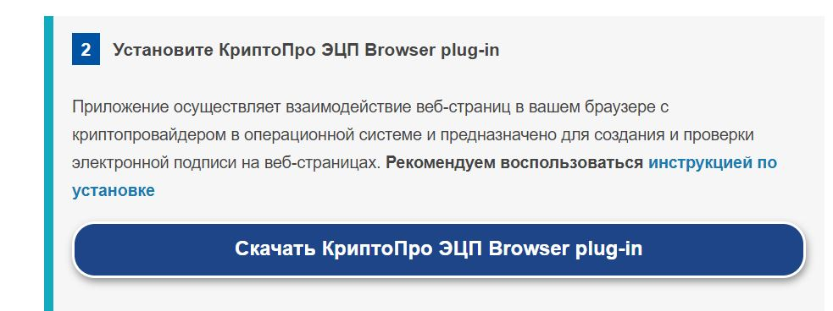
Рисунок 1
Для установки расширений 1С необходимо выполнить следующие действия:
1. В правом верхнем углу браузера Google выбрать: Настройка и управление -> Дополнительные инструменты -> Расширения (Рисунок 2).
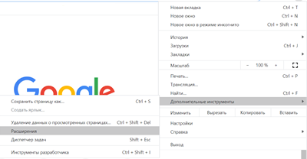
Рисунок 2
2. В нижней части меню выбрать – Открыть Интернет-магазин Chrome (Рисунок 3).
Рисунок 3
3. Используя поиск найти (Рисунок 4, Рисунок 6) и установить расширения (Рисунок 5, Рисунок 7):
Расширение для работы с 1С: Предприятием.
CryptoPro Extension for CAdES Browser Plug-in.
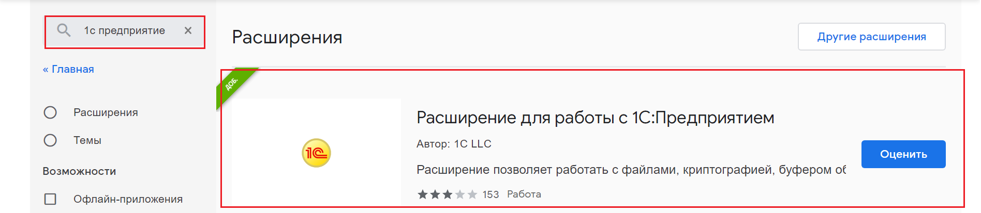
Рисунок 4
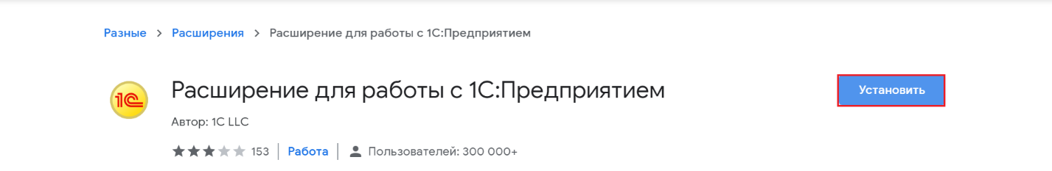
Рисунок 5
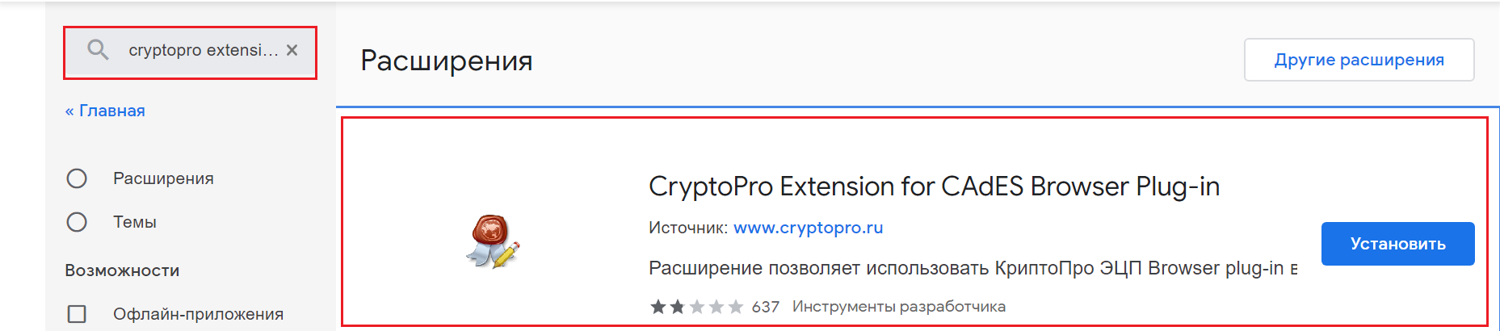
Рисунок 6
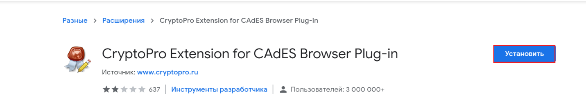
Рисунок 7
4. Убедиться, что чек-бокс для указанных разрешений в положении – включено (Рисунок 8).
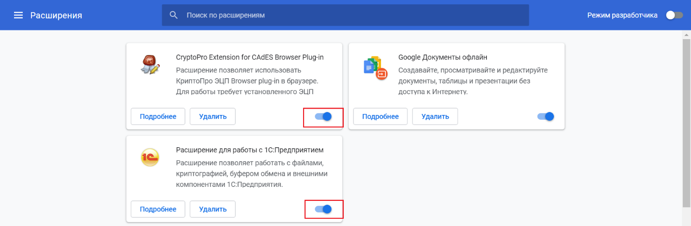
Рисунок 8

Запуск Системы в вэб клиенте
Для запуска Системы в веб клиенте необходимо провести следующие действия:
1. В адресной строке браузера (рекомендуется использовать Google) ввести имя сервера/имя публикации, например http://10.200.193.1/x_track_test_04.
Имя сервера/имя публикации, а также логин и пароль предоставляется клиенту ООО Трекмарк согласно условиям, указанным в договоре.
В случае возникновения проблем необходимо связаться с технической поддержкой ООО Трекмарк по телефонам, указанным в договоре.
2. Ввести логин и пароль, нажать кнопку ОК (Рисунок 9).
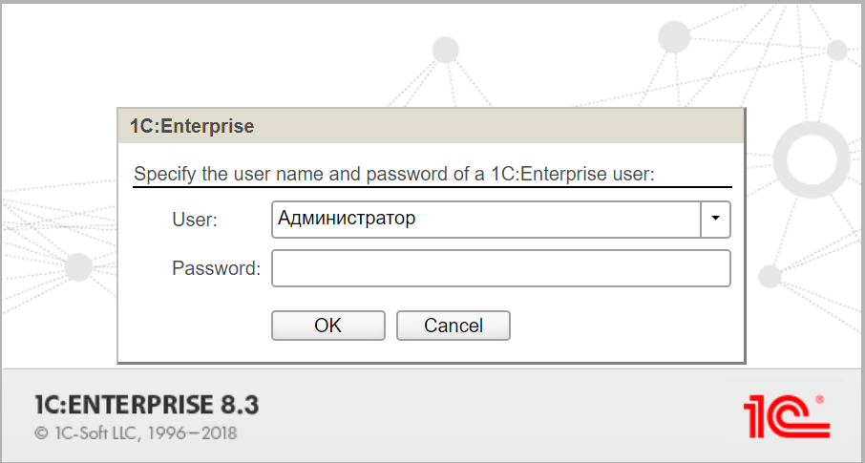
Рисунок 9
3. На экране отобразится главное окно (Рисунок 10).
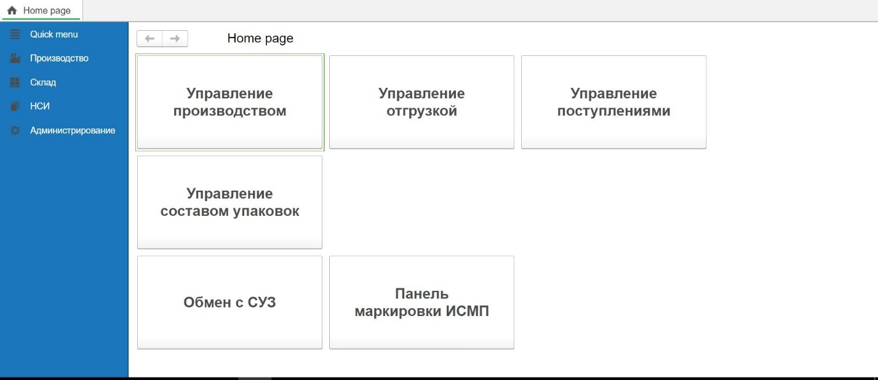
Рисунок 10
Для выхода из вэб клиента Системы необходимо нажать в правом верхнем углу имя пользователя и кнопку Выход (Рисунок 11).
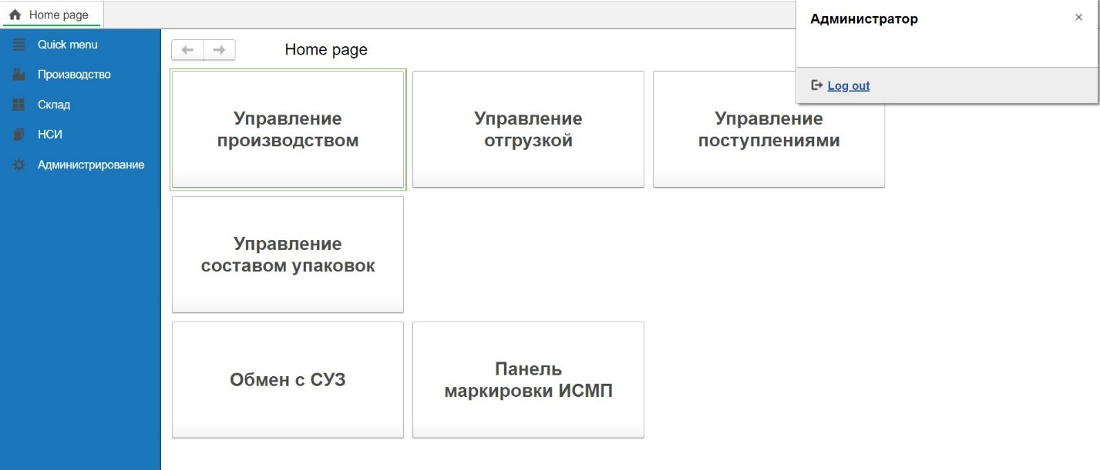
Рисунок 11

Добавление новой организации

Внесение реквизитов организации
При первоначальной настройке Системы, для внесения реквизитов организации (участника оборота товаров) в Систему необходимо перейти в раздел Администрирование — Реквизиты организации (Рисунок 12).
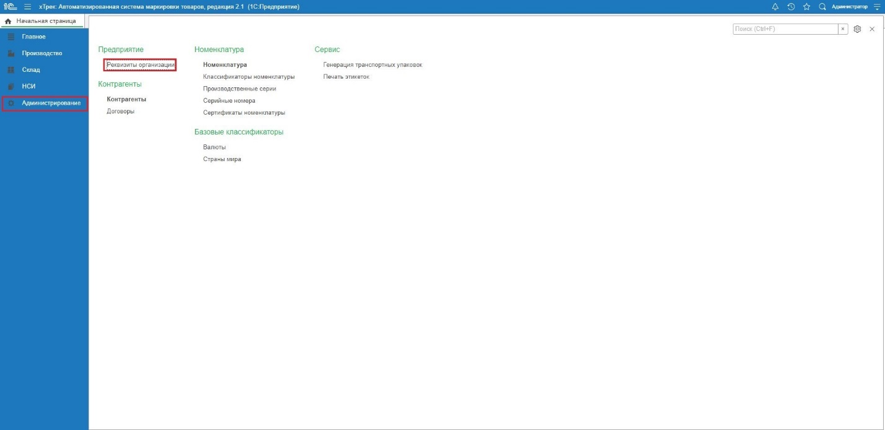
Рисунок 12
Открывается форма Организация (создание). Заполнить поля на вкладке Учетная информация (Рисунок 13):
- Вид организации;
- Наименование;
- ИНН;
- КПП;
- Код GS1 - ввести код GS1, присвоенный организацией ГС1 РУС (GS1);
- Страна регистрации.
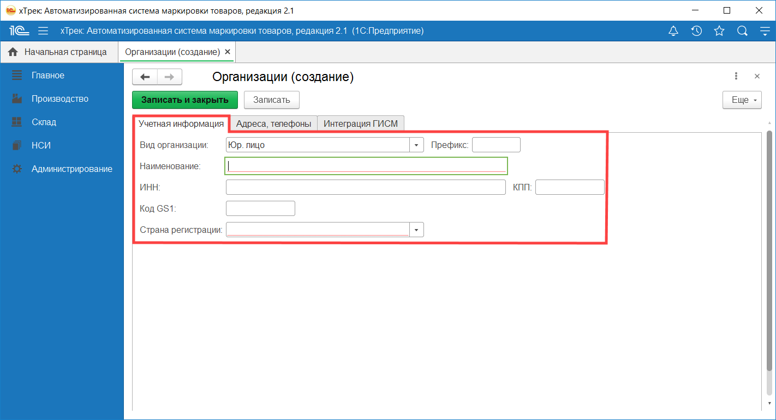
Рисунок 13
На вкладке: Адреса, телефоны (Рисунок 14) заполнить поле Юридический адрес.
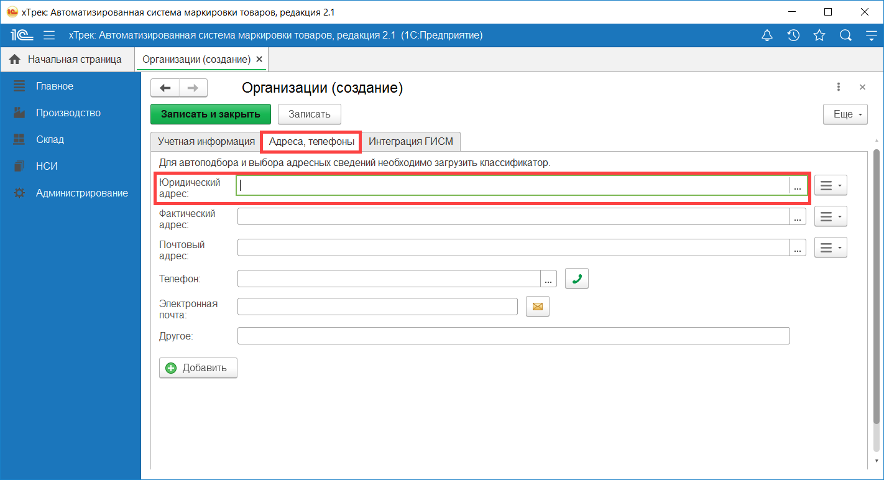
Рисунок 14
Перейти на вкладку Интеграция ГИСМ (Рисунок 15).
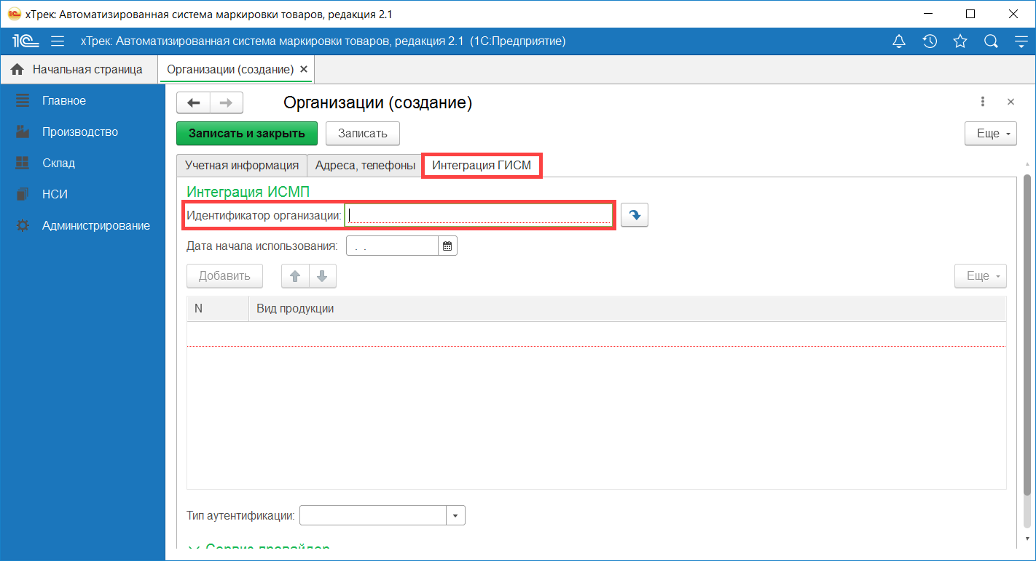
Рисунок 15
Ввести в поле Идентификатор организации ID участника из личного кабинета ГИС МТ (Рисунок 16, Рисунок 17).
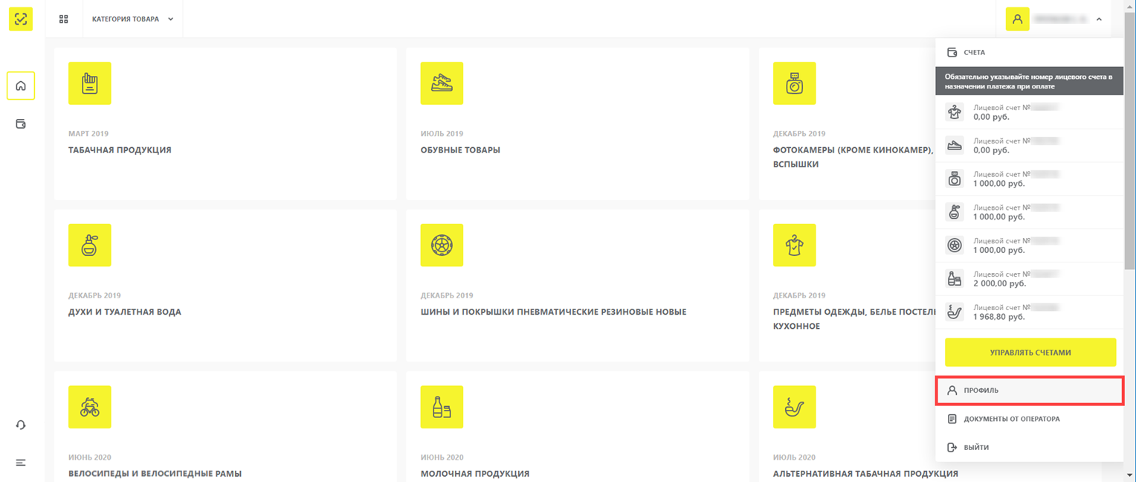
Рисунок 16

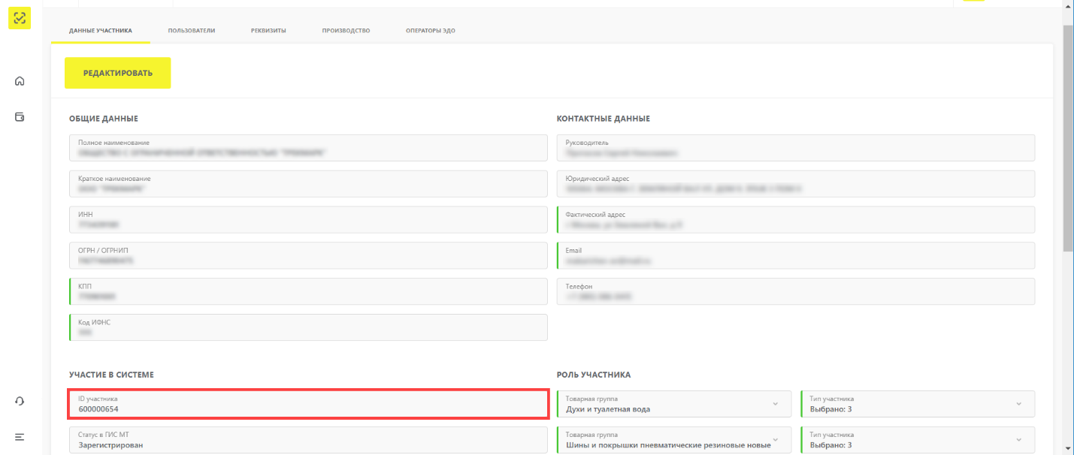
Рисунок 17
Далее нажать кнопку Добавить (Рисунок 18) и из выпадающего списка выбрать необходимые виды продукции для данной организации.
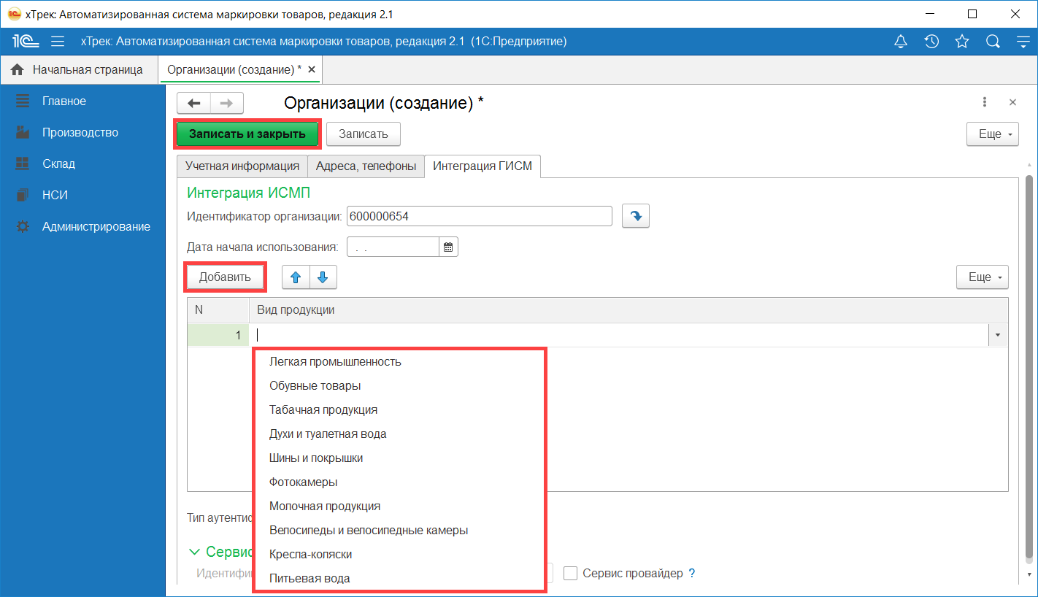
Рисунок 18
Нажать кнопку Записать и закрыть.

Добавление новой организации
Примечание – если в Системе используются параметры нескольких организаций, то для возможности добавления новой организации необходимо активировать настройку Использовать несколько организаций (п.7.1).
Для добавления новой организации необходимо перейти в раздел Администрирование — Организации (Рисунок 19).
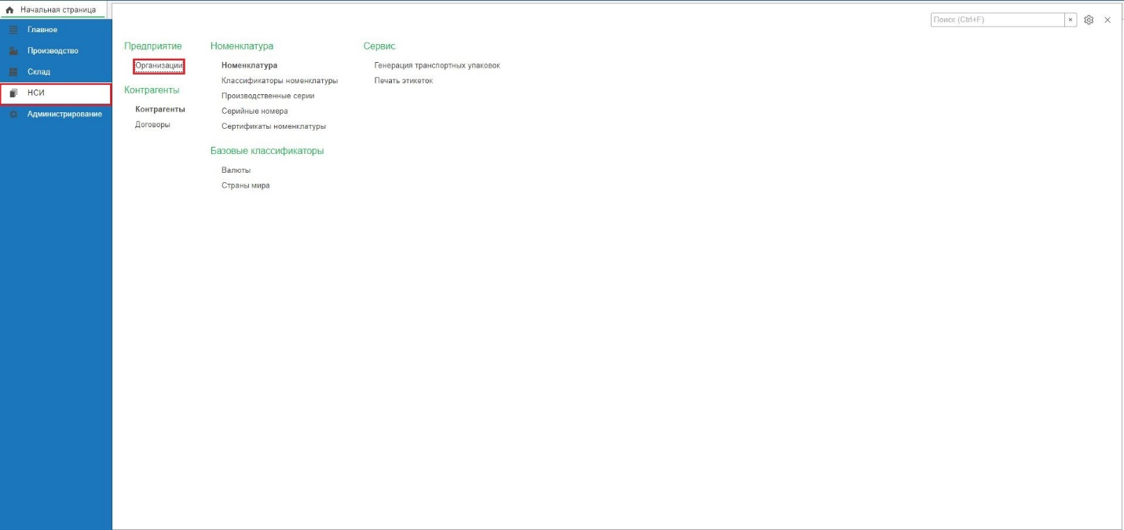
Рисунок 19
В справочнике Организации нажимаем Создать (Рисунок 20) и заполняем поля как описано в разделе 5.1.
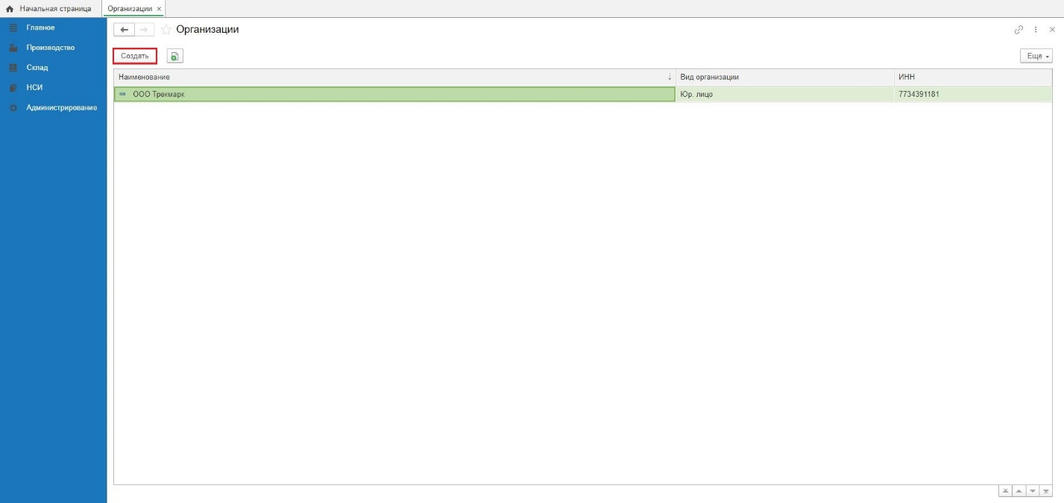
Рисунок 20

Управление учетными записями пользователей
Перейти в раздел Администрирование — Настройка пользователей и прав (Рисунок 21):
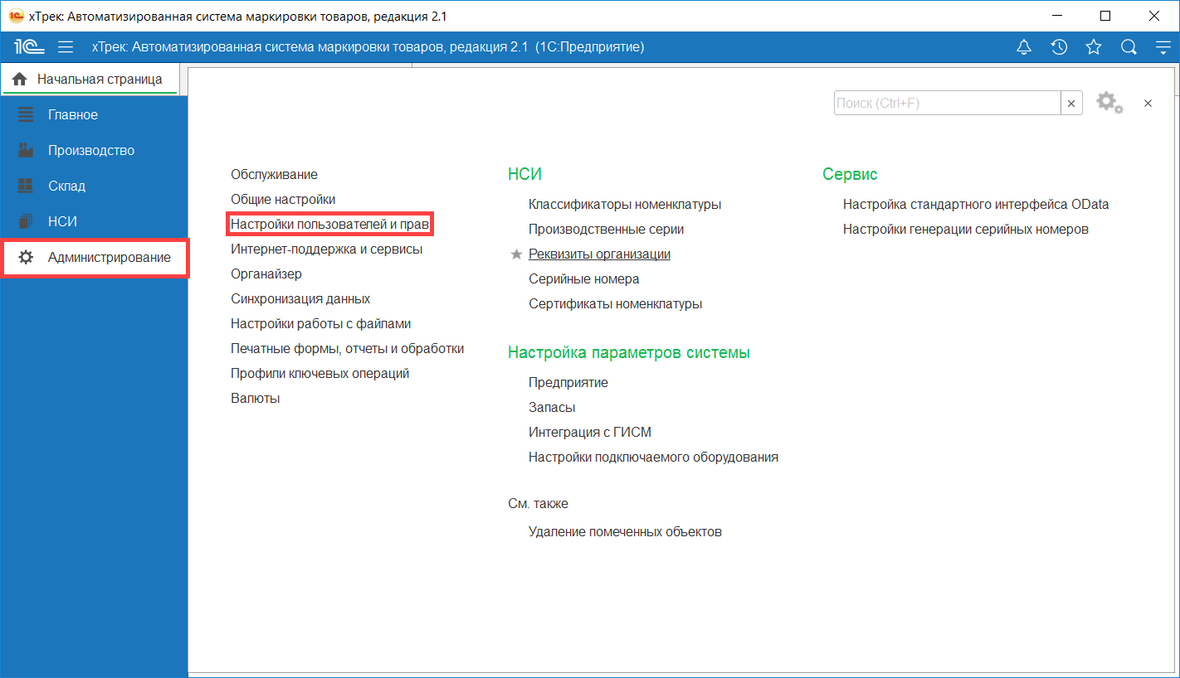
Рисунок 21

Создание новой учетной записи
Для создания новой учетной записи перейти в раздел Настройка пользователей и прав — Пользователи (Рисунок 22).
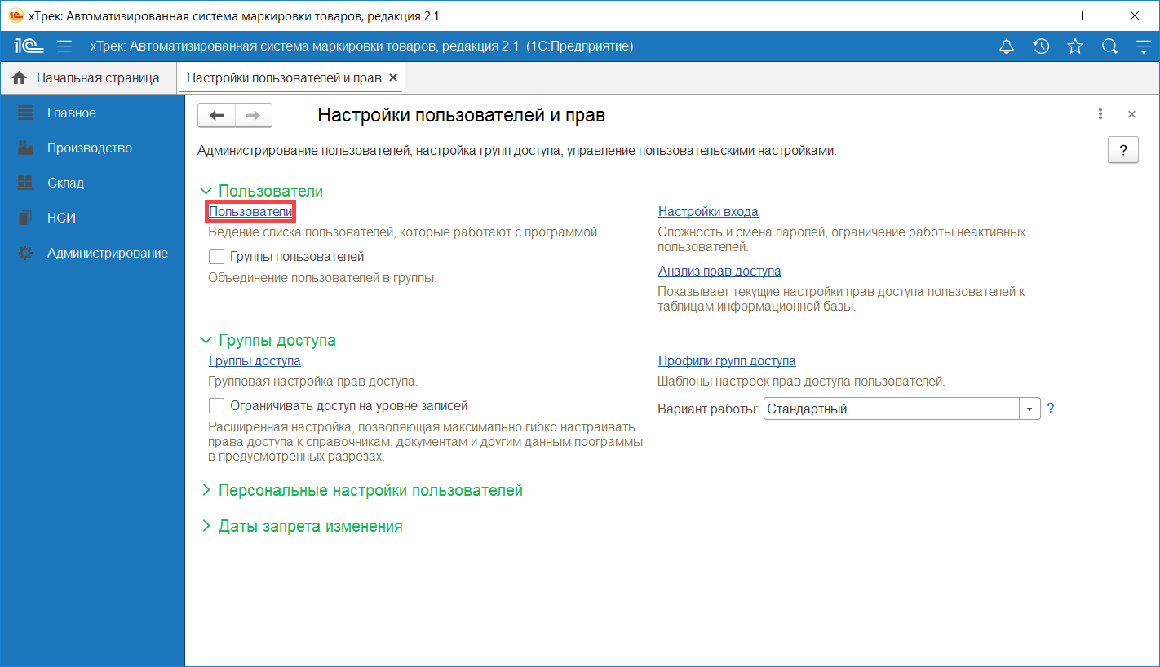
Рисунок 22
В данном разделе осуществляется создание и редактирование учетных записей пользователей (групп пользователей).
Примечание — Редактирование учетных записей доступно только пользователям с правами администратора.
Для создания нового пользователя нажать кнопку Создать (Рисунок 23).
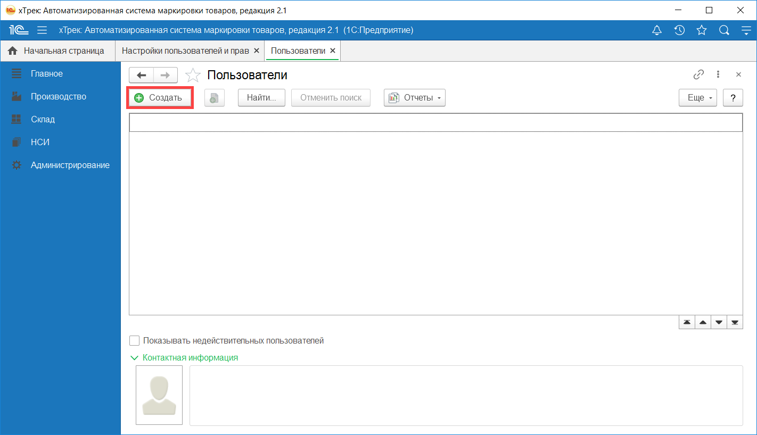
Рисунок 23
Открывается форма Пользователь (создание) (Рисунок 24). Заполнить поле Полное имя (поле Имя (для входа) заполняется автоматически).
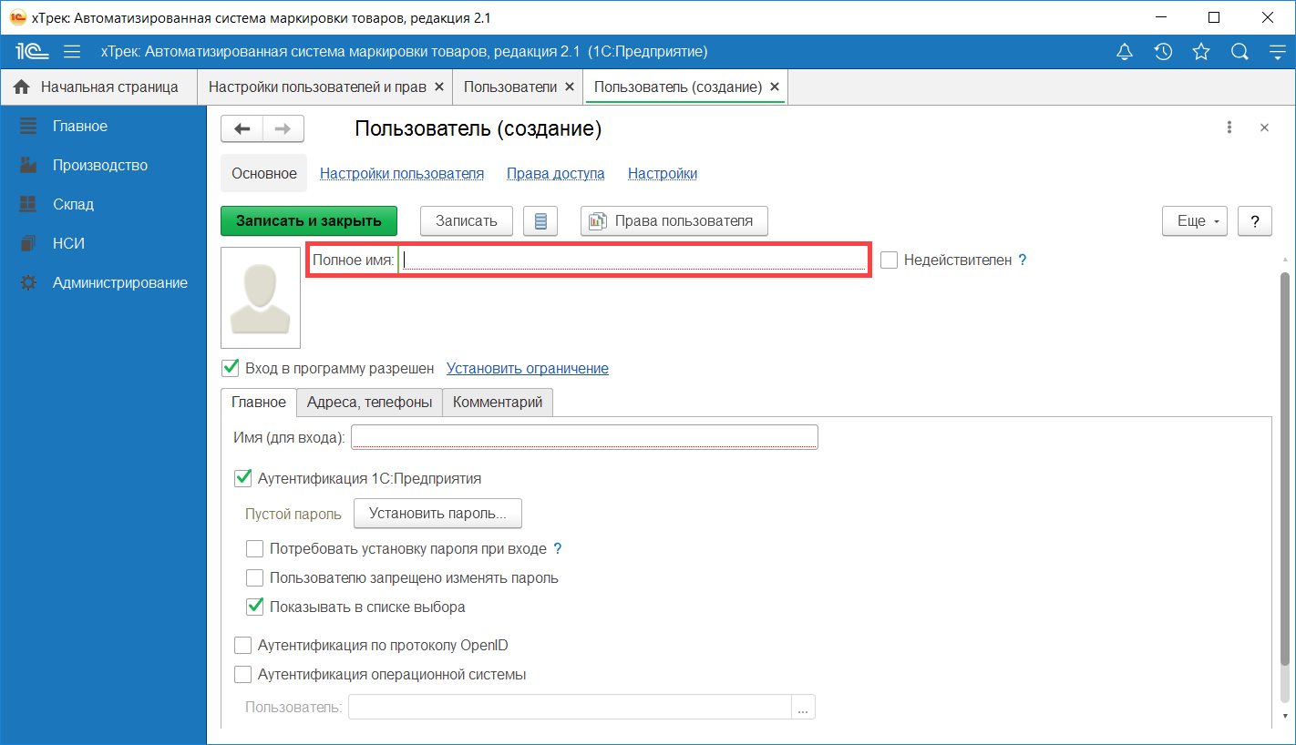
Рисунок 24
Убедиться, что чек-боксы Вход в программу разрешен, Аутентификация 1С:Предприятия, Показывать в списке выбора активированы.
При необходимости установить пароль для входа (Рисунок 25).
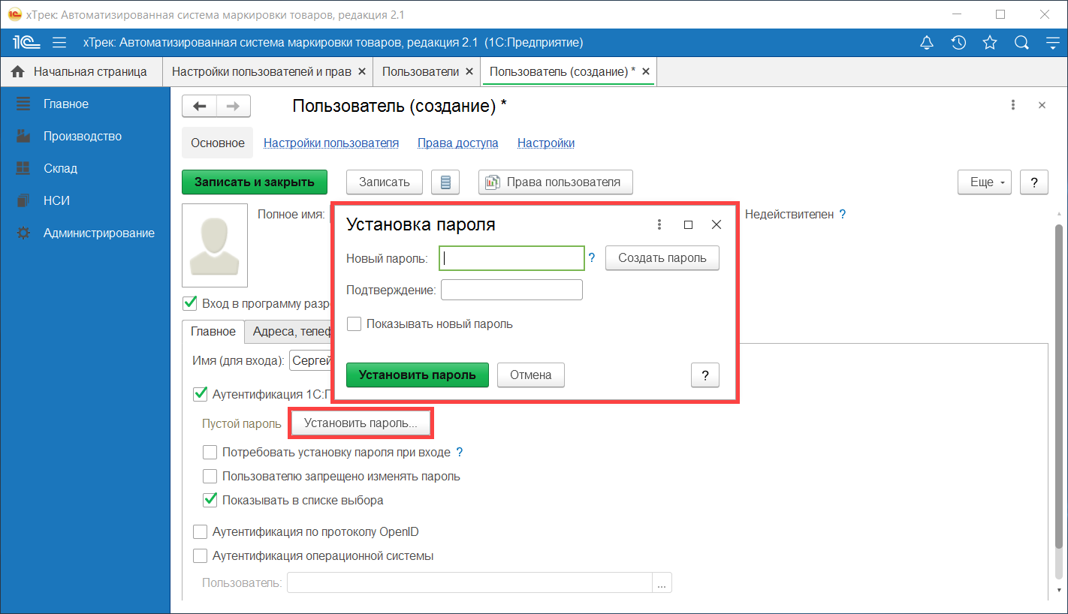
Рисунок 25
Нажать кнопку Записать (Рисунок 26).
Примечание — При начальной настройке Системы учетной записи, создаваемой первой, присваиваются права администратора. При ее сохранении отображается соответствующее сообщение (Рисунок 26).
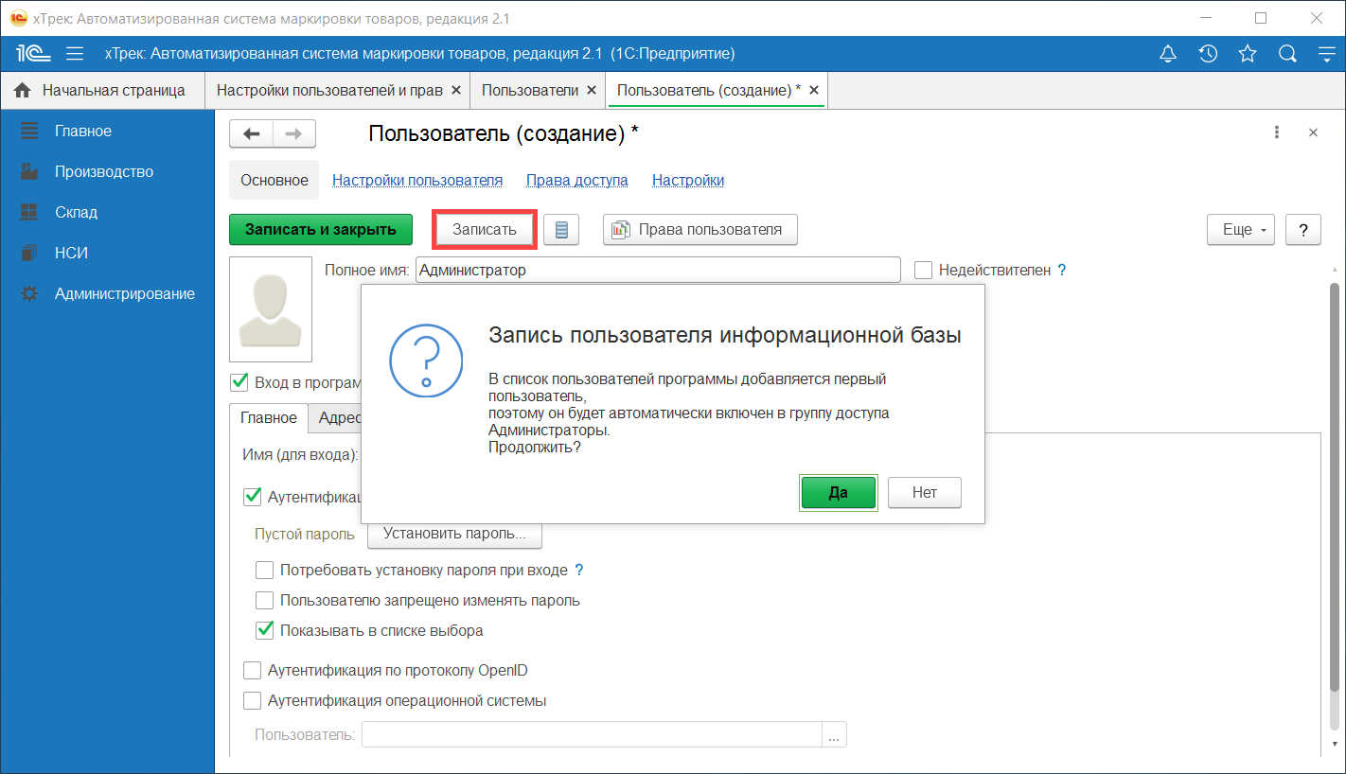
Рисунок 26
При необходимости ввести контактные данные пользователя на вкладке Адреса, телефоны (Рисунок 27).
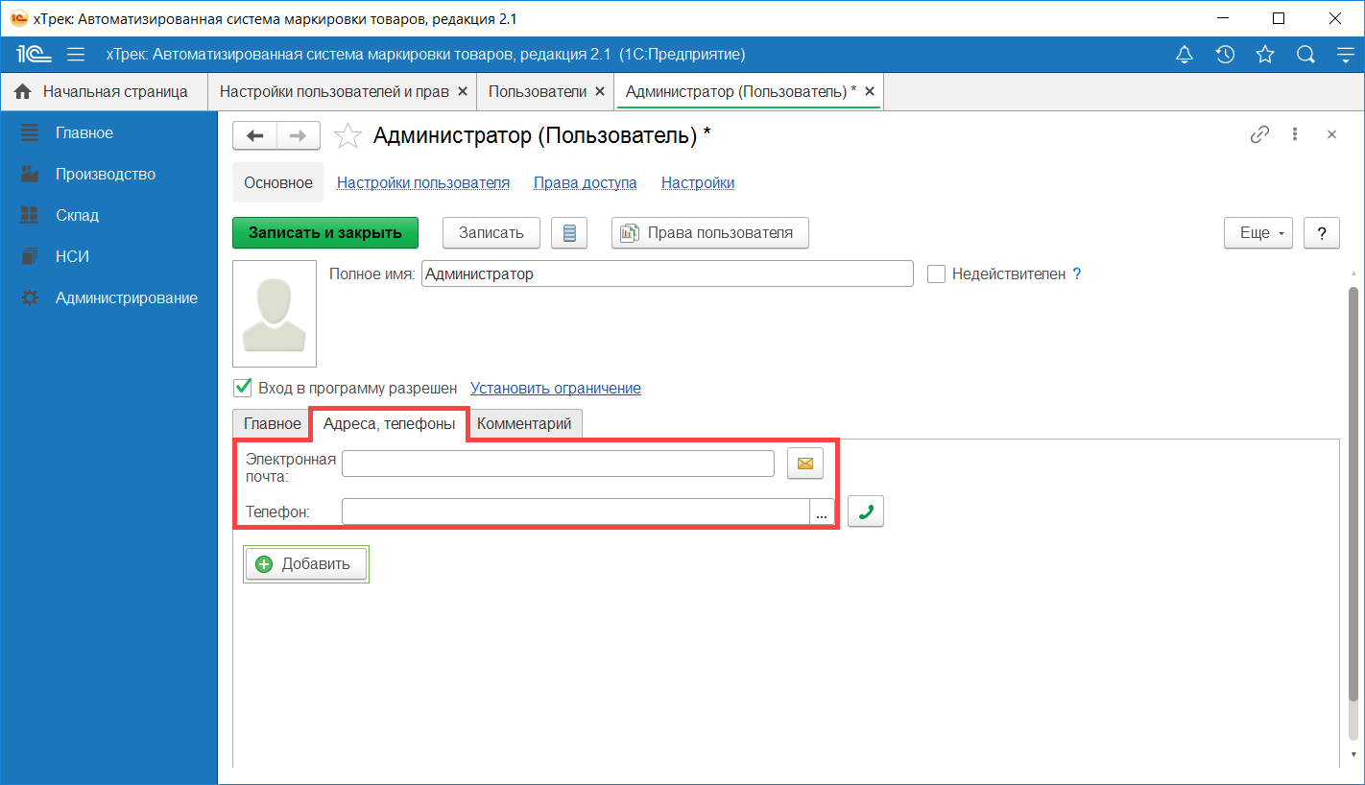
Рисунок 27
В подразделе Настройки пользователя (Рисунок 28) осуществляется редактирование информации (столбец Значение), используемой в качестве значений по умолчанию при создании данным пользователем новых документов в Системе.
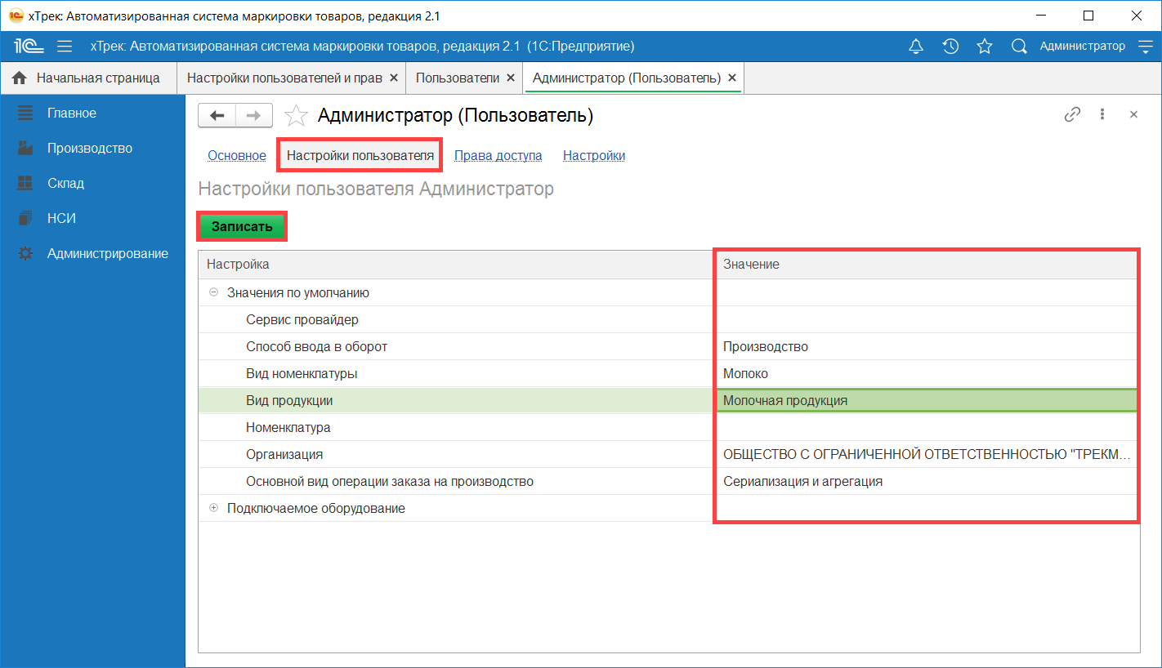
Рисунок 28
После окончания редактирования нажать кнопку Записать.

Редактирование прав доступа
Перейти в подраздел Права доступа (Рисунок 29).
Редактирование списка групп доступа текущего пользователя выполняется с помощью кнопок Включить в группу, Исключить из группы (Рисунок 29).
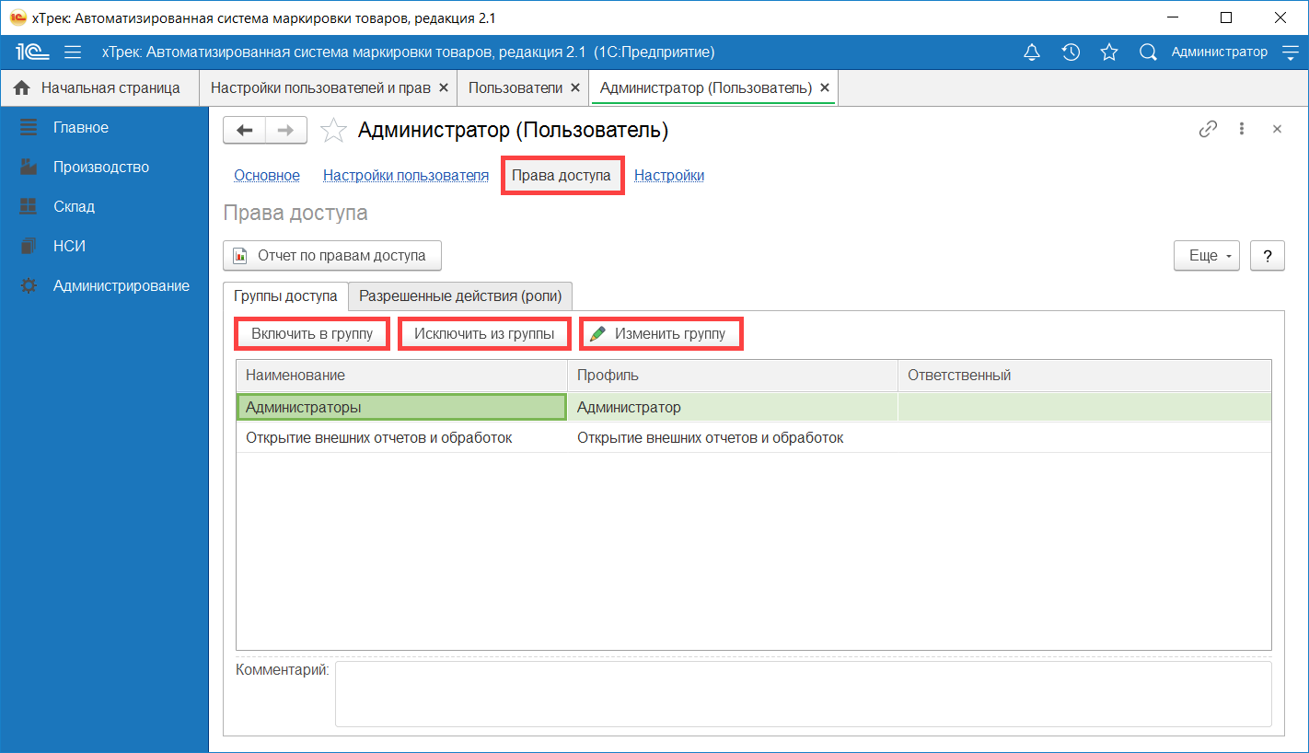
Рисунок 29
Для изменения состава группы необходимо нажать кнопку Изменить группу.
Редактирование списка участников группы выполняется с помощью кнопок Подобрать и Удалить (Рисунок 30). После окончания редактирования нажать Записать и закрыть.
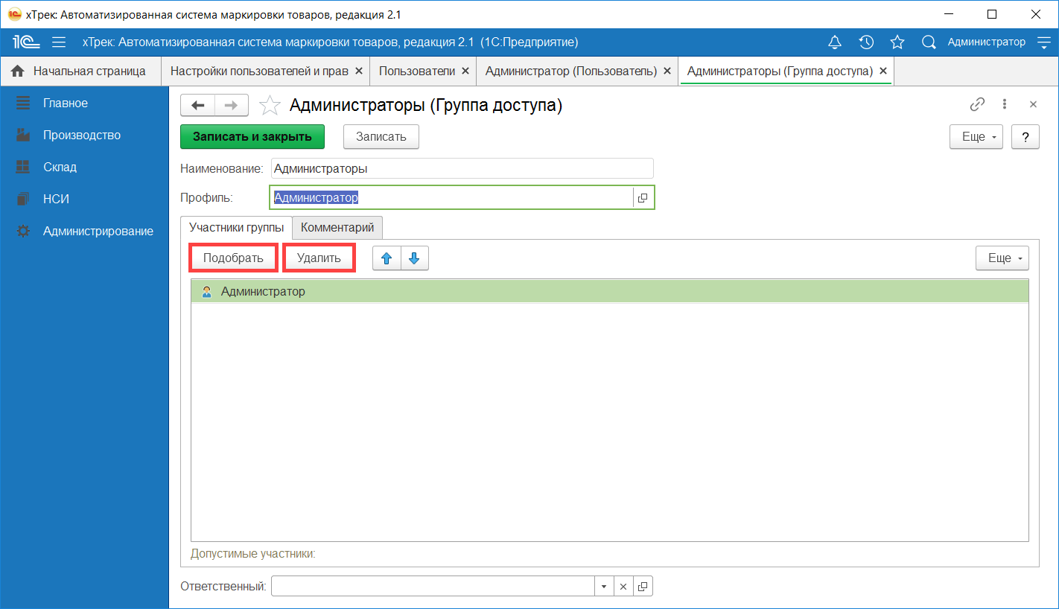
Рисунок 30

Авторизация в Системе
После создания учетных записей пользователей необходимо выполнить перезапуск программы.
При последующих запусках АС хТрек будет отображаться окно авторизации (Рисунок 31). Для выполнения авторизации необходимо выбрать из выпадающего списка имя пользователя, ввести пароль и нажать кнопку ОК.
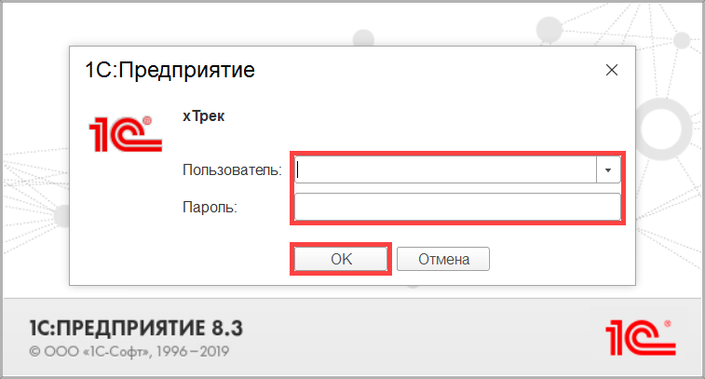
Рисунок 31
Примечание — Для выполнения дальнейших настроек Системы необходимо авторизоваться от имени пользователя, имеющего права Администратора.
После успешной авторизации на экране отобразится начальная страница (Рисунок 32). В правом верхнем углу отображается имя текущего пользователя.
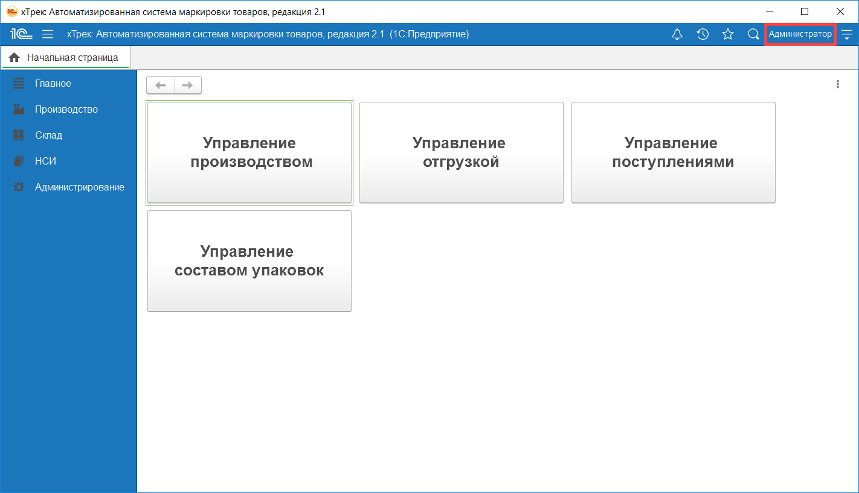
Рисунок 32

Настройка параметров системы

Раздел Предприятие
Перейти в раздел Администрирование — Предприятие (Рисунок 33).
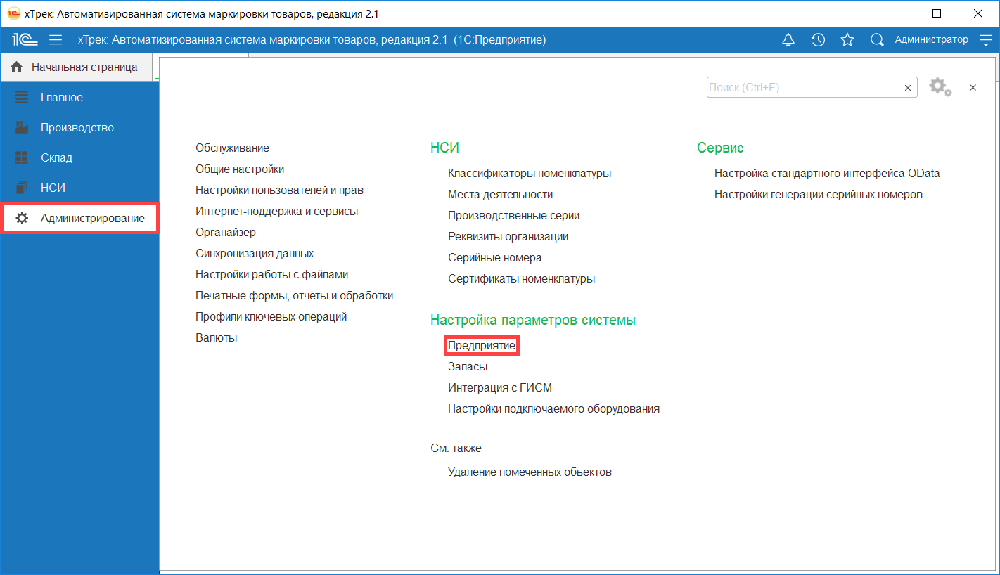
Рисунок 33
Активировать чек-боксы (Рисунок 34):
- Использовать несколько организаций — активировать данный чек-бокс при необходимости ведения нескольких организаций в одной базе;
- Использовать места деятельности — возможность ведения мест деятельности (складов);
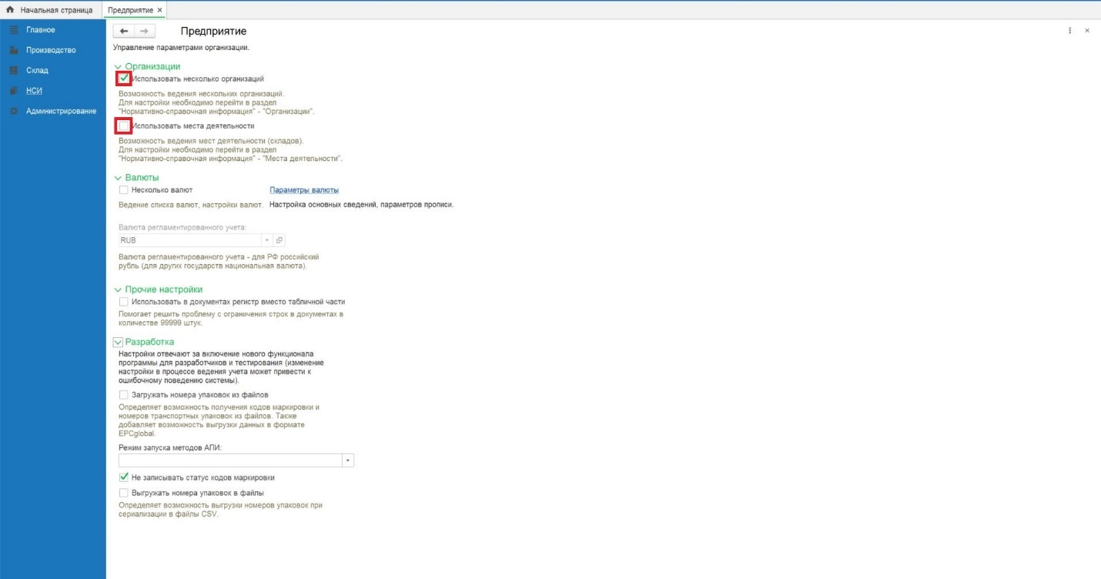
Рисунок 34

Раздел Запасы
Перейти в раздел Администрирование — Запасы (Рисунок 35).
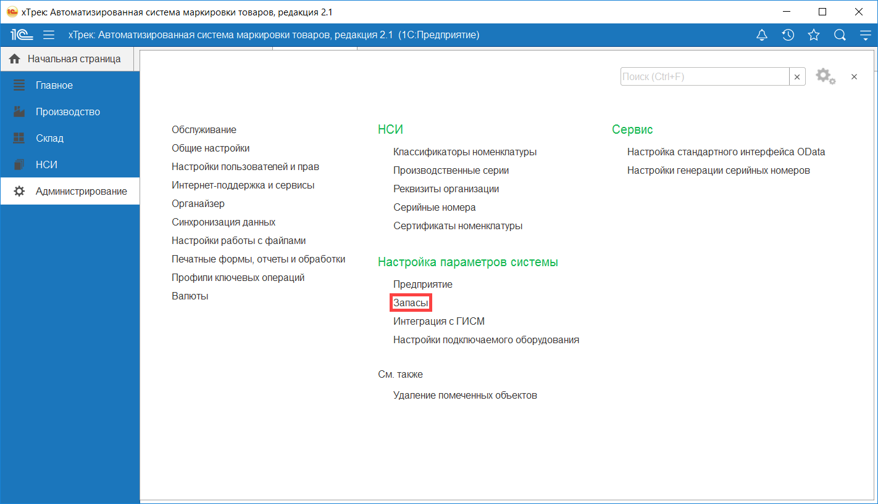
Рисунок 35
Активировать чек-боксы (Рисунок 36):
- Производственные серии;
- Упаковки номенклатуры.
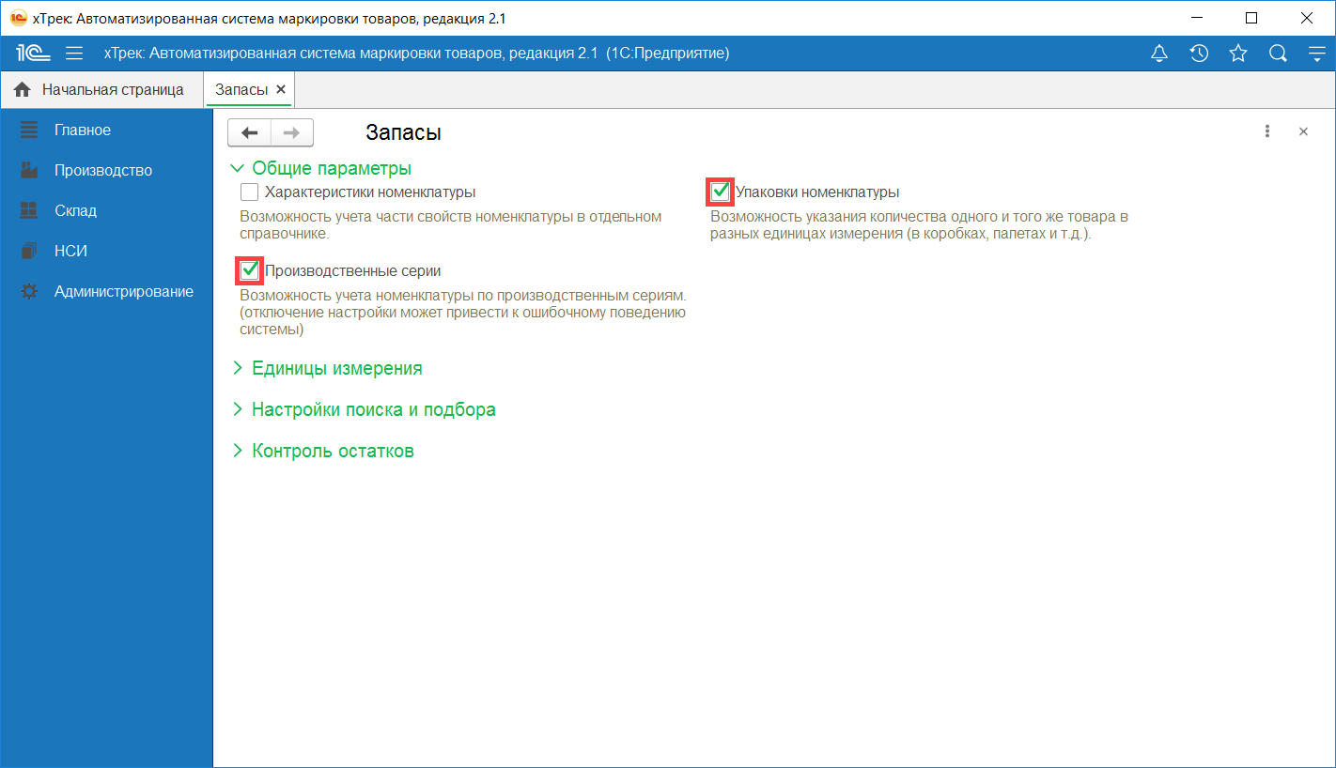
Рисунок 36

Раздел Интеграция с ГИСМ
Перейти в раздел Администрирование — Интеграция с ГИСМ (Рисунок 37).
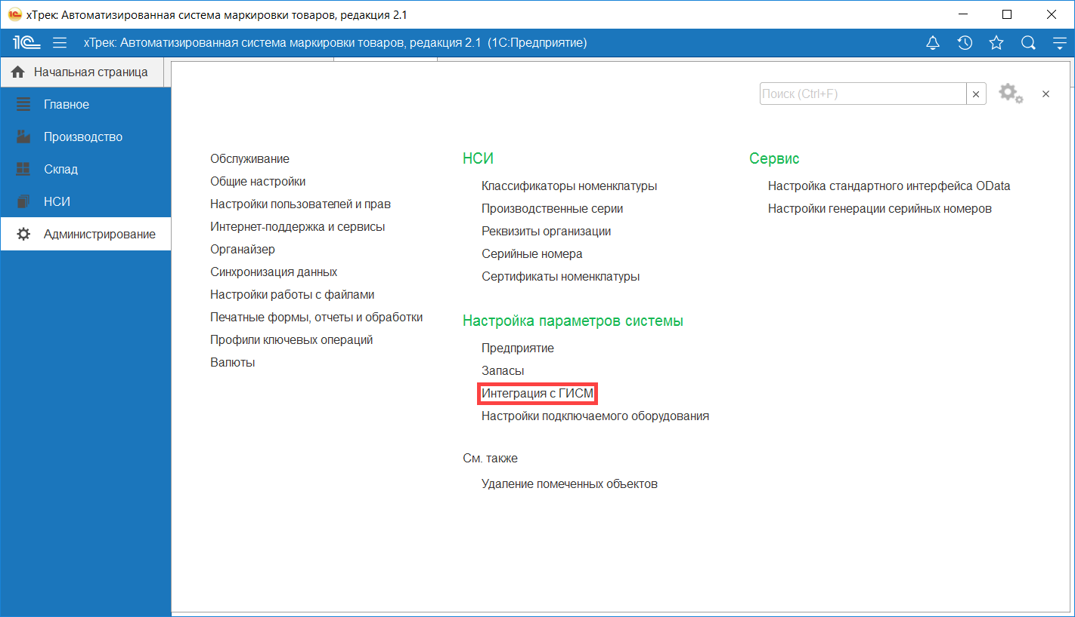
Рисунок 37
Активировать чек-боксы (Рисунок 38):
- Использовать обмен с СУЗ;
- Использовать обмен с ГИСМ;
- Изменять очередь передачи ГИСМ.
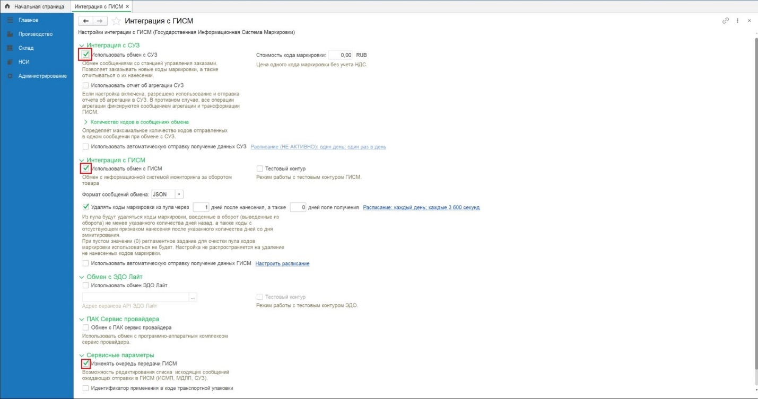
Рисунок 38
- Удалять коды маркировки из пула через — при включенной настройке и настроенном расписании из пула будут удаляться коды маркировки, по которым отправлен Отчет об использовании СУЗ и по Отчету об использовании получен ответ от СУЗ о принятии отчета, не менее указанного количества дней назад. При выключенной настройке или пустом значении регламентное задание для очистки пула кодов маркировки использоваться не будет. Пример настройки расписания приведен на Рисунок 39, Рисунок 40, Рисунок 41;
- Обмен с ЭДО Лайт — активировать чек-бокс и выбрать из выпадающего списка адрес сервисов API ЭДО Лайт (Рисунок 39);
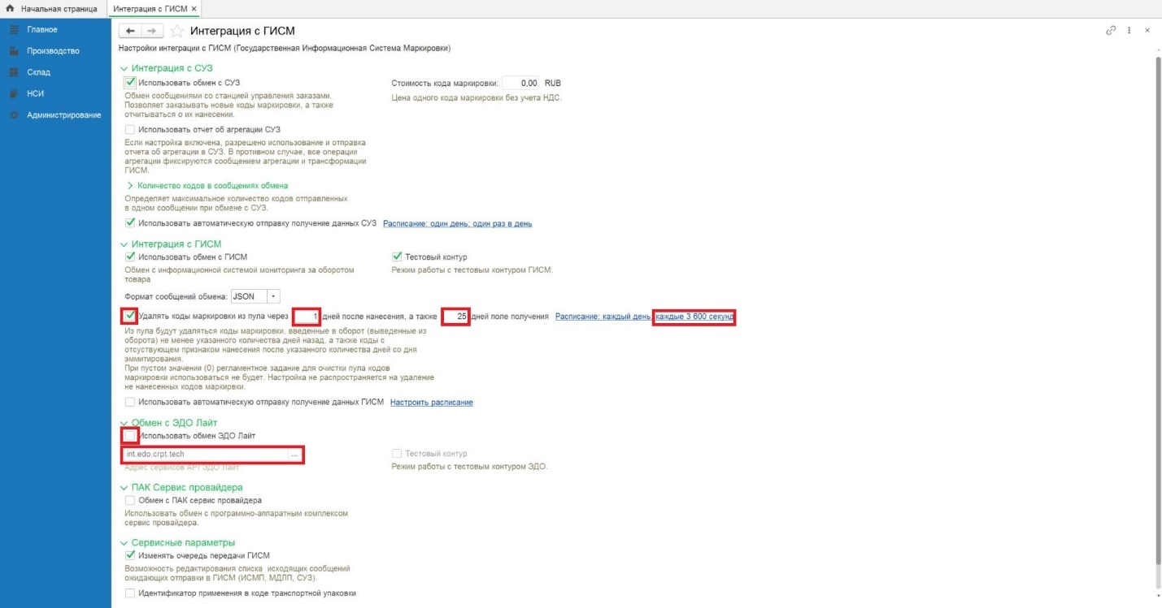
Рисунок 39
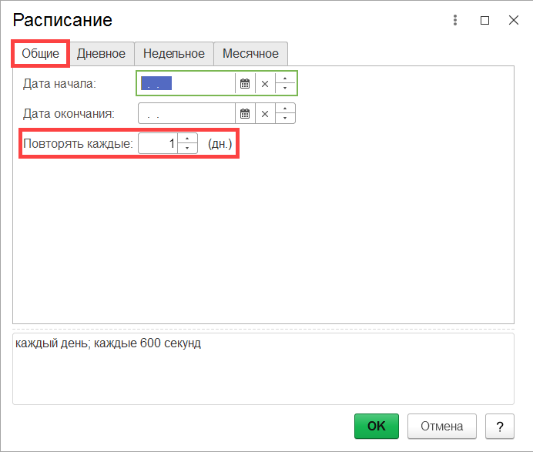  Рисунок 40 | 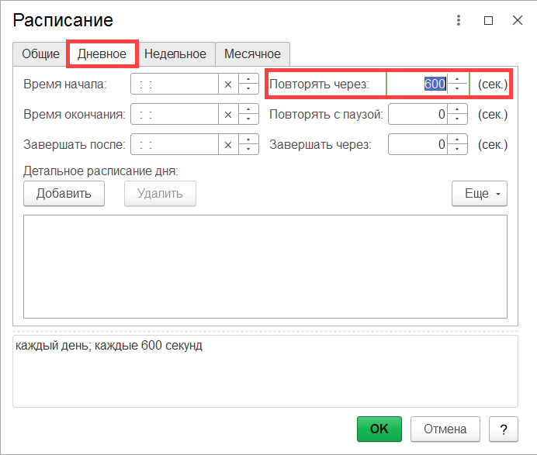  Рисунок 41

Раздел Настройки подключаемого оборудования
Перейти в раздел Администрирование — Настройки подключаемого оборудования (Рисунок 42).
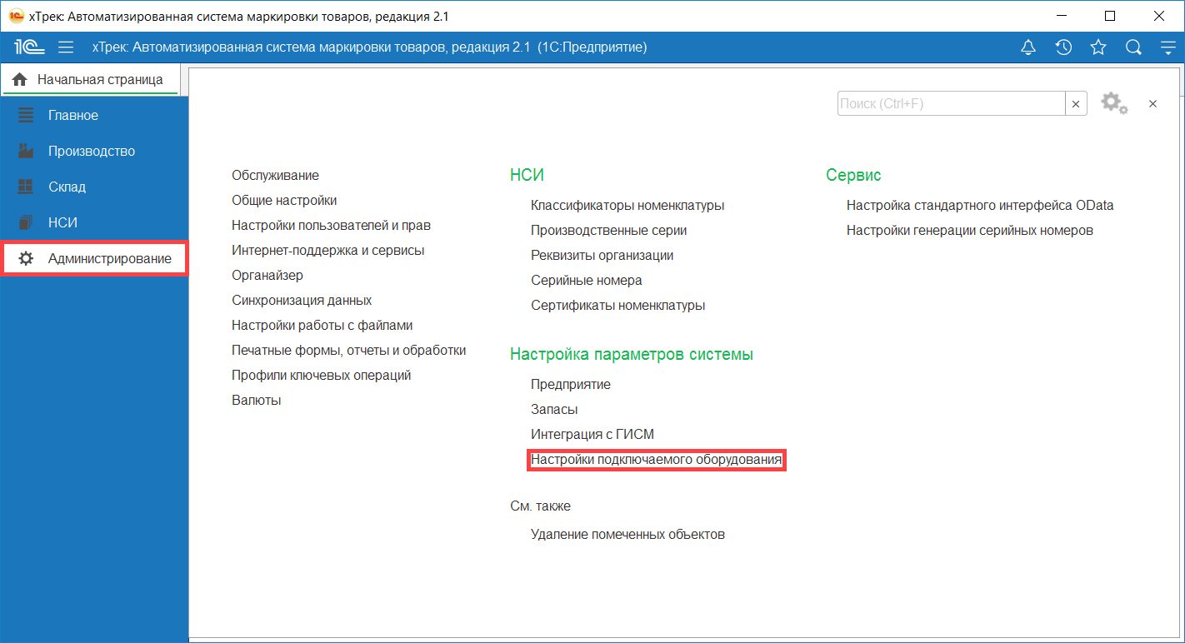
Рисунок 42
Активировать чек-бокс Использовать подключаемое оборудование и перейти по ссылке Подключаемое оборудование (Рисунок 43).
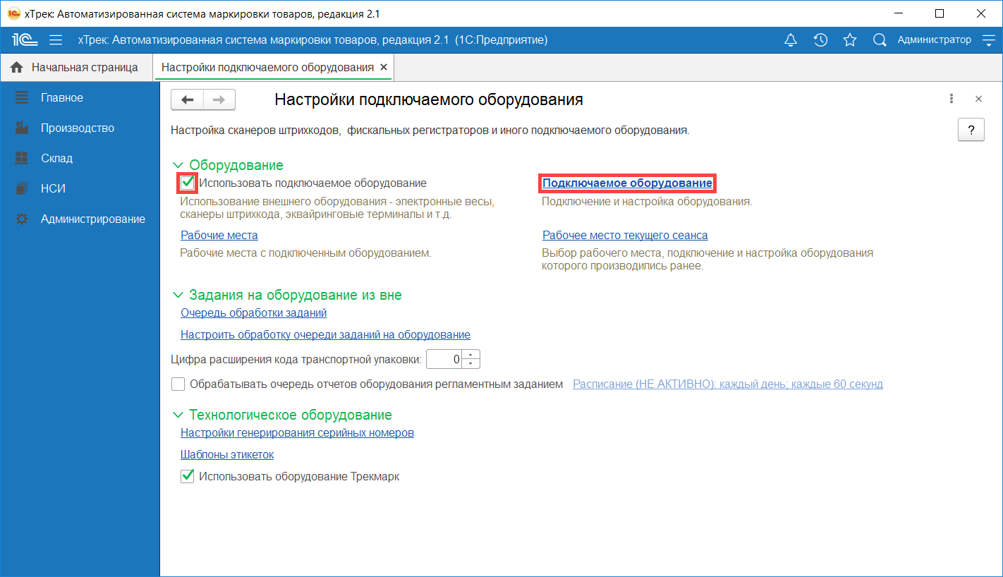
Рисунок 43

Подключение сканера штриховых кодов
Выбираем Тип оборудования Сканеры штрихкода и нажимаем кнопку Создать. Выбираем драйвер оборудования 1С: Сканеры штрихкода (NativeApi) далее кнопку Записать (Рисунок 44).
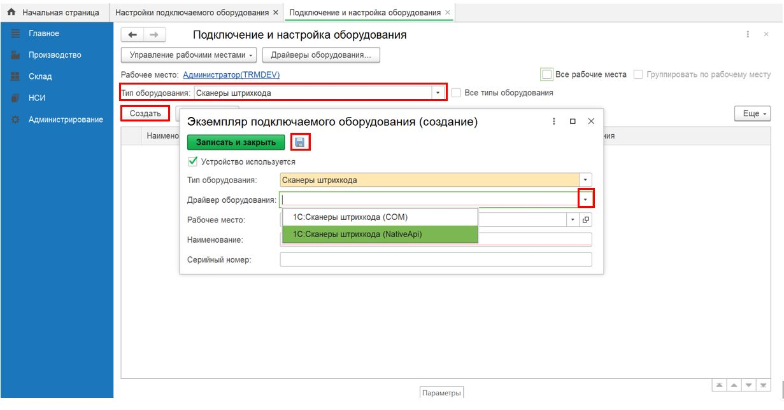
Рисунок 44
Далее нажимаем кнопку Настроить (Рисунок 45).
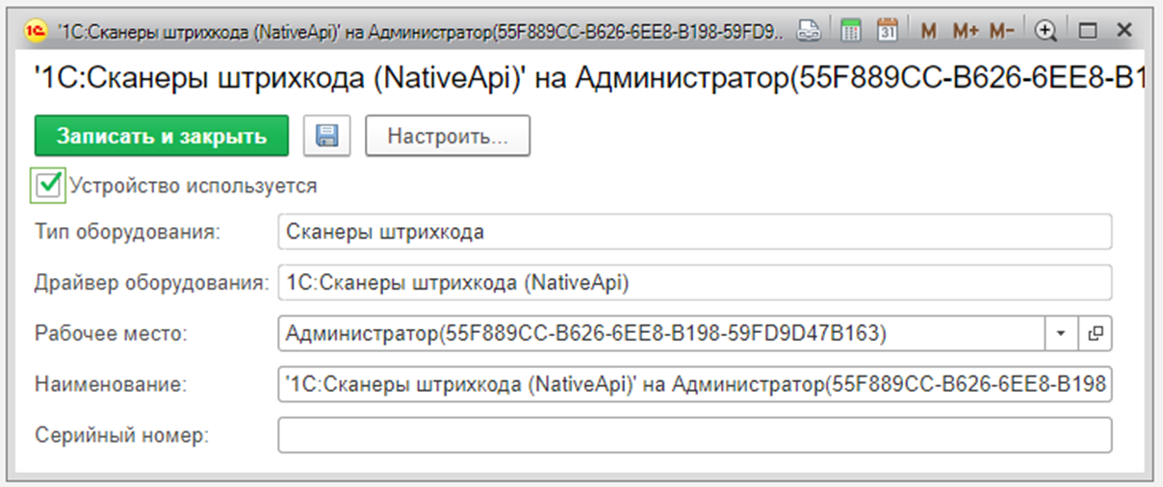
Рисунок 45
Нажимаем кнопку Установить драйвер (Рисунок 46).
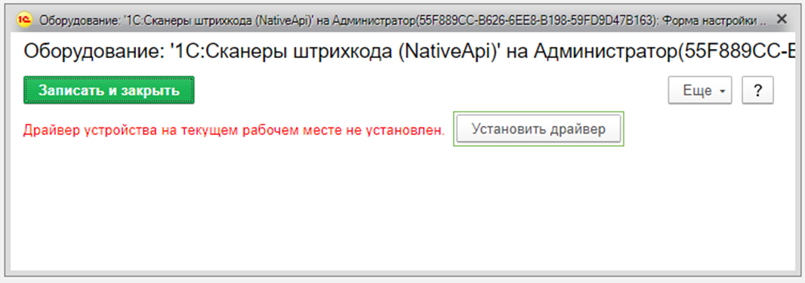
Рисунок 46
Нажимаем кнопку Продолжить (Рисунок 47).
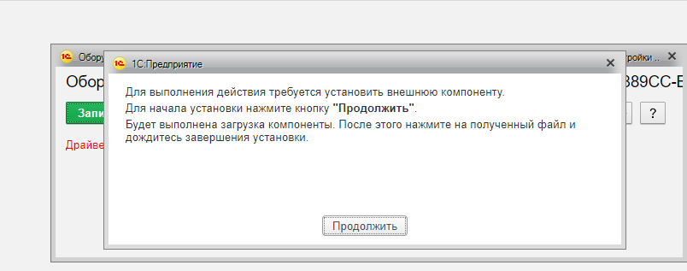
Рисунок 47
Устанавливаем скачанный файл 1CExtension… (Рисунок 48, Рисунок 49).
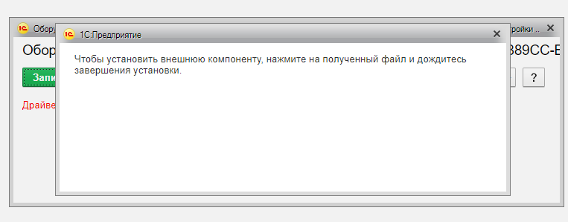
Рисунок 48
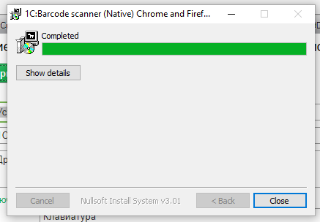
Рисунок 49
Далее подключаем сканер.
!Если сканер не переведен в COM режим, то следует отсканировать код (Рисунок 50):
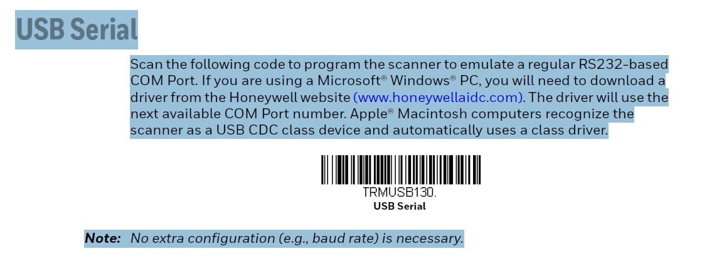
Рисунок 50
Далее устанавливаем драйвер (Рисунок 51). Драйвер можно скачать с официального сайта производителя.
Ссылка: https://honeywellaidc.com.ua/1470.

Драйверы
эмуляция COM порта (RS-232) для операционных системы Microsoft Windows

HSM USB Serial Driver version 3.5.17-WHQL

Рисунок 51
Примечание - Если в диспетчере устройств компьютера отображается номер COM порта, к которому подключен сканер (Рисунок 52), то драйвер устанавливать не нужно.
Далее открываем Диспетчер устройств. В диспетчере устройств должен появиться номер COM порта, к которому подключен сканер. На Рисунок 52 пример номера порта - «COM3».
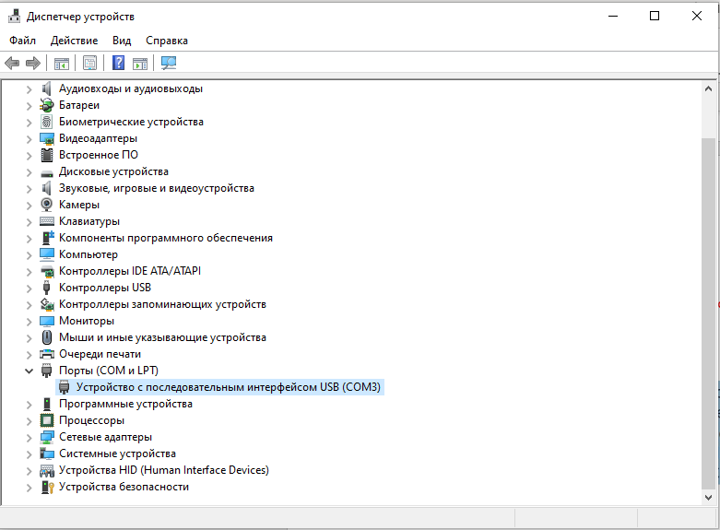
Рисунок 52
Указать COM порт в параметрах подключения сканера (Рисунок 53). Нажимаем кнопку «Записать и закрыть».
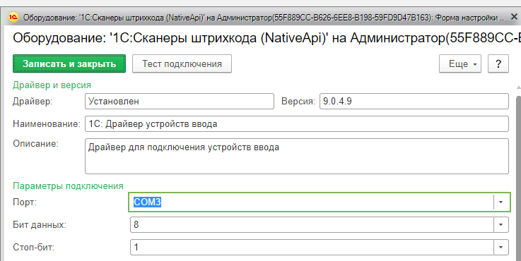
Рисунок 53
Для проверки работы сканера штрих-кода необходимо нажать кнопку Тест подключения и отсканировать штрихкод (Рисунок 54). Отсканированный штрих-код должен содержать суффикс CR.
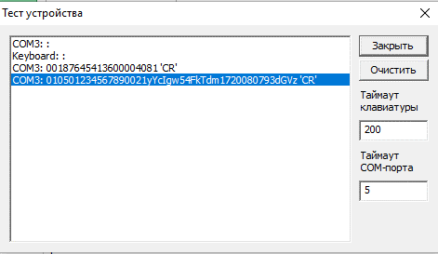
Рисунок 54
Примечание - Для добавления суффикса CR (управляет возвратом каретки) необходимо отсканировать код, показанный на Рисунок 55.
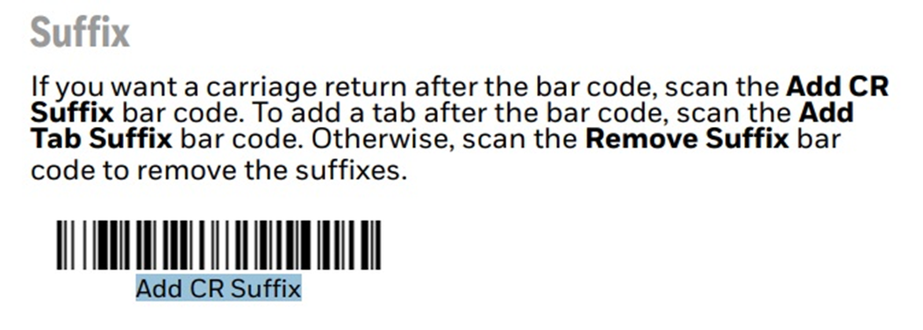
Рисунок 55

Справочник «Шаблоны этикеток»
Примечание - В АРМ для малых предприятий осуществляется печать на принтере, для которого установлены драйвера в системе Windows. Настройка шаблонов этикеток описана на примере принтера BSMART BS-460T USB 203 dpi.
В системе Windows предварительно установлен драйвер для принтера BSMART BS-460T USB 203 dpi.
Для настройки шаблона этикетки переходим в раздел Администрирование — Настройки подключаемого оборудования — Шаблоны этикеток (Рисунок 56, Рисунок 57).
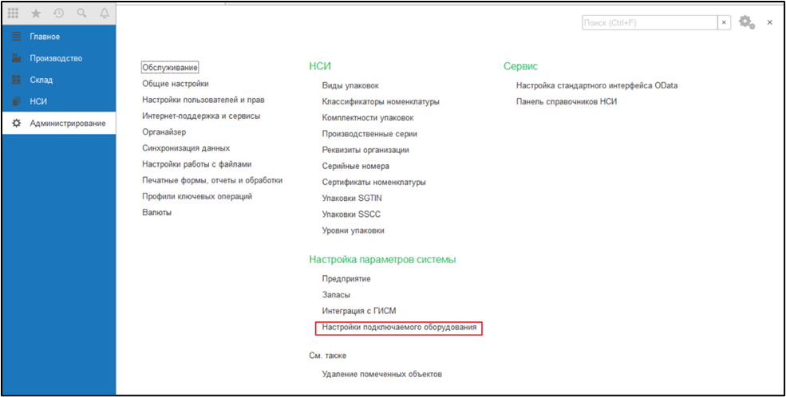
Рисунок 56
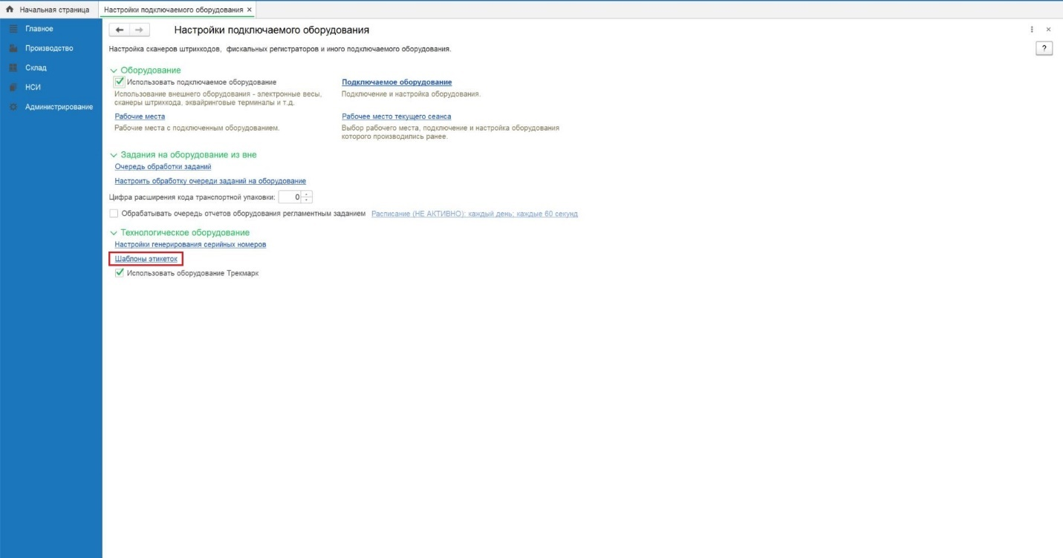
Рисунок 57

Шаблон этикетки для Data Matrix
Для создания настройки шаблона этикетки для DataMatrix нажимаем кнопку Создать (Рисунок 58).
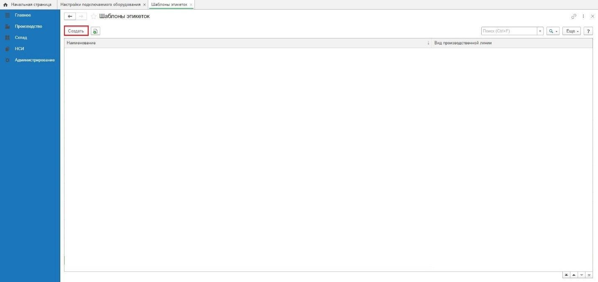
Рисунок 58
Заполняем поле Наименование - вводим наименование шаблона, Тип шаблона - Номенклатура (Рисунок 59).
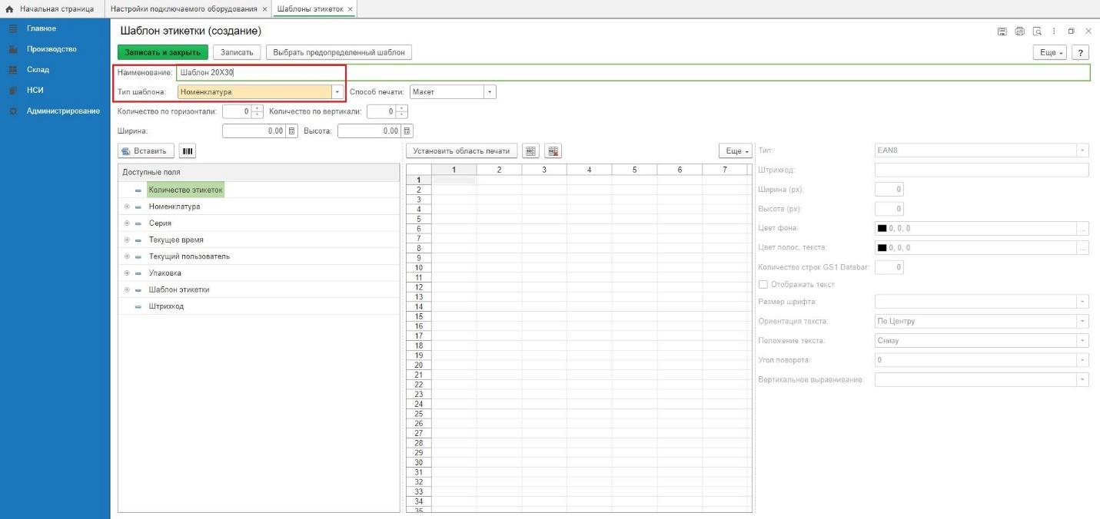
Рисунок 59
Далее нажимаем кнопку Выбрать предопределенный шаблон, осуществляем выбор шаблона и нажимаем ОК. В форме Редактируемый шаблон будут заменен на шаблон по умолчанию, продолжить? нажимаем Да (Рисунок 60, Рисунок 61, Рисунок 62).
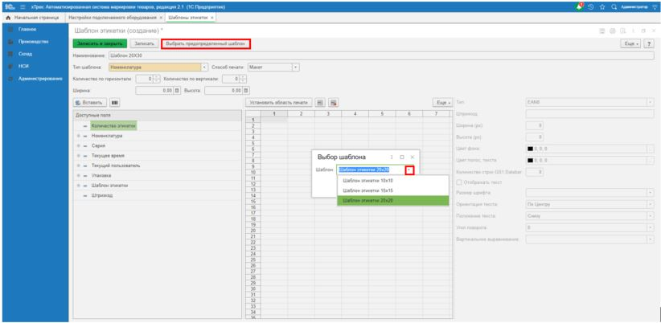
Рисунок 60
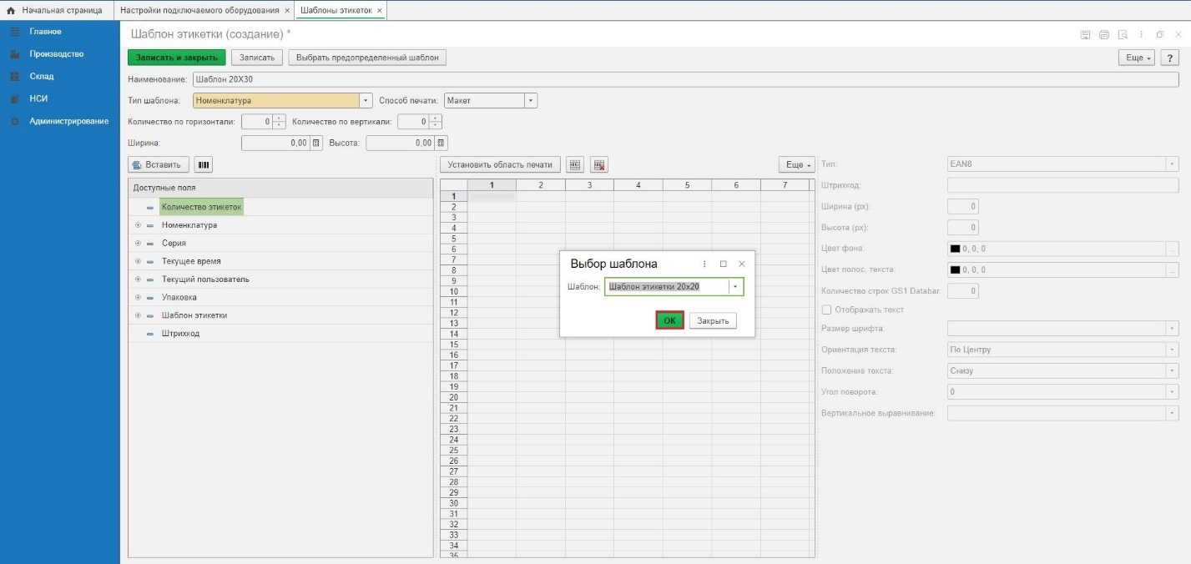
Рисунок 61
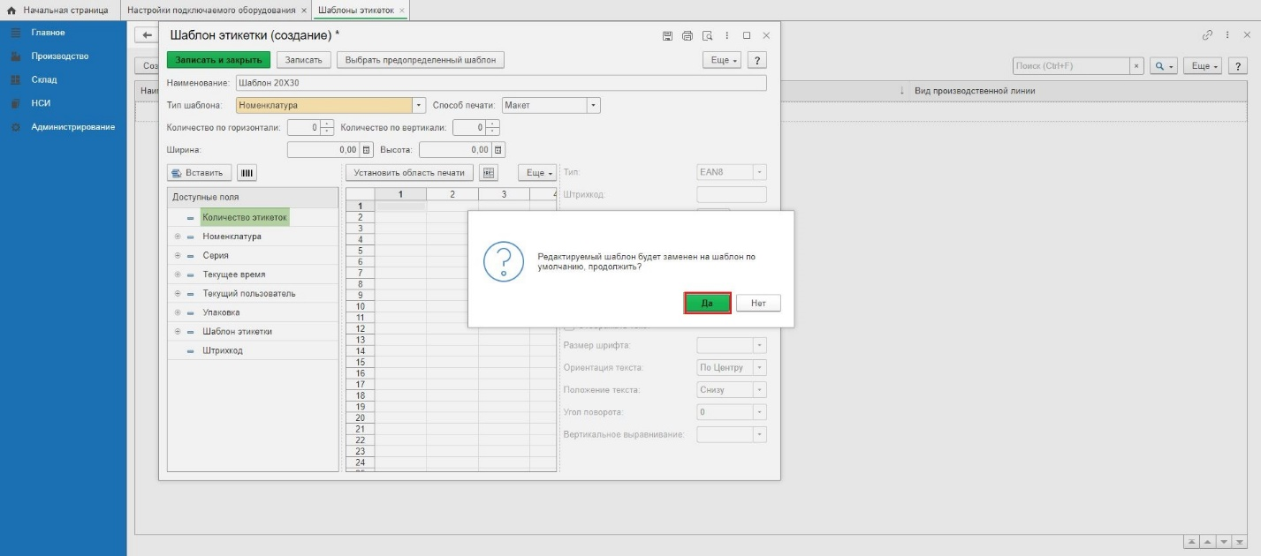
Рисунок 62
Примечание - Перед настройкой параметров страницы для печати необходимо провести настройку размера этикетки в настройках печати принтера. Для этого переходим в настройки печати принтера и в разделе «Параметры страницы» -> «Материал для печати» выбираем имя этикетки. Если необходимо создать новую этикетку необходимо нажать «Новая» и заполнить необходимые параметры в «Материал для печати» (Рисунок 63, Рисунок 64).
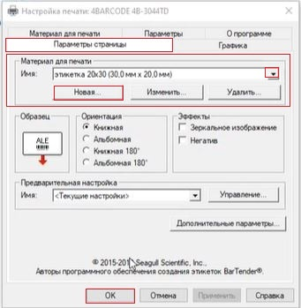  Рисунок 63 | 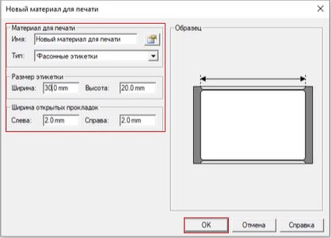  Рисунок 64
Далее проводим настройку параметров страницы для печати. Для этого нажимаем Еще, выбираем Параметры страницы и вносим изменения (Рисунок 65, Рисунок 66):
- Принтер - из выпадающего списка выбираем принтер для печати (для ВЭБ версии хТрек поле Принтер не заполняем);
- Размер - из выпадающего списка выбираем этикетку;
- Ориентация - в зависимости от этикетки выбираем «Портрет» (книжная ориентация) или «Ландшафт» (альбомная ориентация); рекомендованное значение «Портрет»;
- Масштаб - в зависимости от этикетки указываем размер масштаба или выбираем «по ширине страницы», рекомендованное значение по ширине страницы;
- Поля - устанавливаем необходимые значения отступов (слева, справа, сверху, снизу) от края этикетки (рекомендованные значения: слева - 2, справа — 0, сверху — 6, снизу — 0);
- Колонтитулы - устанавливаем необходимые значения блоков (слева, справа, сверху, снизу) от края этикетки (рекомендованные значения: сверху - 0; снизу - 0);
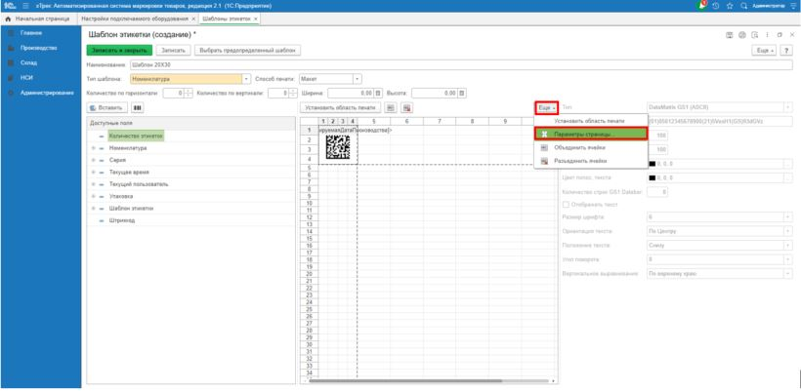
Рисунок 65
Нажимаем Ок (Рисунок 66).
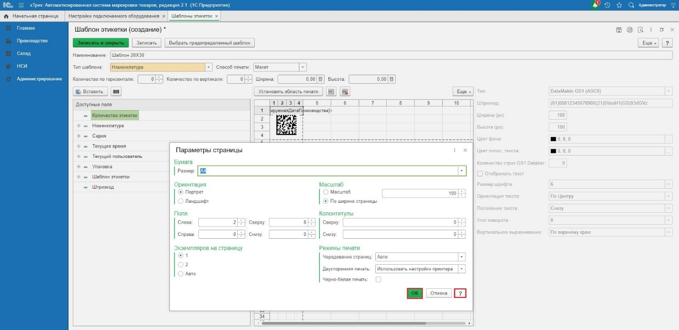
Рисунок 66
В форме Рассчитать оптимальные размеры полей и колонтитулов? нажимаем Нет (Рисунок 67).
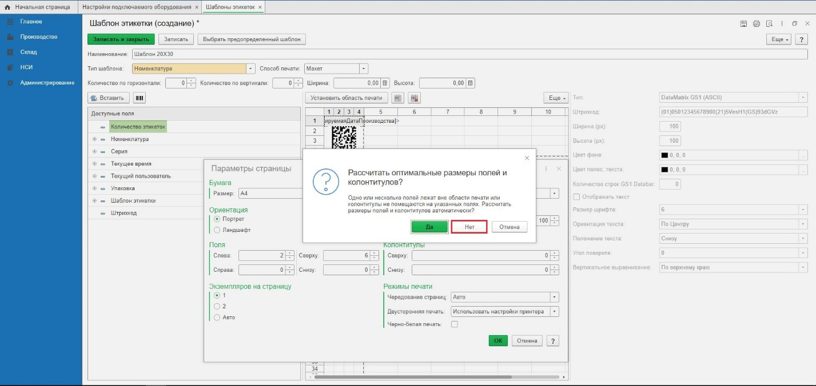
Рисунок 67
Далее заполняем поля Количество по горизонтали, Количество по вертикали и нажимаем Записать (Рисунок 68):
- Количество по горизонтали - указываем значение – 1;
- Количество по вертикали - указываем значение -1;
- Ширина — указываем необходимое значение этикетки в см;
- Высота - указываем необходимое значение этикетки в см.
Нажимаем Записать (Рисунок 68).
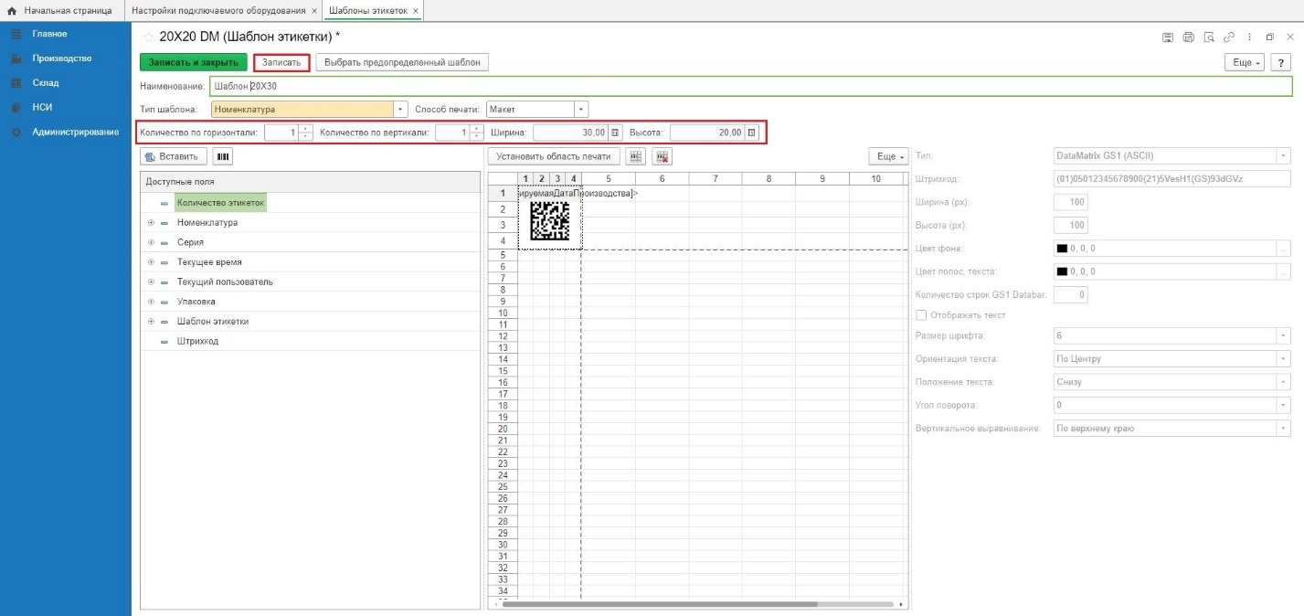
Рисунок 68
Для просмотра нажимаем кнопку Предварительный просмотр (Рисунок 69, Рисунок 70).
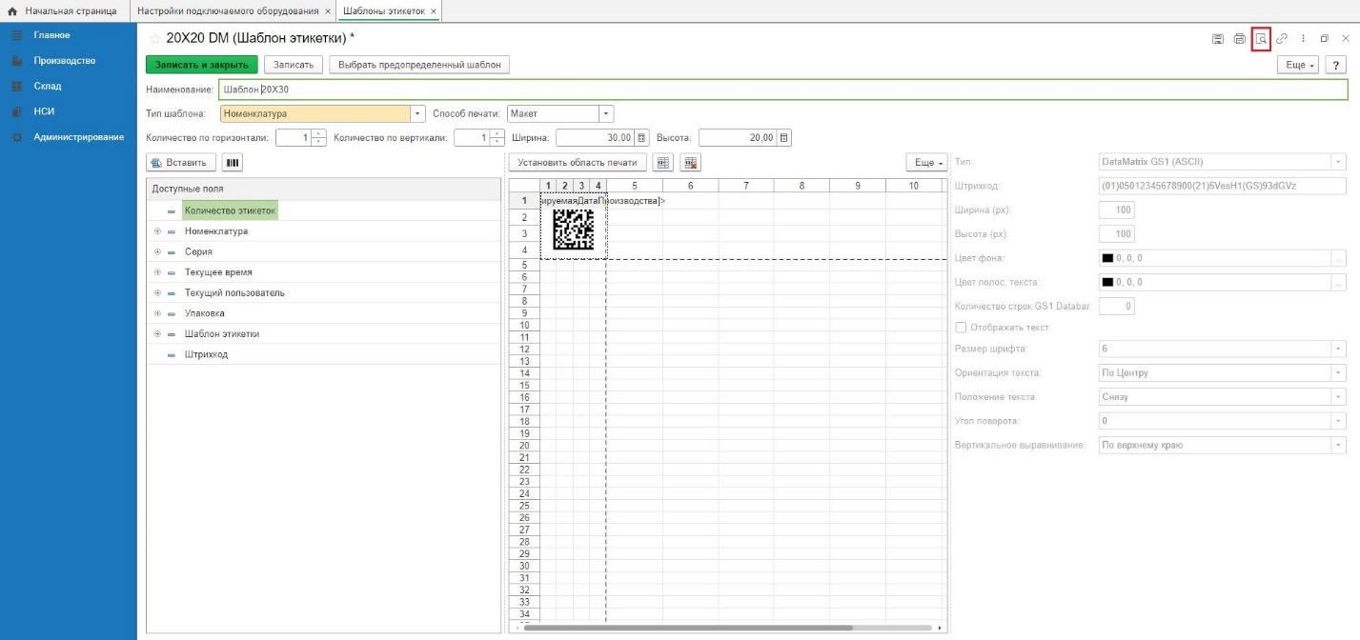
Рисунок 69
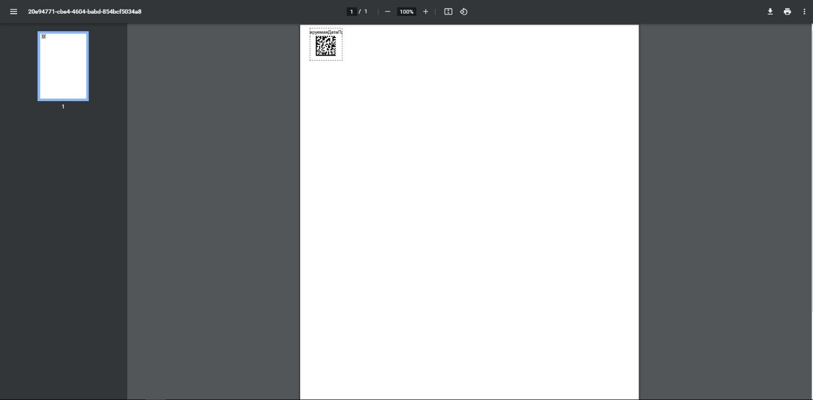
Рисунок 70
Для печати пробной страницы нажимаем Печать (Рисунок 71).
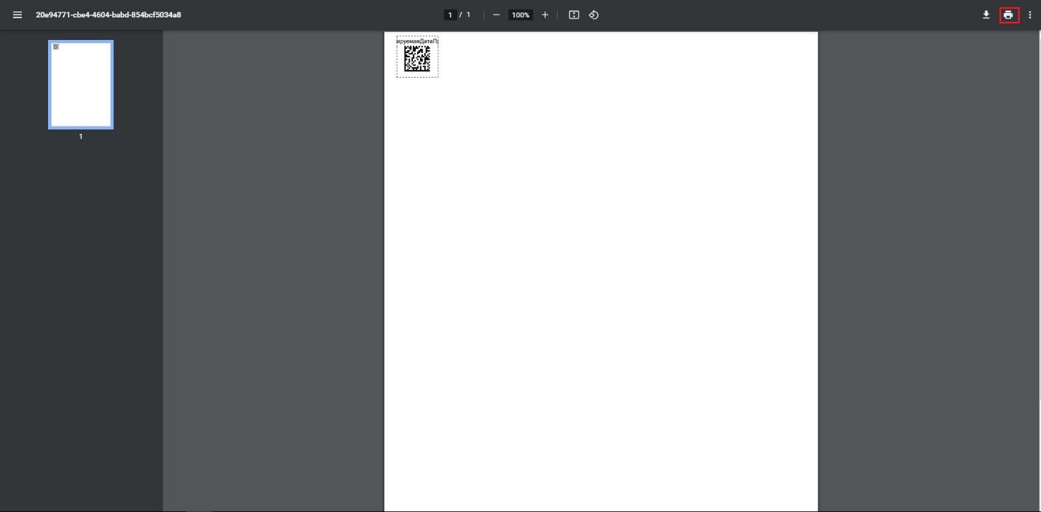
Рисунок 71
В поле Дополнительные настройки, Размер бумаги выбираем необходимый размер этикетки и нажимаем Печать (Рисунок 72).
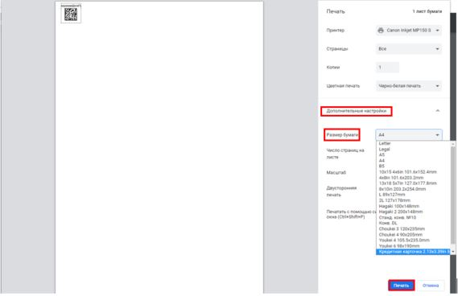
Рисунок 72

Настройка электронной подписи и шифрования
Перейти в раздел Администрирование — Общие настройки (Рисунок 73).
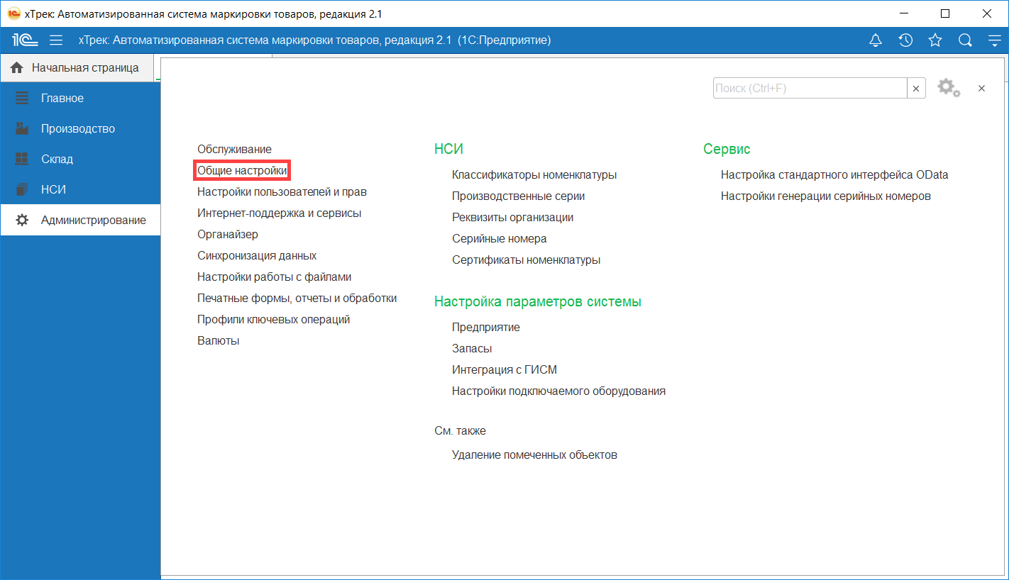
Рисунок 73
В открывшемся окне Общие настройки активировать чек-бокс Электронная подпись и перейти по активной ссылке Настройки электронной подписи и шифрования (Рисунок 74).
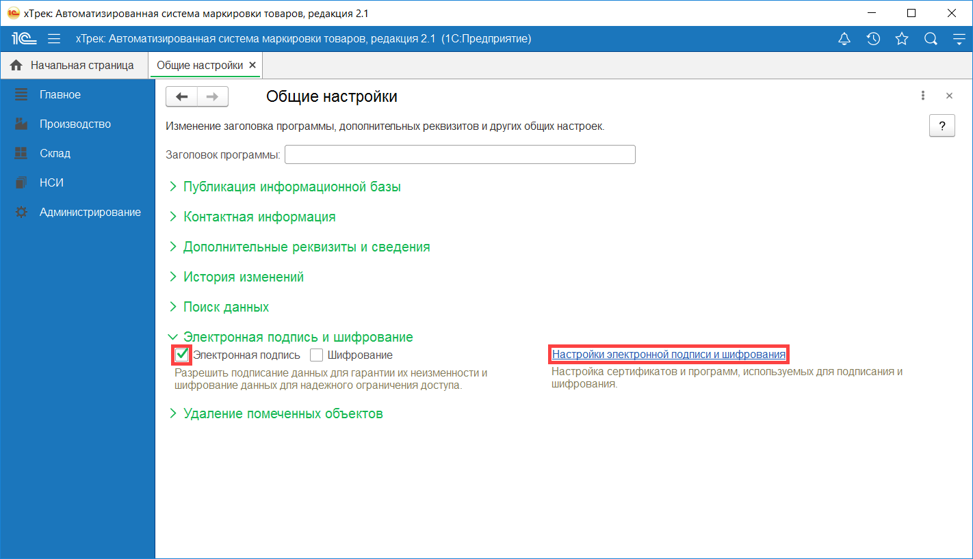
Рисунок 74

Настройки электронной подписи и шифрования
На вкладке Программы нажать кнопку Добавить (Рисунок 75).
Заполнить поля формы Программа электронной подписи и шифрования (создание) как показано на Рисунок 76, Рисунок 77 и нажимаем кнопку Записать и закрыть.
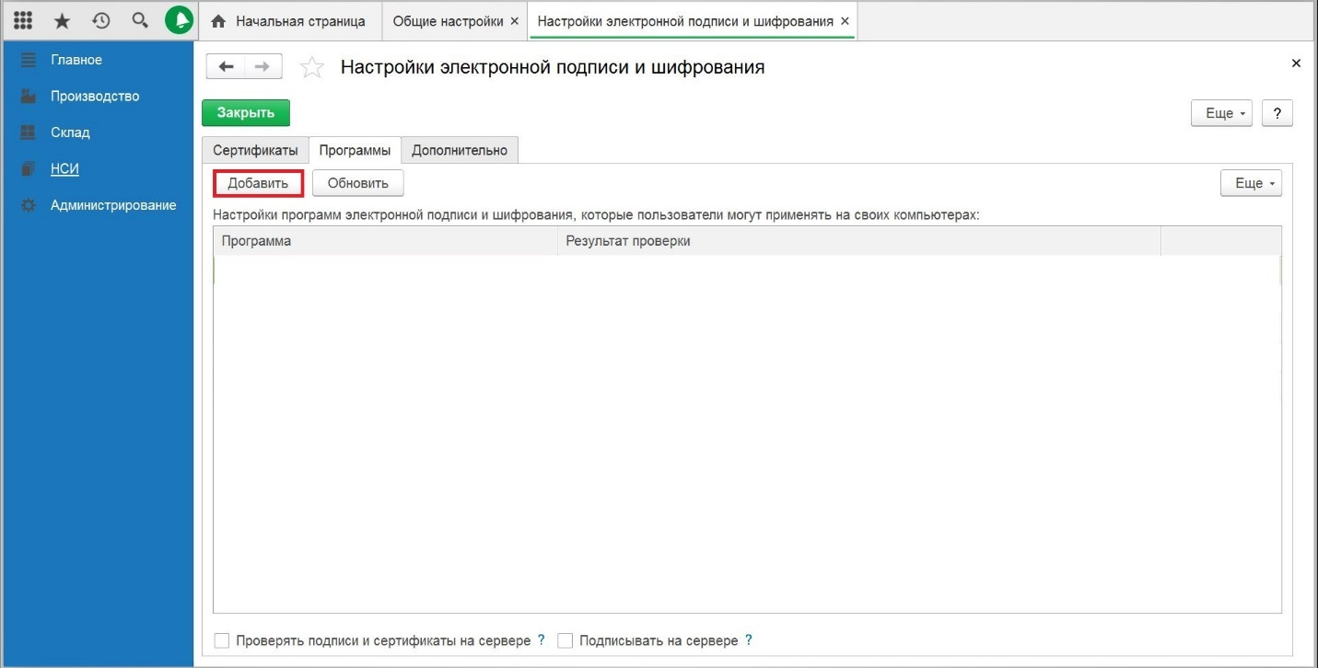
Рисунок 75
Поля формы Программа электронной подписи и шифрования (создание) (Рисунок 76, Рисунок 77):
- Представление — из выпадающего списка выбираем КриптоПро CSP (ГОСТ 2012/512)
Проверяем заполнение полей:
- Имя программы — Crypto-Pro GOST R 34.10-2012 Strong Cryptographic Service Provider
- Тип программы — 81
- Алгоритм подписи — GR 34.10-2012 512
- Алгоритм хэширования - GR 34.11-2012 512
- Алгоритм шифрования - GOST 28147-89.
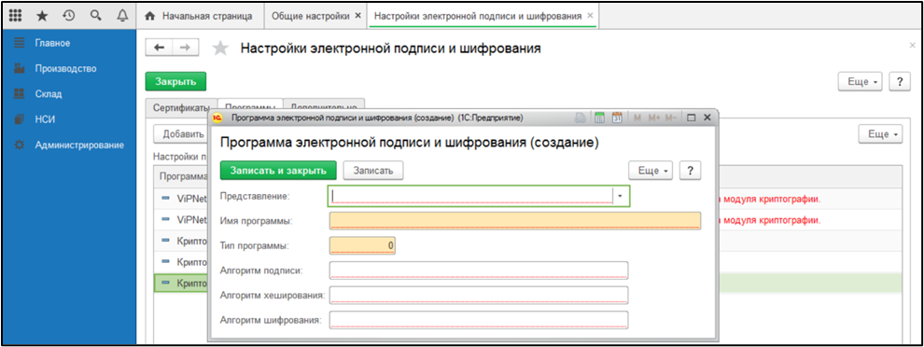
Рисунок 76
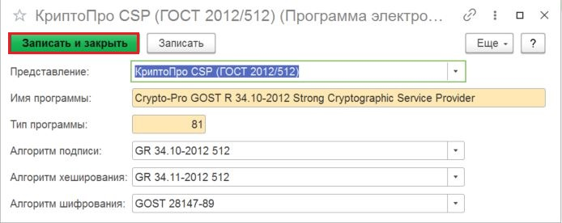
Рисунок 77

Добавление сертификата для подписания данных
Переходим на вкладку Сертификаты, нажимаем Добавить, выбираем из поля Представление сертификат и нажимаем Далее (Рисунок 78).
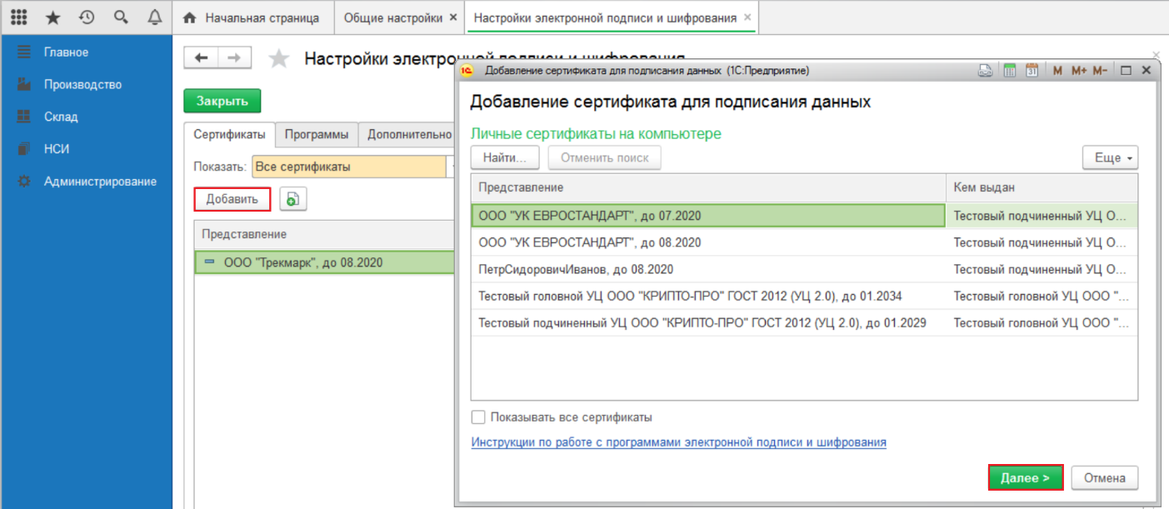
Рисунок 78
При необходимости вводим пароль для проверки и нажимаем Добавить (Рисунок 79).
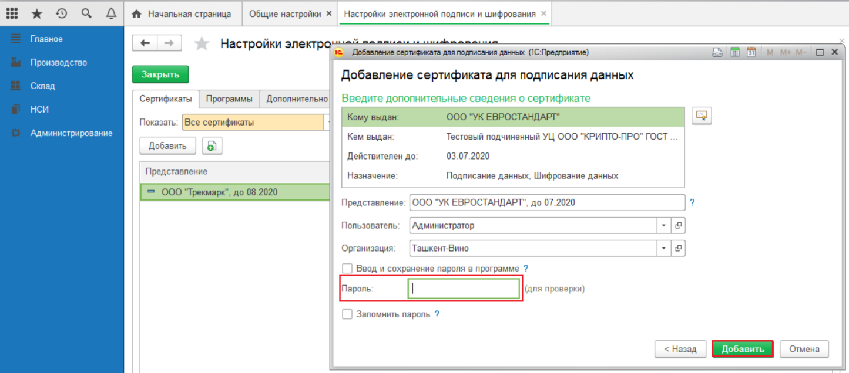
Рисунок 79
На вкладке Дополнительно в поле Расширение для файлов подписи ввести p7s и нажать кнопку Закрыть (Рисунок 80).
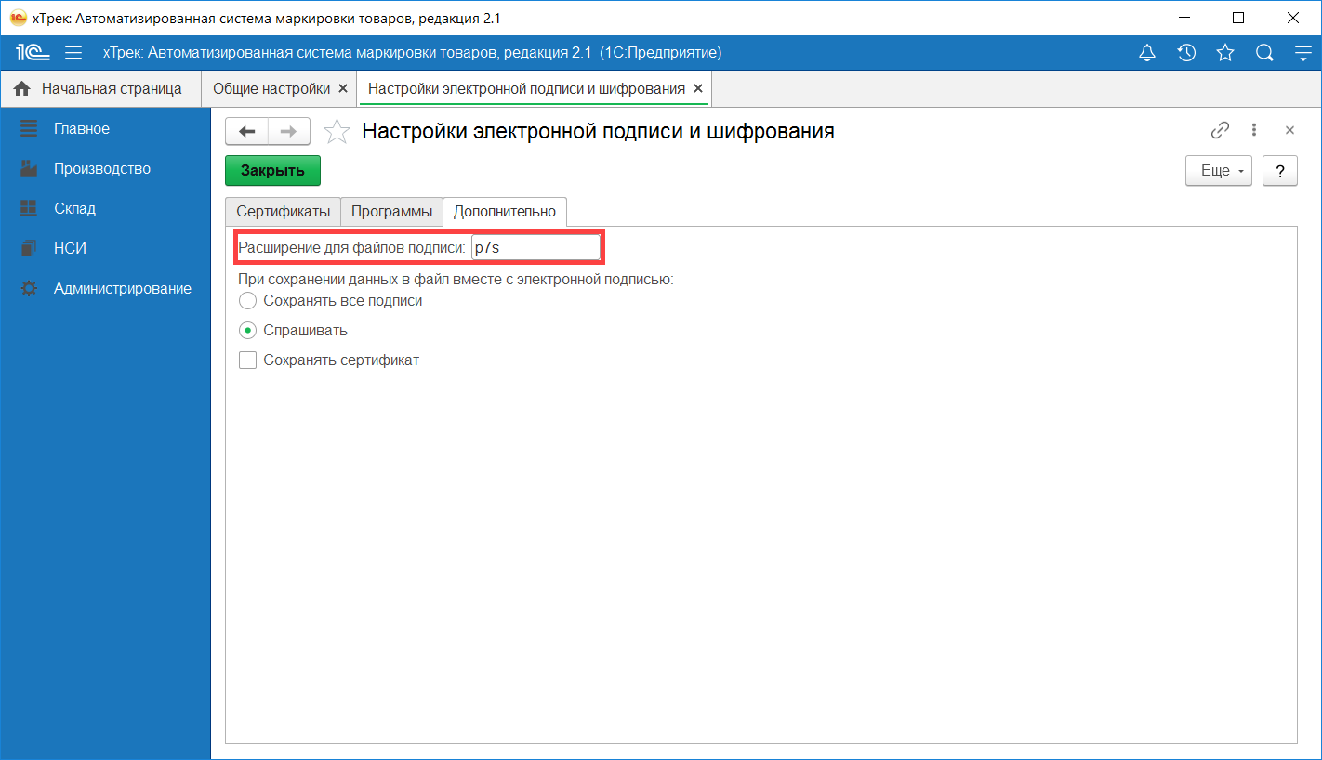
Рисунок 80

Настройка Станции управления заказами (СУЗ)
Перейти в раздел Обмен с СУЗ — Настройки и справочники —Параметры подключения к СУЗ (Рисунок 81, Рисунок 82).
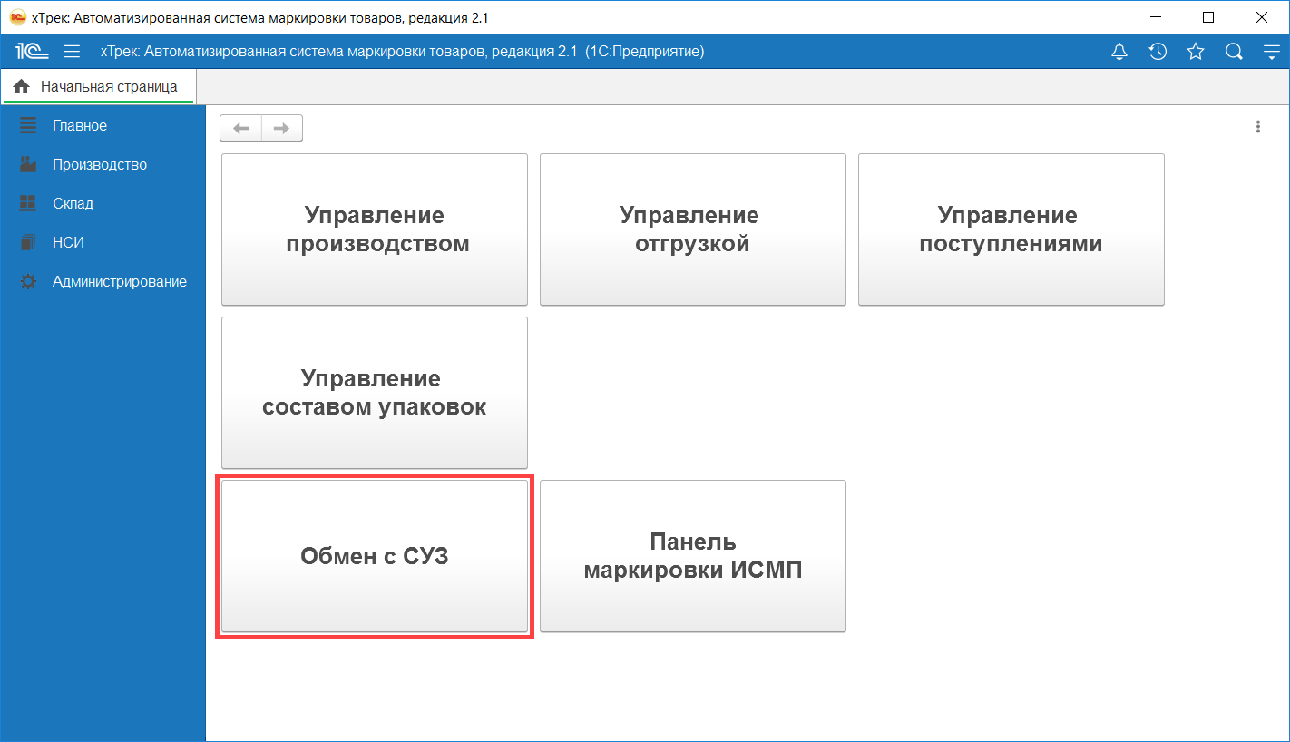
Рисунок 81
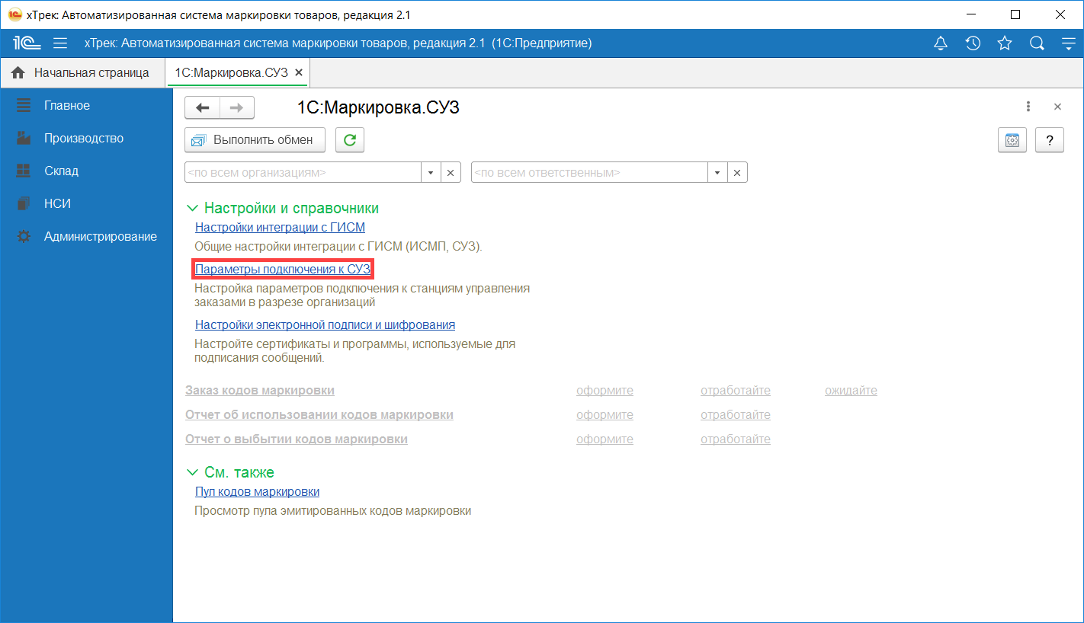
Рисунок 82
В открывшемся окне Настройки обмена СУЗ нажать кнопку Создать (Рисунок 83).
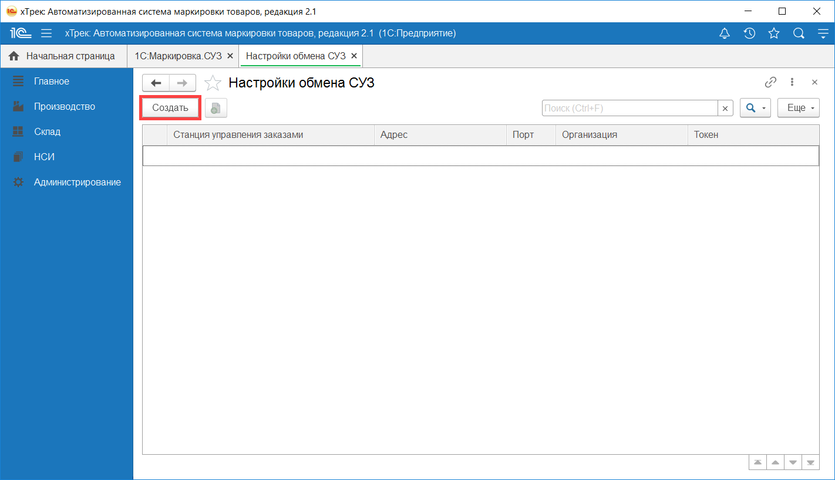
Рисунок 83
Открывается форма Настройки обмена СУЗ (создание) (Рисунок 84). Для создания нового экземпляра СУЗ нажать Выбрать из списка — Показать все.
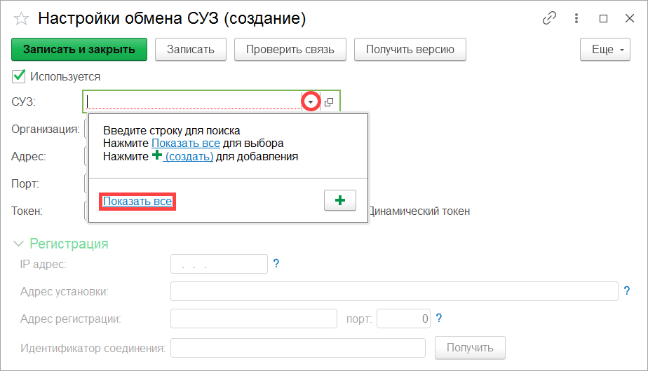
Рисунок 84
В открывшемся окне Станции управления заказами нажать кнопку Создать (Рисунок 85).
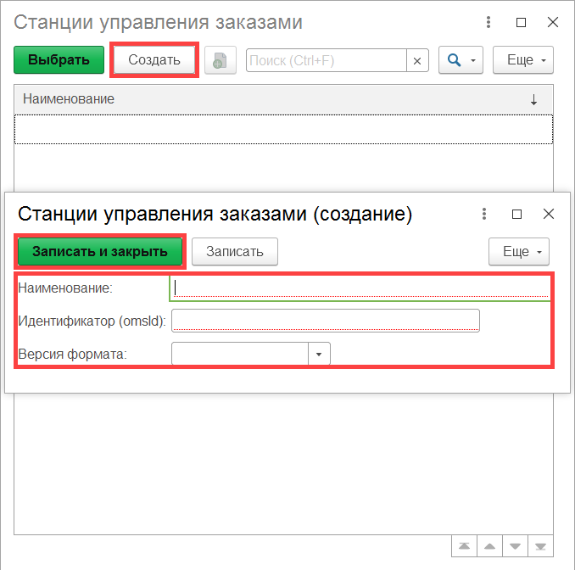
Рисунок 85
Заполнить поля открывшейся формы Станции управления заказами (создание):
- Наименование — ввести произвольное значение;
- Идентификатор (omsld) — скопировать OMS ID из раздела «Профиль» личного кабинета СУЗ (Рисунок 86);
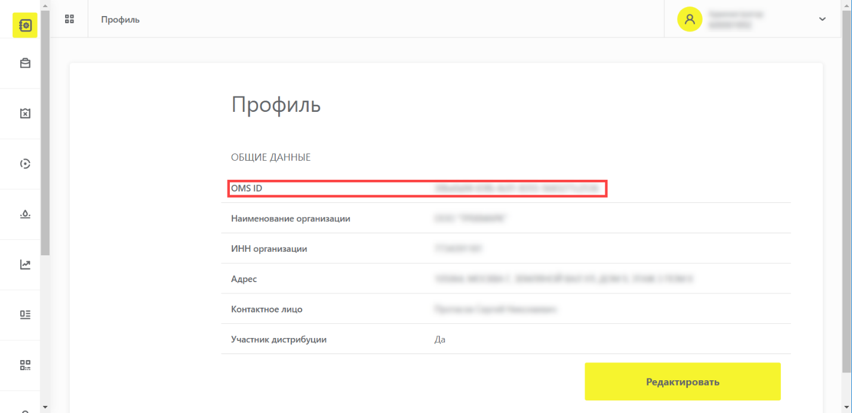
Рисунок 86
- Версия формата — выбрать из выпадающего списка Версия 2.
Нажать кнопку Записать и закрыть, после чего выбрать созданный экземпляр СУЗ.
Заполнить оставшиеся обязательные поля:
- Организация — выбрать организацию из выпадающего списка (см. п. 5);
- Адрес — из выпадающего списка выбрать HTTPS, далее ввести адрес, по которому осуществляется подключение к веб-интерфейсу СУЗ (Рисунок 87);
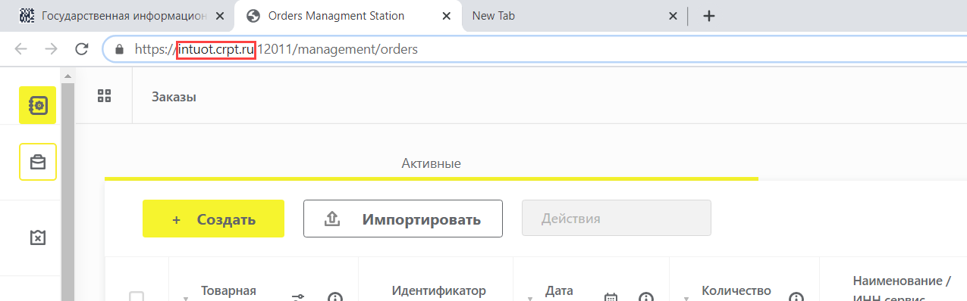
Рисунок 87
- Порт — указать номер порта, отображаемый при подключении к веб-интерфейсу СУЗ (Рисунок 88);
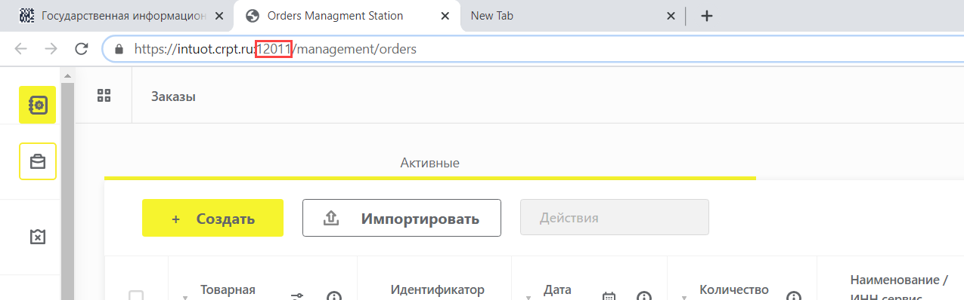
Рисунок 88
- Таймаут (с.) — указываем временной интервал в секундах.
- Активировать чек-бокс Динамический токен.
- Поля в разделе Регистрация до 1 сентября 2021 года допускается заполнять произвольными значениями, например:
- IP адрес — 127.111.111.1;
- Адрес установки — г. Москва;
- Порт — 16443;
- Порог предупреждения по балансу, руб – при необходимости можно указать значение порога. Если остаток на счету в ЛК ГИСМТ станет меньше этого значения, то будет выдаваться предупреждение.
После заполнения всех полей нажать кнопку Получить. В поле Идентификатор соединения отображается полученное значение идентификатора (Рисунок 89).
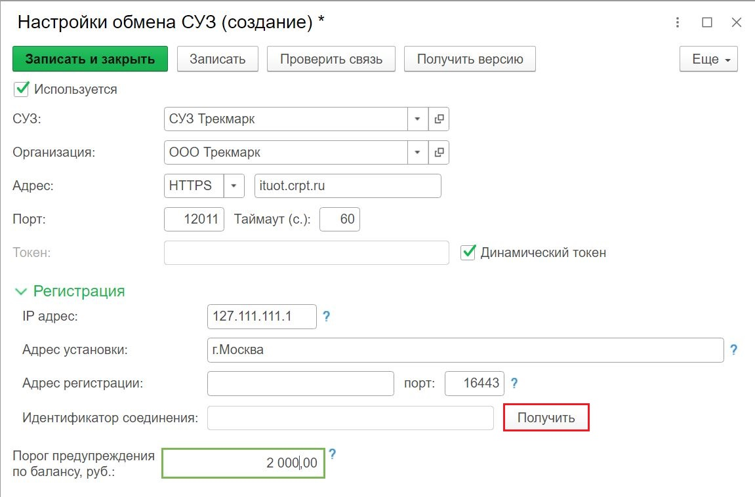
Рисунок 89
Проверить активацию чек-бокса Используется. В случае, если в Системе для одной организации создано два или более СУЗ, чек-бокс устанавливается на используемый в организации СУЗ.
Нажать кнопки Записать и Проверить связь (Рисунок 90).
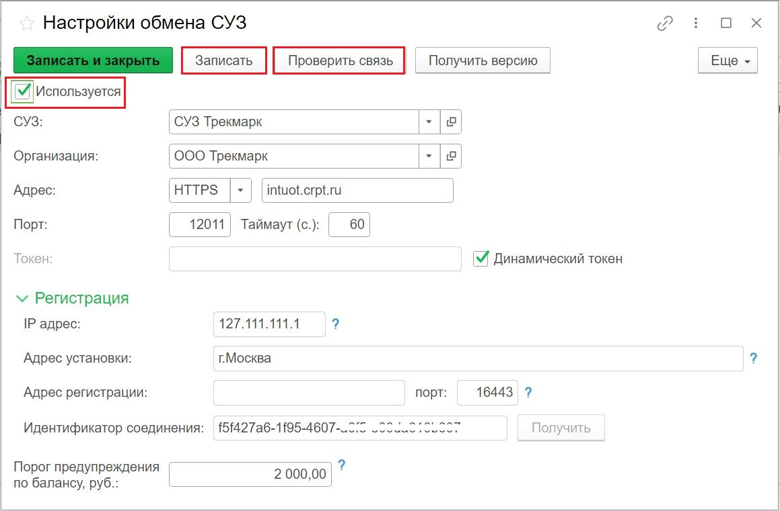
Рисунок 90
При успешном подключении к СУЗ в нижней части окна отображается соответствующее сообщение (Рисунок 91).
Нажать «Записать и закрыть» (Рисунок 91).
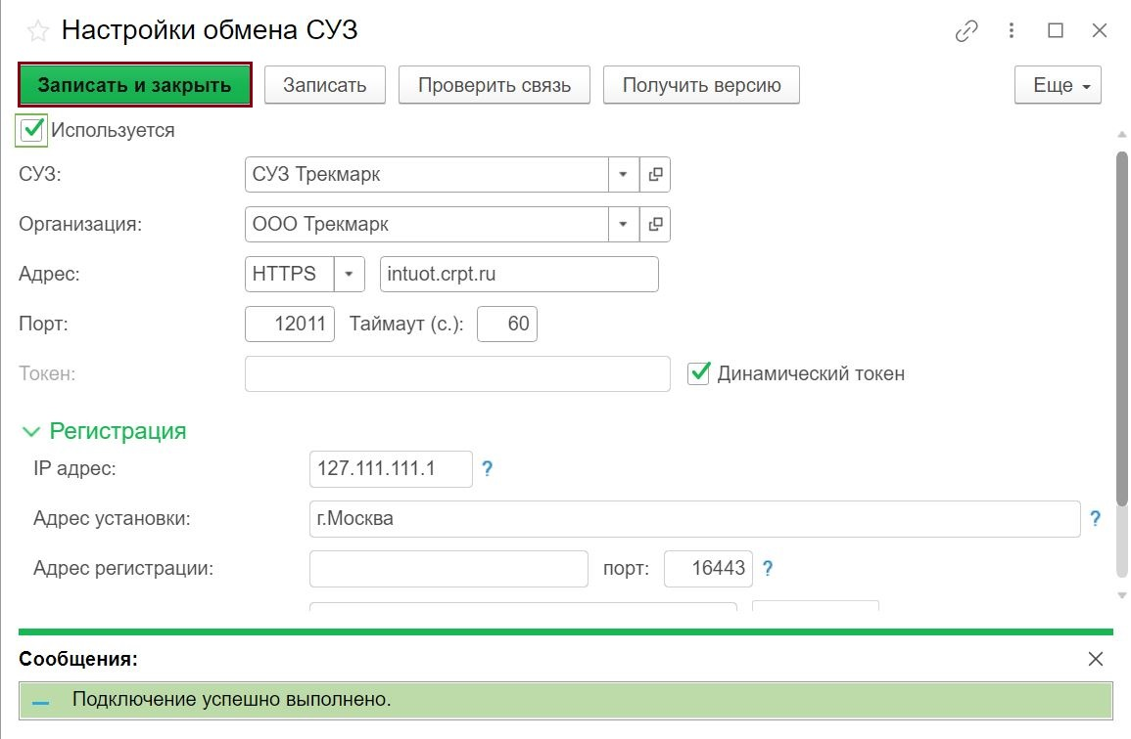
Рисунок 91

Настройки генерации серийных номеров
Перейти в раздел Администрирование — Настройки генерации серийных номеров (Рисунок 92).
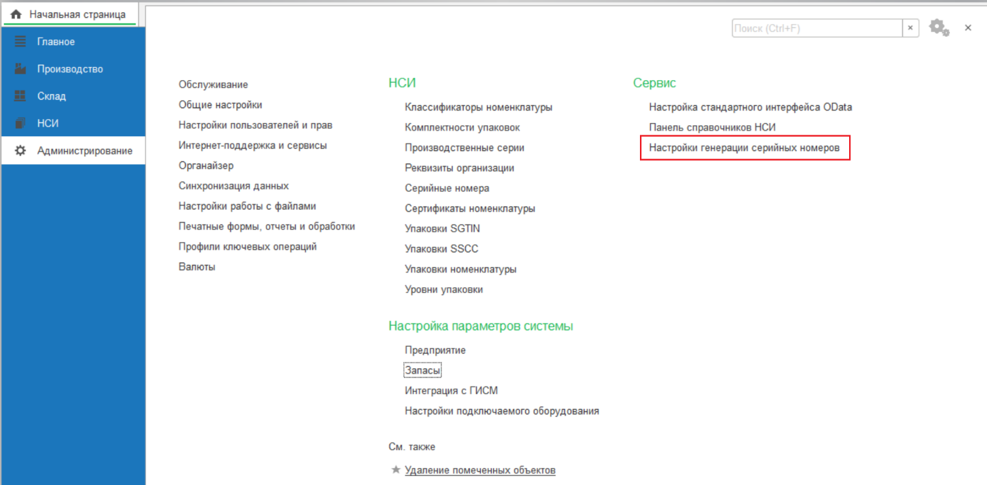
Рисунок 92
В системе реализована возможность создавать настройки генерации серийных номеров с различным количеством символов и типом последовательности генерации серийных номеров.
В открывшемся окне Настройки генерации серийных номеров нажать кнопку Создать (Рисунок 93).
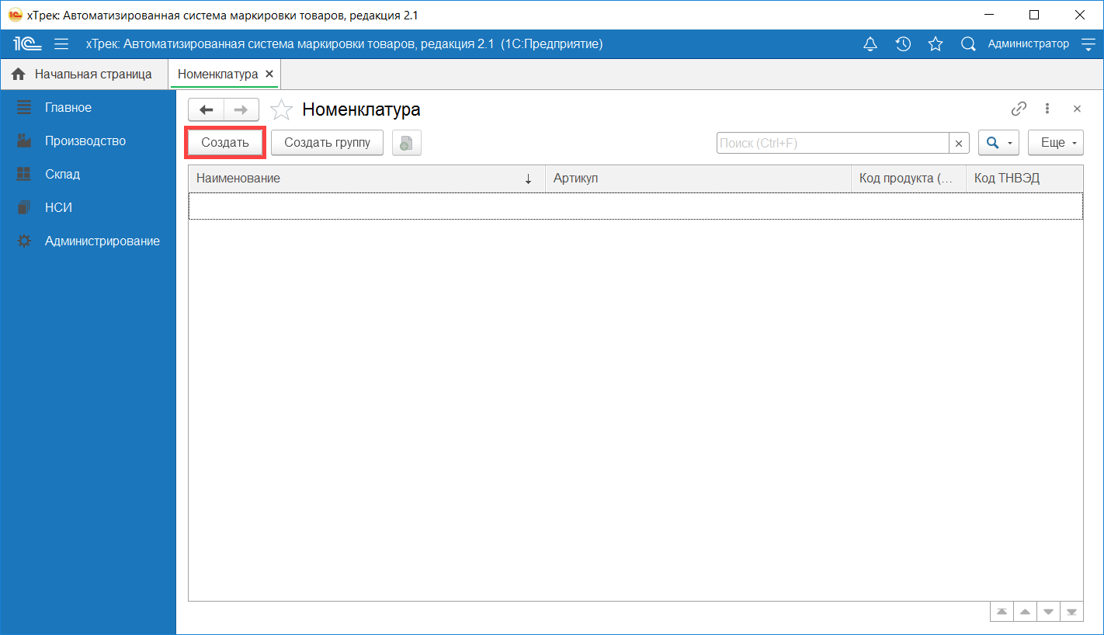
Рисунок 93
Для серийных номеров SGTIN:
- Наименование — указываем наименование;
- Тип кода — указать Серийный номер;
- Количество символов — из выпадающего списка выбираем количество, указанное в правилах маркировки для соответствующей товарной группы;
- Способ указания префикса — выбрать из выпадающего списка Для предприятия;
- Метод рандомизации — заполняется автоматически Порядковая последовательность;
- Тип последовательности серийного номера – из выпадающего списка выбираем необходимое значение;
Активируем чек-боксы Использовать пулы серийных номеров, Использовать только забронированные.
- При нехватке серийных номеров в пуле — из выпадающего списка выбираем Выдавать ошибку.
Нажимаем кнопку Записать и закрыть.
На Рисунок 94 представлен стандартный вариант заполнения настройки генерации серийных номеров SGTIN с типом последовательности — Буквенно -цифровая.
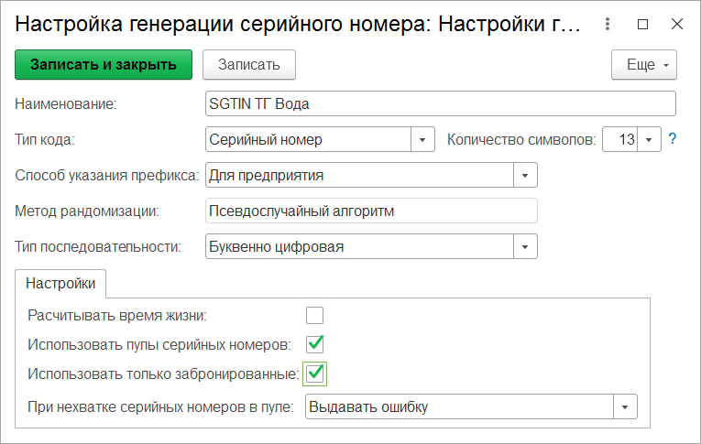
Рисунок 94

Настройки номенклатуры

Настройка справочника Виды номенклатуры
Перейти в раздел НСИ — Классификаторы номенклатуры — Виды номенклатуры (Рисунок 95, Рисунок 96).
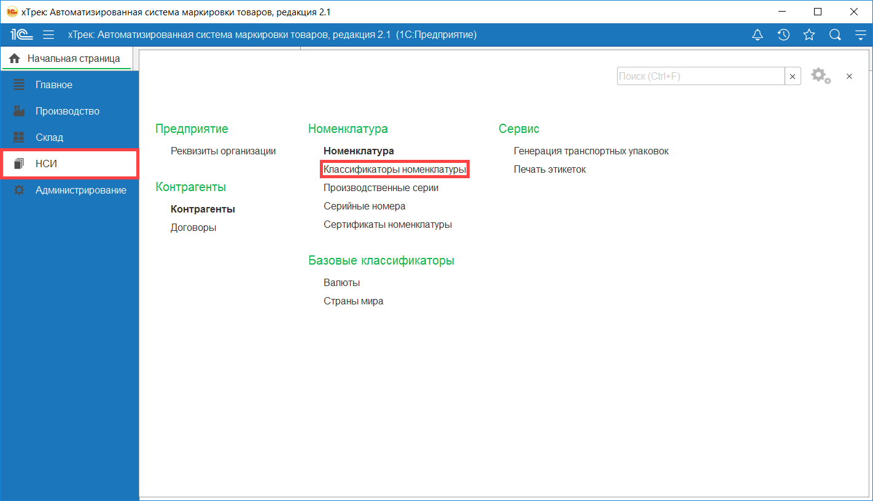
Рисунок 95
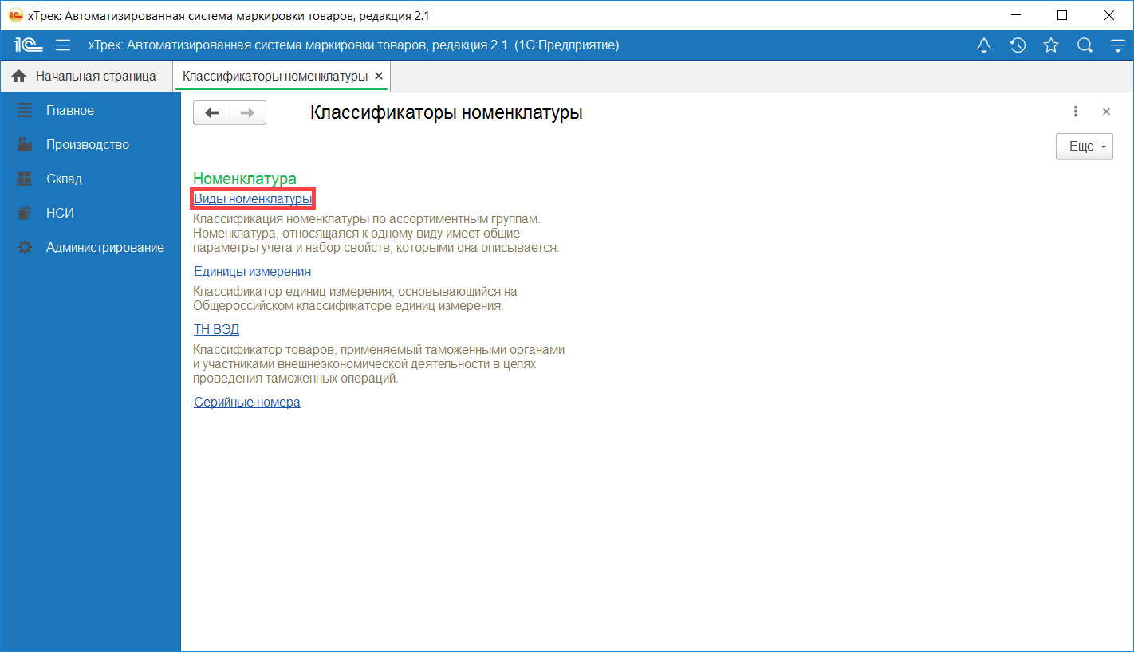
Рисунок 96
В открывшемся окне Виды номенклатуры нажать кнопку Создать (Рисунок 97).
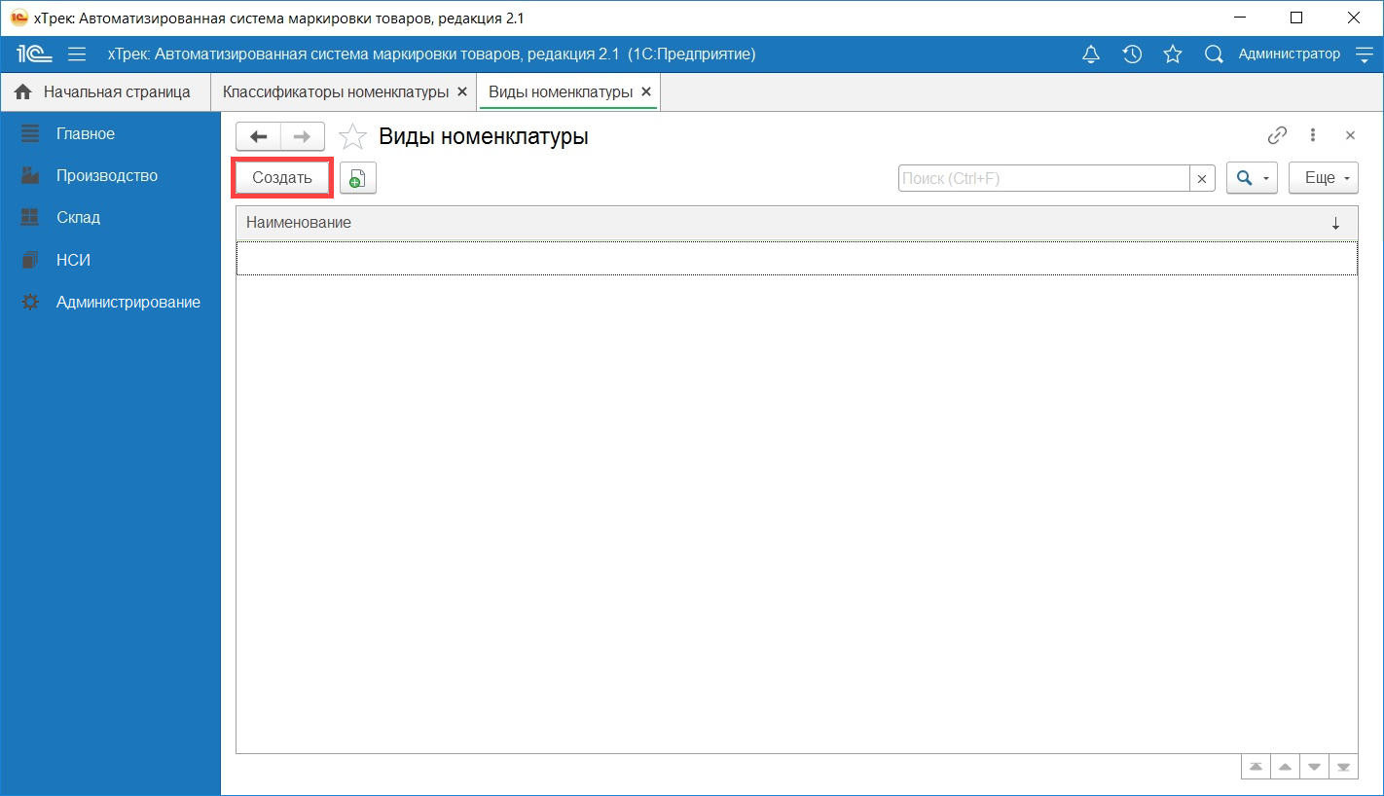
Рисунок 97
В открывшейся форме Вид номенклатуры (создание) заполнить обязательные поля:
- Вид продукции — выбрать из выпадающего списка (Рисунок 98);
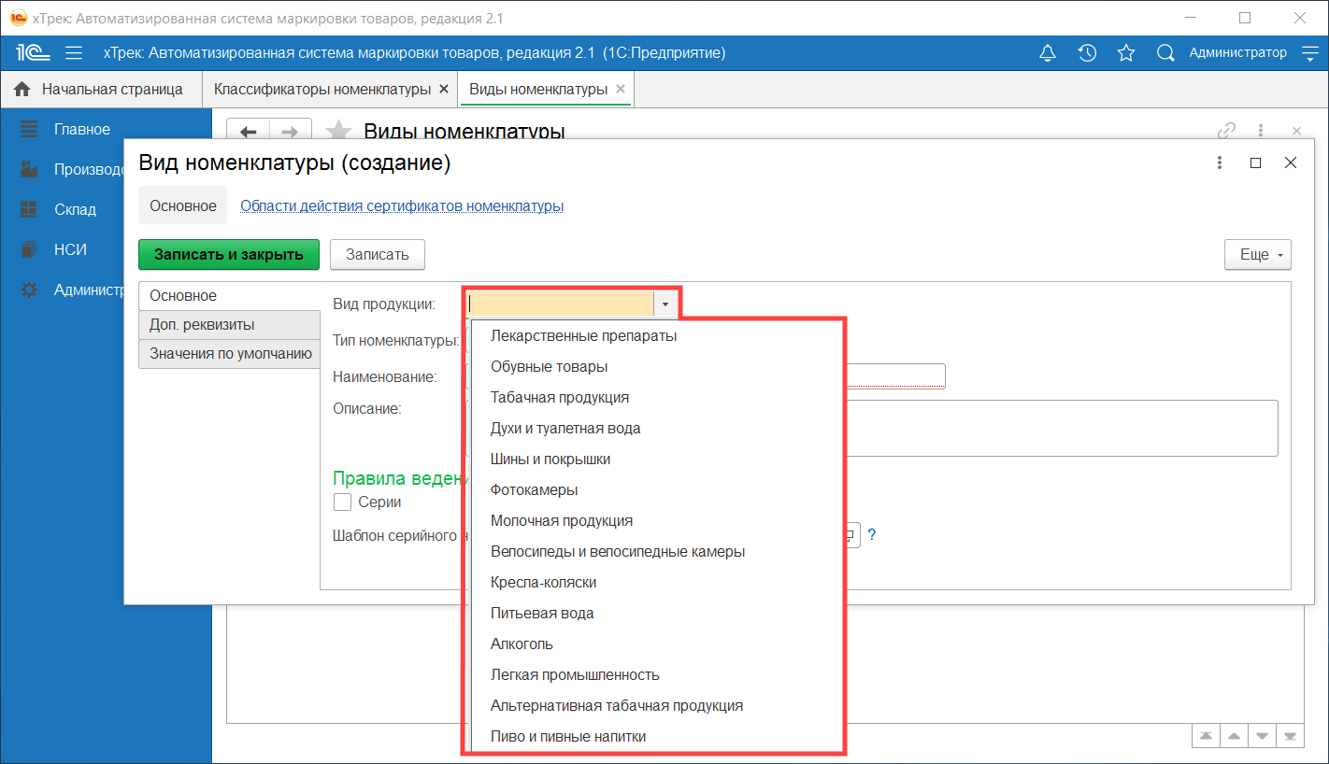
Рисунок 98
- Тип номенклатуры — при необходимости выбрать из выпадающего списка (Рисунок 99) значение, совпадающее со значением, выбранным при добавлении товара в каталог в личном кабинете ГИС МТ (Рисунок 100);
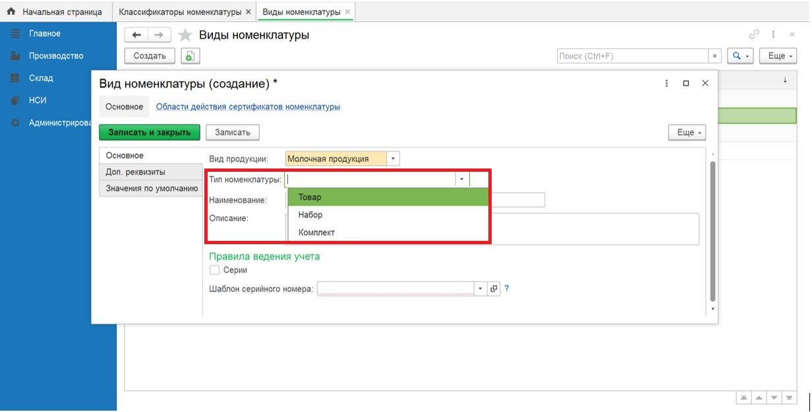
Рисунок 99
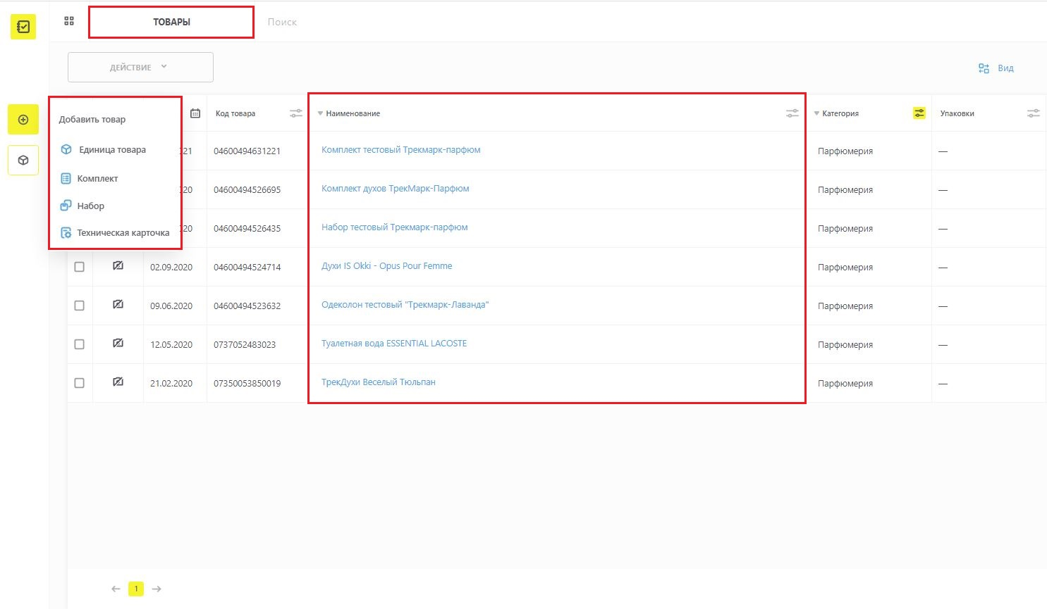
Рисунок 100
- Наименование – указываем название;
- Серии — активировать чек-бокс;
- Шаблон серийного номера — из справочника Настройки генерации серийных номеров выбрать необходимый шаблон генерации серийных номеров.
Нажать Записать и закрыть (Рисунок 101).
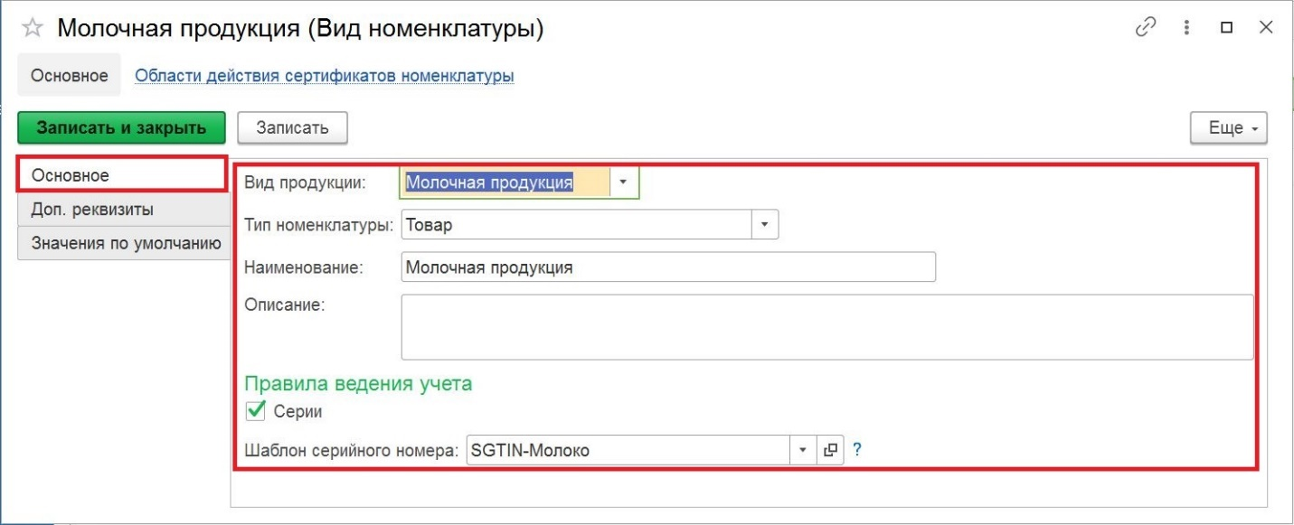
Рисунок 101

Создание нового номенклатурного наименования
Перейти в раздел НСИ — Номенклатура (Рисунок 102).
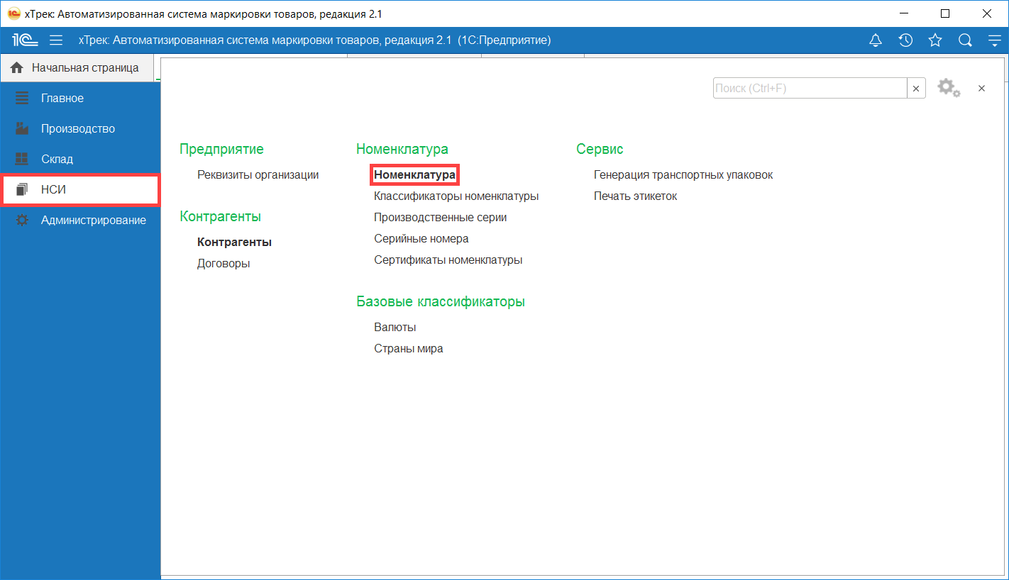
Рисунок 102
В открывшемся окне Номенклатура нажать кнопку Создать (Рисунок 103, Рисунок 104).
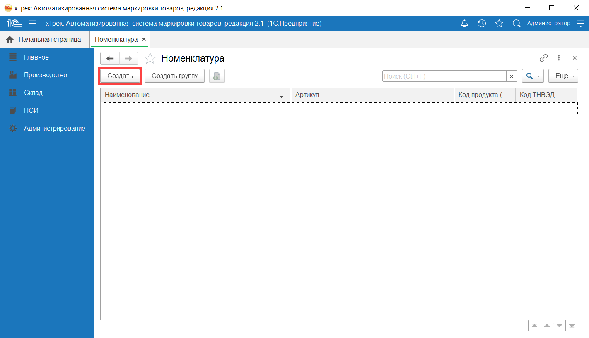
Рисунок 103
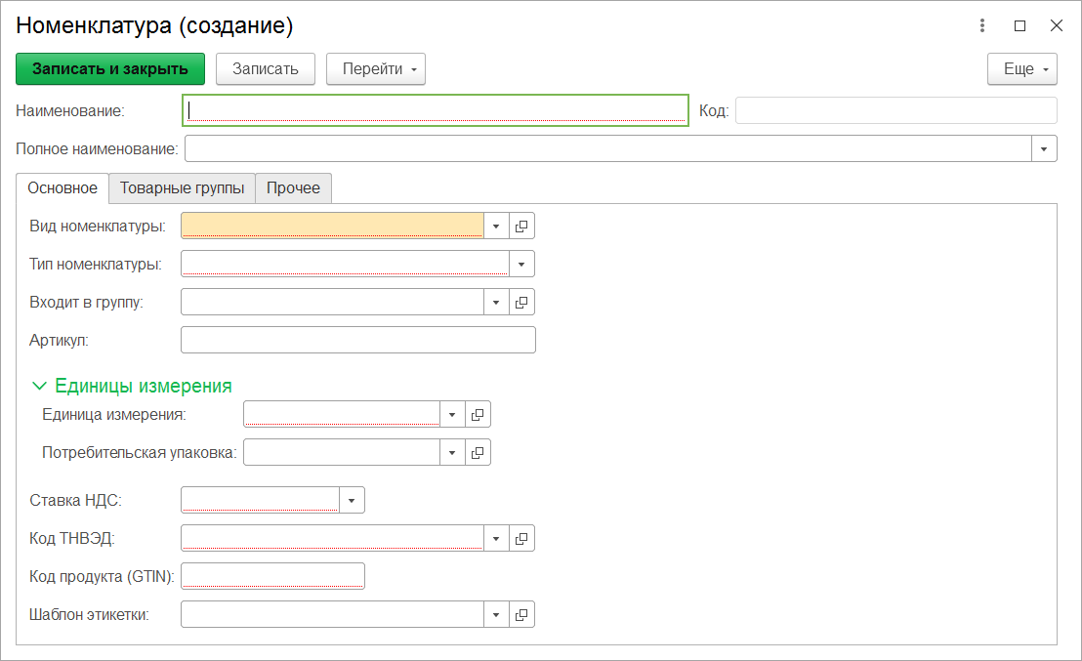
Рисунок 104
В открывшейся карточке Номенклатура (создание) заполняем обязательные поля и нажимаем Записать (Рисунок 106):
- Наименование — указываем номенклатурное наименование;
- Полное наименование — заполняется автоматически на основе поля Наименование;
На вкладке Основное заполнить обязательные поля:
- Вид номенклатуры — выбрать значение из справочника Вид номенклатуры (см. п.12.1);
- Ставка НДС — выбрать значение из выпадающего списка;
- Код продукта (GTIN) — данная информация доступна в карточке данного товара в Личном кабинете ГИС МТ (Рисунок 105);
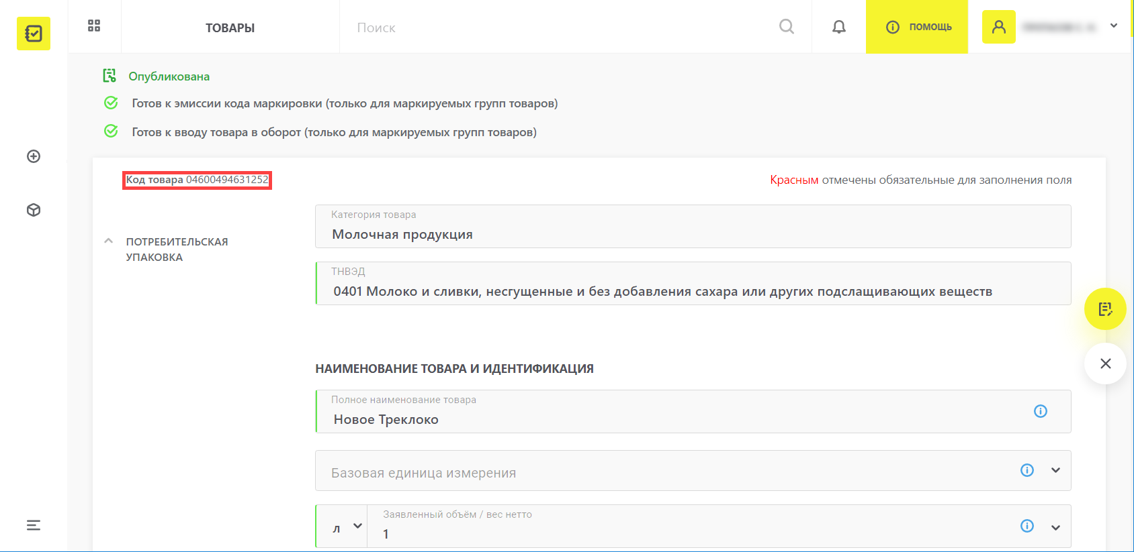
Рисунок 105
- Шаблон этикетки — при заполнении данного поля выбранный шаблон будет автоматически использован при печати.
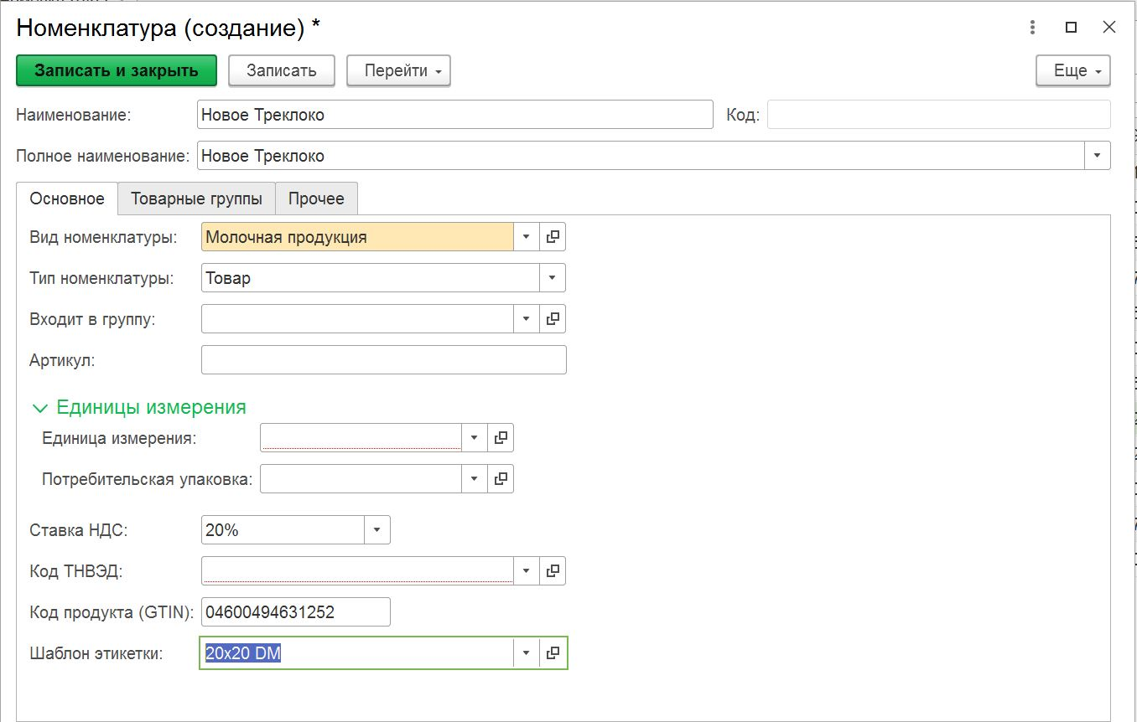
Рисунок 106

Заполнение поля Код ТНВЭД
В поле Код ТНВЭД нажать Выбрать из списка — Показать все (Рисунок 107).
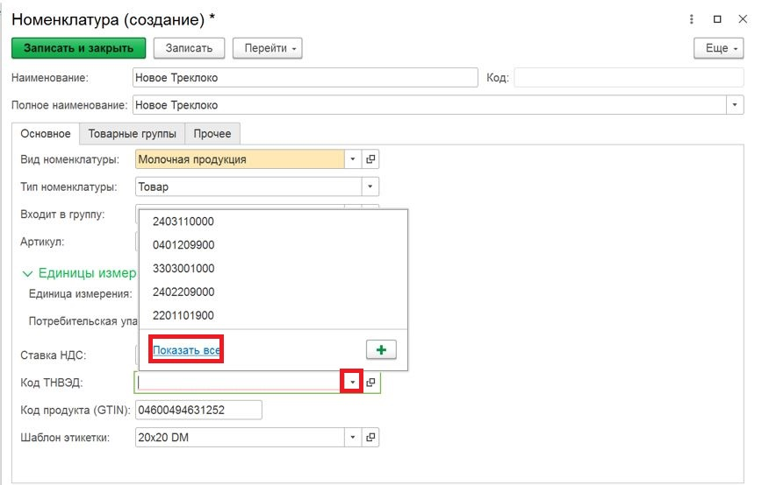
Рисунок 107
Нажать кнопку Подбор ТНВЭД, из предложенных вариантов выбрать необходимый код (Рисунок 108, Рисунок 109).
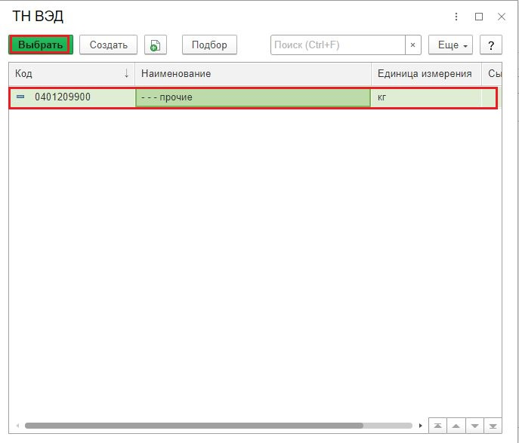
Рисунок 108
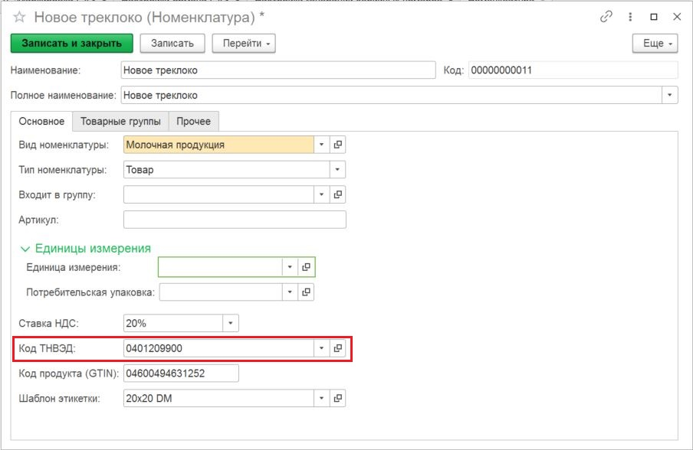
Рисунок 109
Если в списке предложенных кодов нет нужного кода, то нажимаем кнопку Подбор, далее Найти и используя поля поиска задаем нужные значения. Нажимаем кнопку Найти (Рисунок 111, Рисунок 112). Возможные критерии поиска: по Коду, по Наименованию, Коду по ОКЕИ (Рисунок 111).
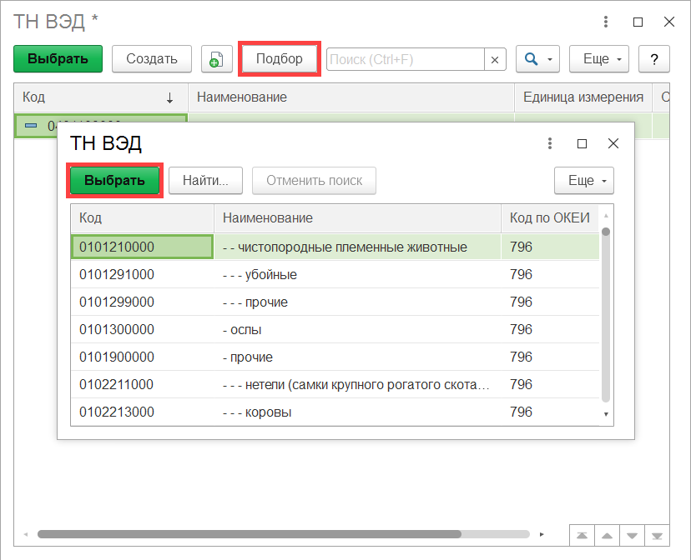
Рисунок 110

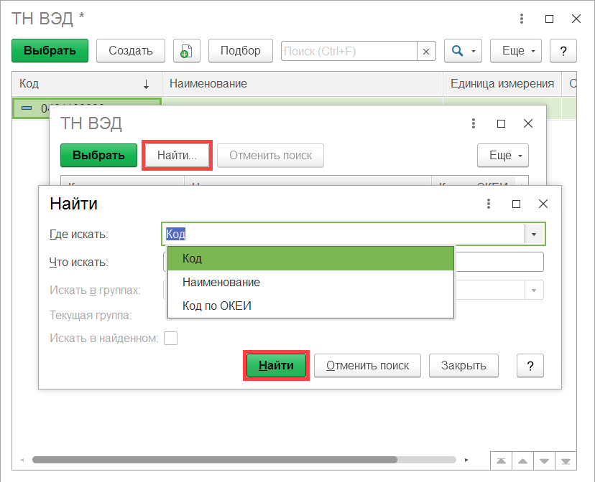
Рисунок 111
Значение код ТНВЭД должно совпадать со значением код ТНВЭД в разделе Товары ЛК ГИСМТ (Рисунок 112).
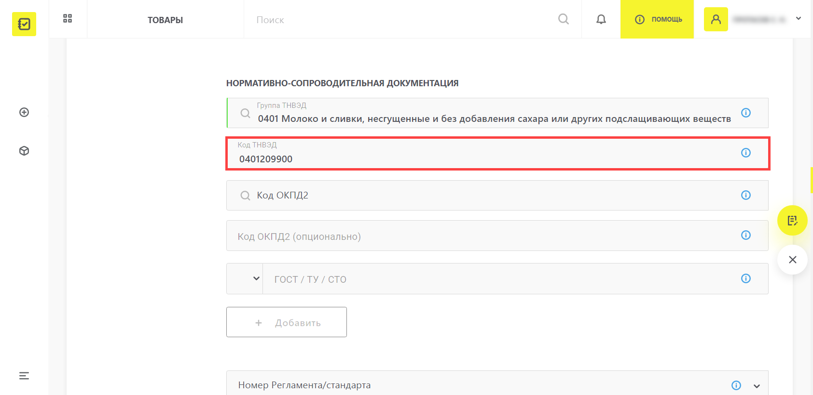
Рисунок 112

Заполнение поля Единица измерения
В поле Единица измерения указывается базовая единица измерения для данного номенклатурного наименования. Значение для данного поля подбирается из классификатора ОКЕИ.
Примечание — В случае отсутствия требуемого значения в классификаторе единицу измерения можно создать вручную.
Для этого нажать Выбрать из списка — Показать все. В открывшемся окне выбрать значение единицы измерения из списка (Рисунок 113, Рисунок 114).
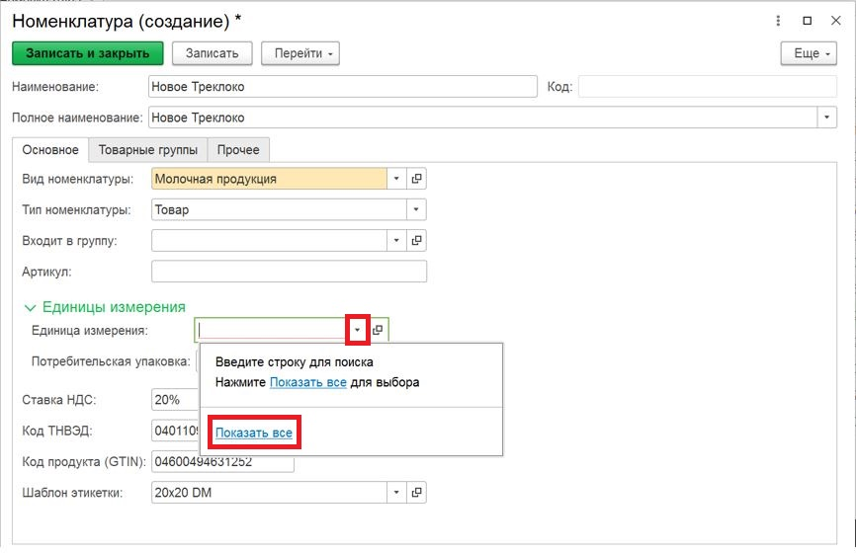
Рисунок 113
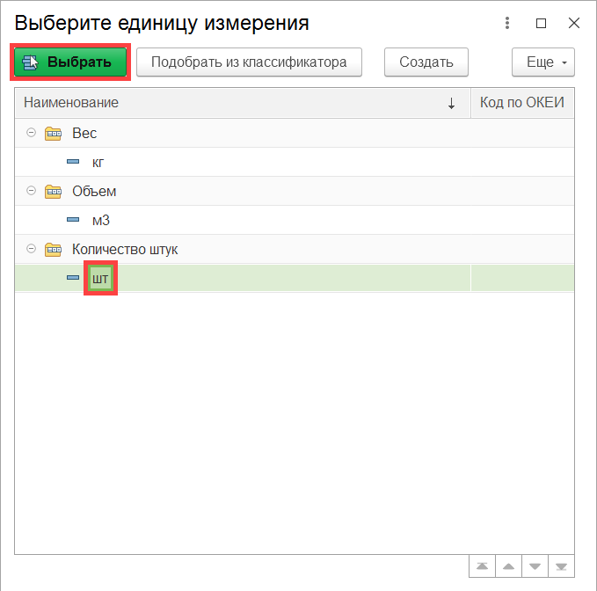
Рисунок 114
Если в списке отсутствует требуемая единица измерения, следует добавить ее, воспользовавшись подбором из классификатора единиц измерения. Для этого нажать кнопку Подобрать из классификатора, в открывшемся окне Классификатор единиц измерения (Рисунок 115) активировать чек-бокс напротив выбранной единицы и нажать кнопку ОК.
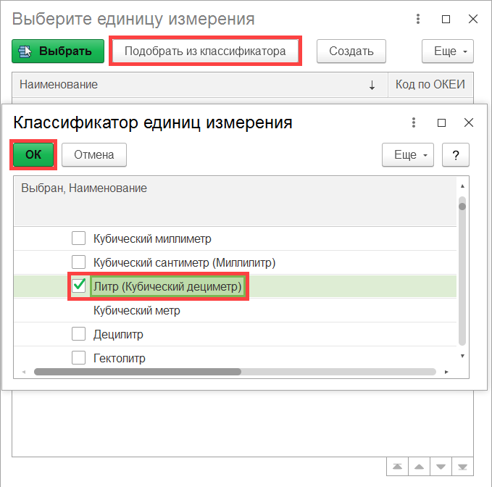
Рисунок 115
При необходимости вызвать окно поиска сочетанием клавиш CTRL+F (Рисунок 116).
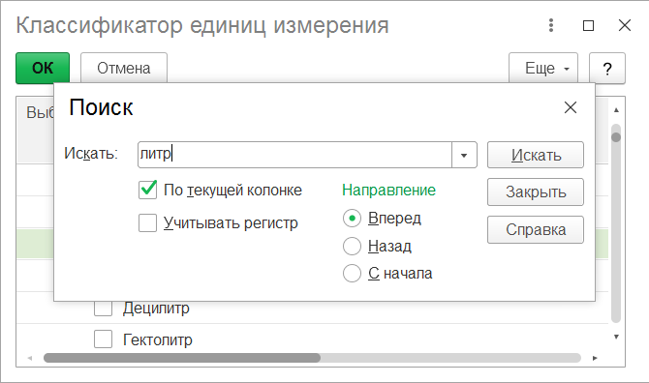
Рисунок 116
Для создания единицы измерения в окне Выберите единицу измерения нажать кнопку Создать (Рисунок 117).
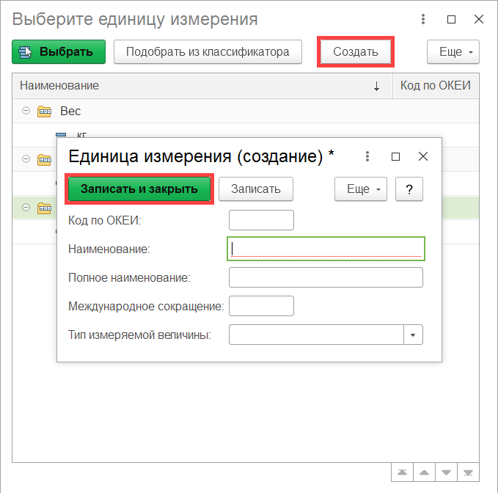
Рисунок 117
Заполнить поля формы Единица измерения и нажать Записать и закрыть.

Заполнение поля Срок годности (дни)
Для заполнения поля Срок годности (дни) переходим на вкладку Товарные группы и указываем количество срока годности товара в днях, нажимаем Записать (Рисунок 118).
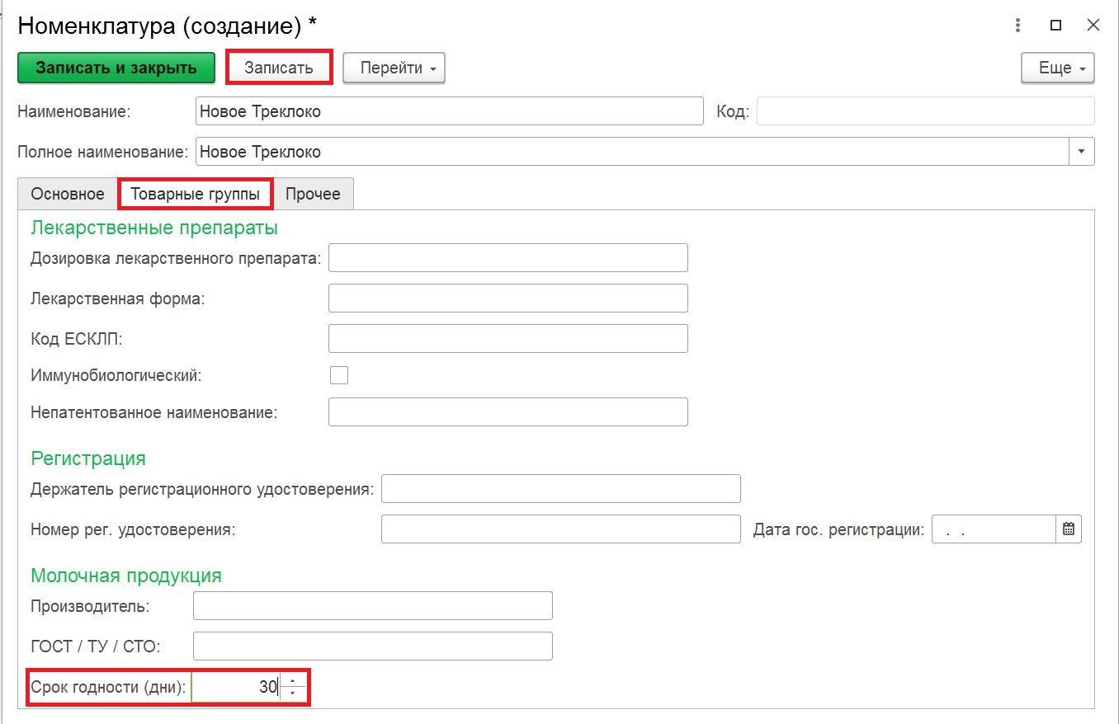
Рисунок 118

Заполнение поля Потребительская упаковка
Перейти на вкладку Основное, нажать Выбрать из списка — Показать все (Рисунок 119).
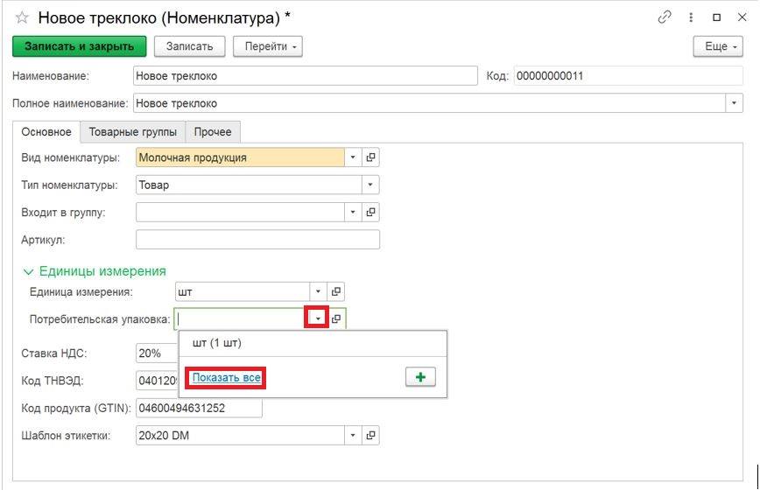
Рисунок 119
Открывается окно справочника Упаковки номенклатуры (Рисунок 120).

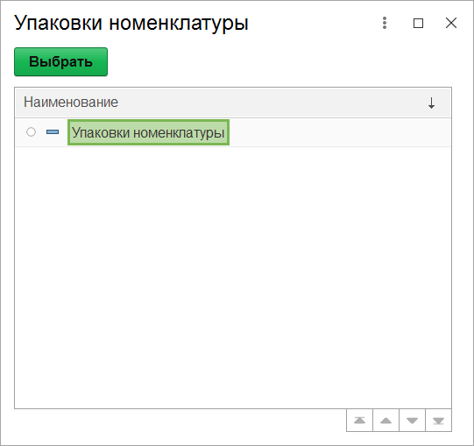
Рисунок 120
Для создания новой записи в справочнике правой кнопкой мыши открыть контекстное меню и нажать Создать (Рисунок 121).
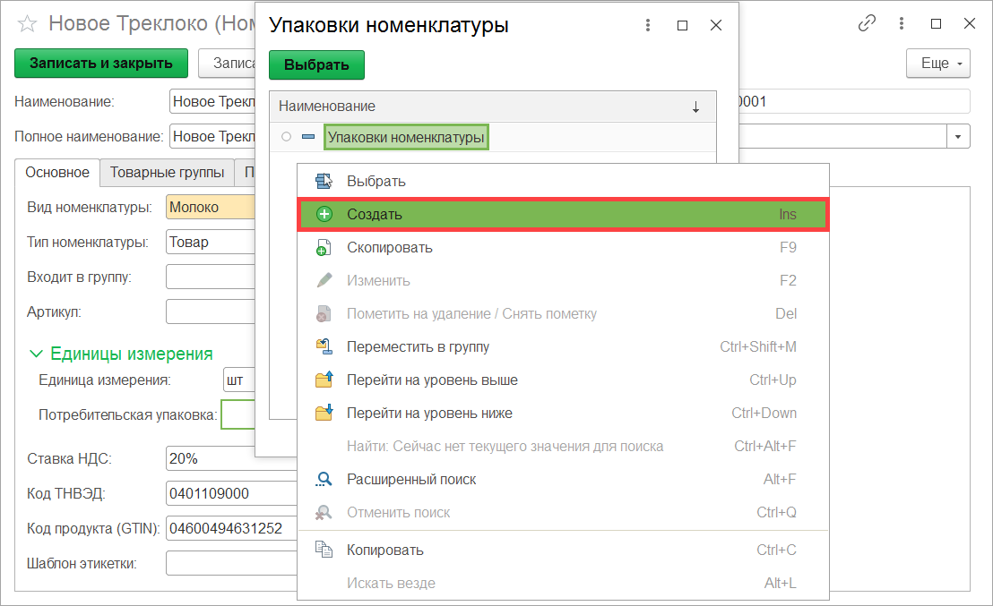
Рисунок 121
Заполнить поля в открывшейся форме Упаковка (создание) и нажать Записать и закрыть (Рисунок 122).
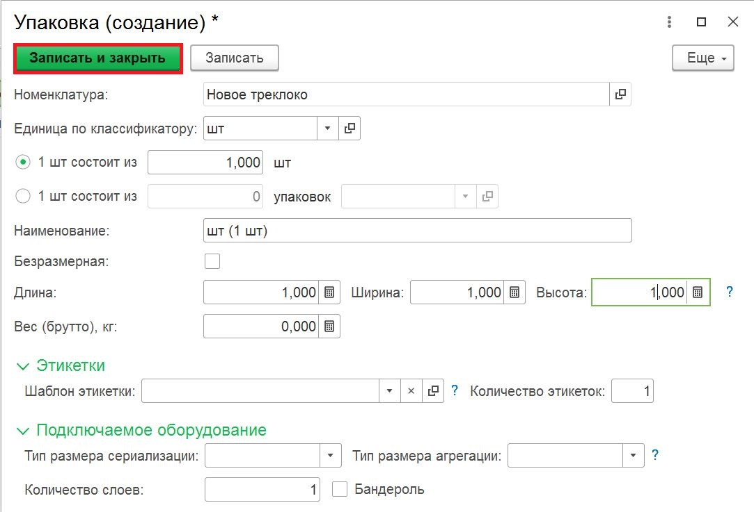
Рисунок 122
Поля карточки Упаковка (создание):
- Единица по классификатору — выбрать тип упаковки из классификатора;
- 1 <ед. изм. по классификатору> состоит из — указать количество базовых единиц измерения в потребительской упаковке;
- Длина - указываем линейный параметр длины потребительской упаковки;
- Ширина - указываем линейный параметр ширины потребительской;
- Высота - указываем линейный параметр высоты потребительской;
- Вес (брутто), кг - не заполняется;
- Шаблон этикетки - не заполняется;
- Количество этикеток - указываем необходимое количество этикеток (по умолчанию единица – 1);
- Тип размера сериализации -не заполняется;
- Тип размера агрегации -не заполняется;
- Бандероль - не заполняется;
- Количество слоев - указываем единицу – 1.
Далее, в справочнике Упаковки номенклатуры выбираем необходимое значение, нажимаем Выбрать. Поле Потребительская упаковка заполнено (Рисунок 123).
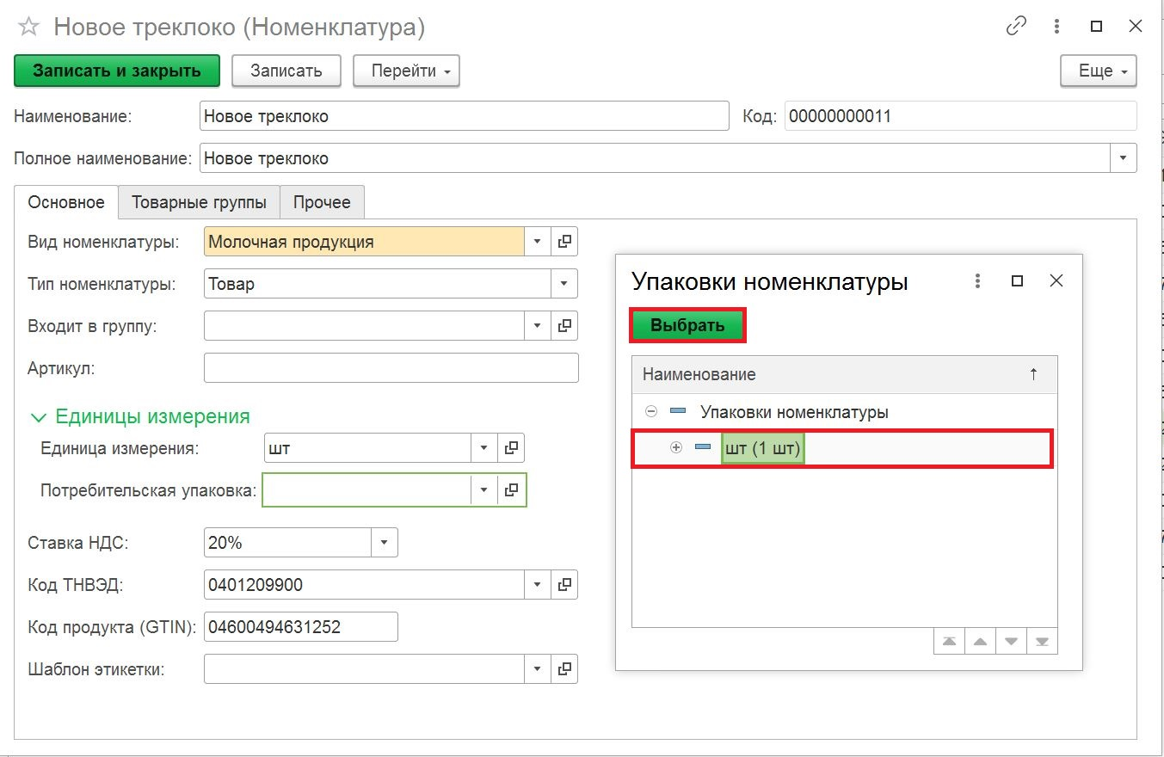
Рисунок 123
Нажать Записать (Рисунок 124).
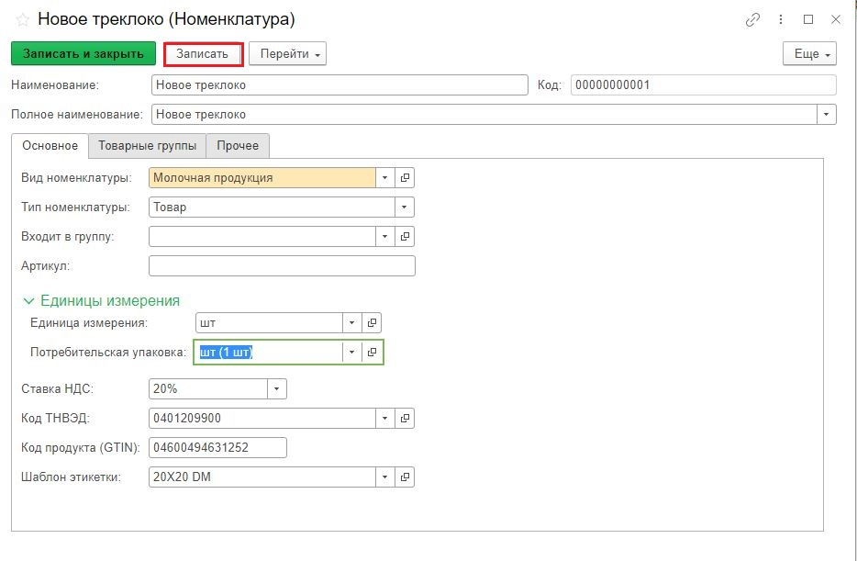
Рисунок 124

Настройка справочника Упаковки
Для создания упаковки в карточке номенклатуры нажимаем кнопку Перейти и Упаковки (Рисунок 125).
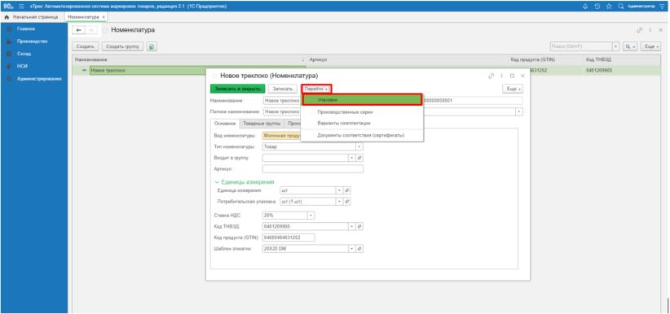
Рисунок 125
Далее ставим курсор на наименование потребительской упаковки и правой клавишей мыши нажимаем Создать (Рисунок 126).
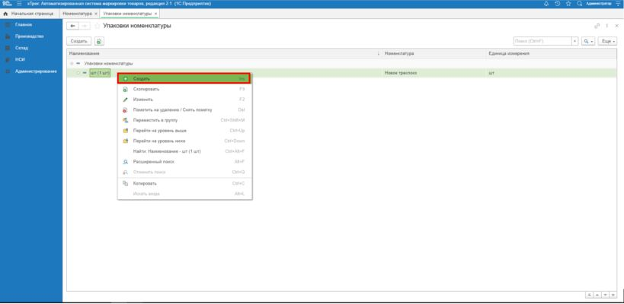
Рисунок 126
Заполняем обязательные поля формы Упаковка (создание):
– Единица по классификатору — выбрать тип упаковки из классификатора;
– 1 <ед. изм. по классификатору> состоит из — указать количество базовых единиц измерения в упаковке;
– Длина - не заполняется;
– Ширина - не заполняется;
– Высота - не заполняется;
– Вес (брутто), кг - не заполняется;
– Шаблон этикетки - не заполняется;
– Количество этикеток - указываем необходимое количество этикеток (по умолчанию единица – 1);
– Тип размера сериализации -не заполняется;
– Тип размера агрегации -не заполняется;
– Бандероль - не заполняется;
– Количество слоев - указываем единицу – 1.
Нажимаем Записать и закрыть (Рисунок 127, Рисунок 128).
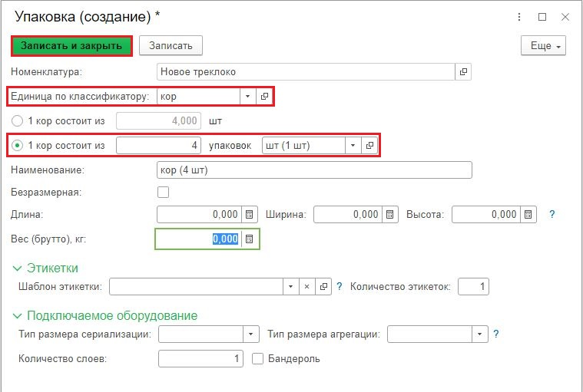
Рисунок 127
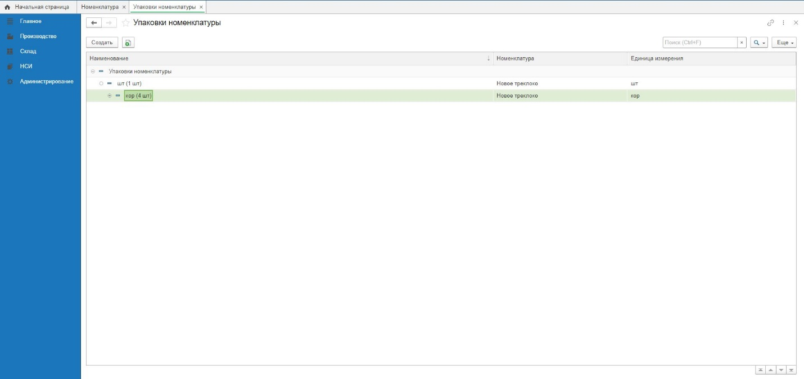
Рисунок 128

Настройка справочника Сертификаты номенклатуры
Нажать Перейти — Документы соответствия (сертификаты) (Рисунок 129).
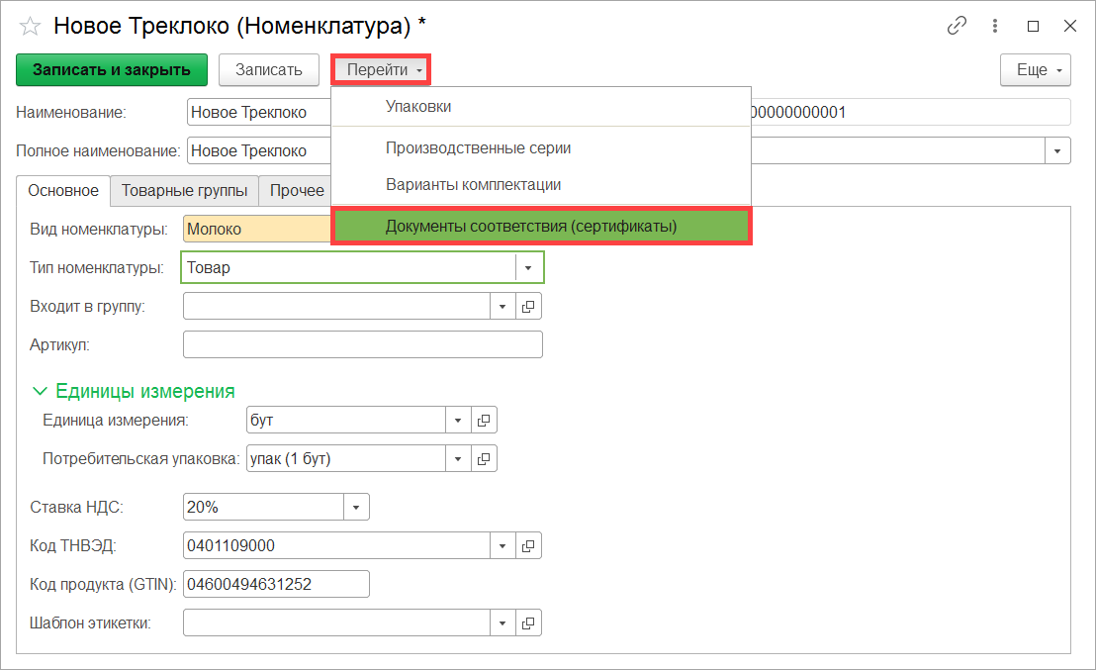
Рисунок 129
В окне Сертификаты номенклатуры нажать Создать (Рисунок 130) и в открывшемся окне Сертификат номенклатуры (создание) заполнить обязательные поля. Нажать Записать и закрыть.
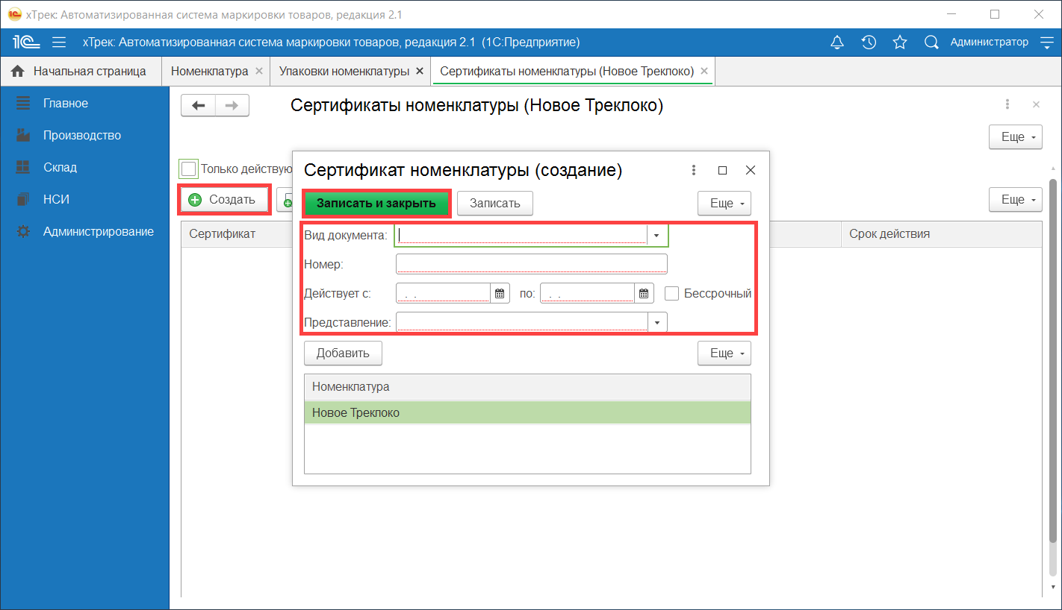
Рисунок 130

Текущий баланс
Для получения информации о балансе денежных средств на лицевом счете в ГИС МТ необходимо перейти в раздел Панель маркировки ИСМП — Текущий баланс (Рисунок 131, Рисунок 132).
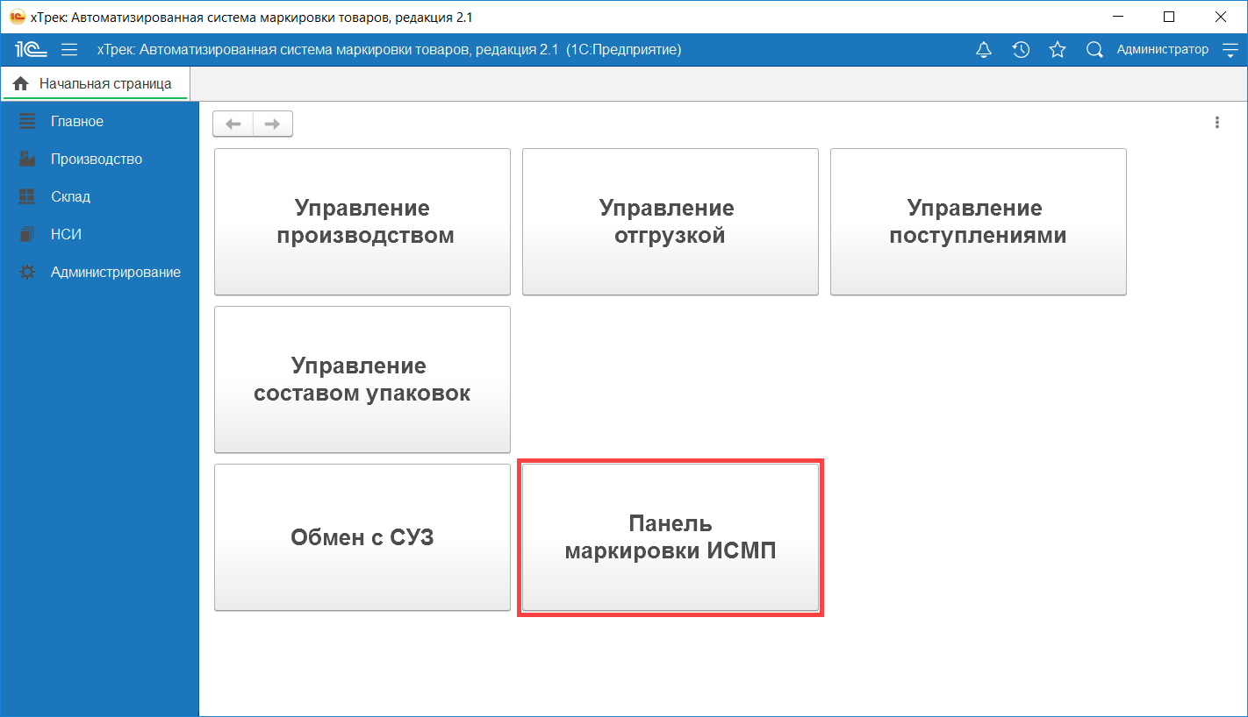
Рисунок 131
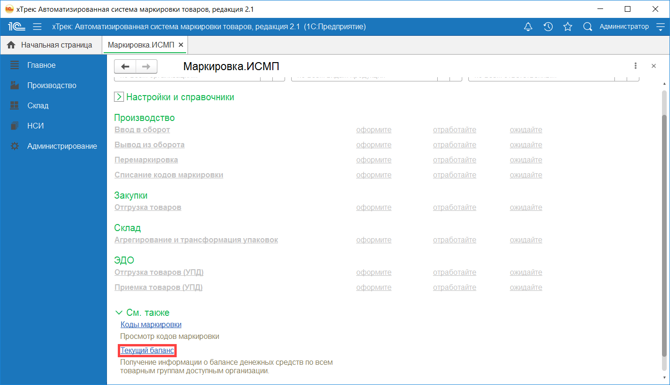
Рисунок 132
В открывшемся списке выделить необходимую организацию и нажать кнопку Выбрать (Рисунок 133).
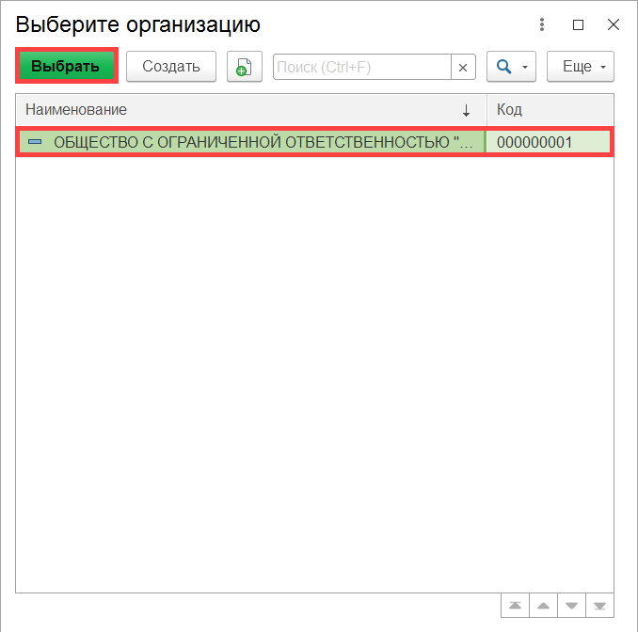
Рисунок 133
В окне Авторизация в ГИСМ нажимаем Подписать (Рисунок 134).
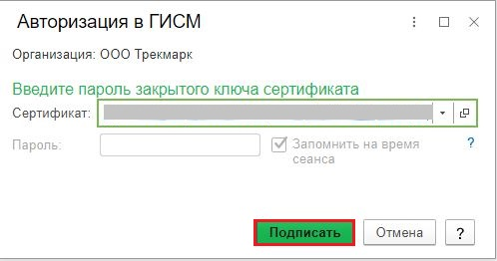
Рисунок 134
На экран выводится окно Баланс организации с данными по каждой товарной группе (Рисунок 135).
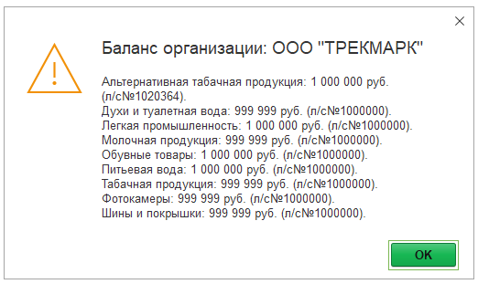
Рисунок 135

Лист регистрации изменений
Версия документа | Дата изменений | Изменения внес (ФИО) | Изменения |  | Действие  (добавлен,  изменен,  удален)
 |  |  | № раздела | № подраздела

В некоторых случаях Google потребует установку дополнительных компонентов.
Значения должны быть предварительно внесены в соответствующие справочники
Настройка шаблонов этикеток описана на примере принтера BSMART BS-460T USB 203 dpi
Справочную информацию по настройке параметров страницы можно получить по кнопке «Справка»
Размер выбираем после настройки размера этикетки в настройках печати принтера
на Рисунок 64 указан размер для этикетки шириной 30 мм
на Рисунок 63 указан размер для этикетки высотой 20 мм
При выборе значения в поле «Представление» поля карточки «Программа электронной подписи и шифрования (создание)» заполняются автоматически. В случае, если поля не заполнились, заполняем их параметрами, указанными в описании
Создание шаблона этикетки см п.8.2 Справочник «Шаблоны этикеток»
Если поле Срок годности (дни) в карточке Номенклатура заполнено, то при создании производственной серии дата окончания срока годности производственной серии рассчитывается автоматически
Если в списке отсутствует требуемая единица измерения, следует добавить ее, воспользовавшись подбором из классификатора единиц измерения, п.12.2.2

